УПОЛНОМОЧЕННЫЙ
ПО ПРАВАМ ЧЕЛОВЕКА В КРАСНОДАРСКОМ КРАЕ

www.kubanombudsman.org

Доклад
Уполномоченного по правам человека
в Краснодарском крае
за 2014 год

г. Краснодар, 2015

Оглавление

Вступительное слово……………………………………………………………...3

Введение…………………………………………………………………………...5

Глава 1. Основные направления деятельности
Уполномоченного по правам человека в Краснодарском крае.........................16
1.1.Взаимодействие с органами государственной власти
и местного самоуправления……………………………………………………..16
1.2.Взаимодействие с гражданскими институтами
и научным сообществом………………………………………………………...19
1.3.Правовое просвещение граждан и СМИ…………………………………...24
1.4.Развитие международного и межрегионального сотрудничества………..28

Глава 2. Анализ обращений, поступивших
к Уполномоченному по правам человека в Краснодарском крае
в 2014 году………………………………………………………………………..30

Глава 3. Содействие в реализации личных (гражданских)
прав и свобод человека и гражданина………………………………………….33
3.1.Право на судебную защиту и справедливое судебное
разбирательство, независимый суд……………………………………………..33
3.2.Право на исполнение судебных решений………………………………….37
3.3.Право на справедливое и законное расследование
уголовного преступления и административных правонарушений…………...42
3.4.Право на содержание в местах принудительного содержания
в соответствии с требованиями законодательства…………………………….46
3.5.Право на получение гражданства Российской Федерации……………….48
3.6.Право граждан на квалифицированную юридическую помощь…………50

Глава 4. Реализация социально-экономических прав и свобод………………53
4.1.Права на социальное, медицинское обеспечение и социальные гарантии.
Право на образование……………………………………………………………53
4.2.Право на жилище, благоприятные условия проживания
и окружающую среду……………………………………………………………61
4.3.Право на труд………………………………………………………………...72

Заключение……………………………………………………………………….76

Примечания………………………………………………………………………80

Приложения……………………………………………………………………...81

Вступительное слово

Доклад Уполномоченного по правам человека в Краснодарском крае за 2014 год (далее - Доклад) подготовлен в соответствии со статьей 17 Закона Краснодарского края от 4 июля 2000 года № 287-КЗ «Об Уполномоченном по правам человека в Краснодарском крае».
Главная цель Доклада - провести всесторонний анализ состояния прав и свобод человека и гражданина в Краснодарском крае, а также привлечь внимание органов государственной власти, местного самоуправления, научного сообщества, средств массовой информации, институтов гражданского общества и широкой общественности к актуальным проблемам защиты прав человека, профилактики и предотвращения их нарушений.
Доклад основывается на информации, полученной в результате анализа устных и письменных обращений граждан, некоммерческих организаций, официальных ответов, поступивших из государственных и муниципальных органов власти, а также на основе данных мониторинга печатных изданий, телевидения, информационно-телекоммуникационной сети «Интернет» о состоянии прав и свобод человека и гражданина на территории Краснодарского края.
В Доклад включена информация территориальных подразделений федеральных органов государственной власти, органов государственной власти Краснодарского края, местного самоуправления, представителей некоммерческих организаций. В Докладе также приводятся данные социологических исследований, которые показывают динамику изменений общественного мнения по наиболее острым проблемам.
В Докладе рассматривается комплекс проблем в сфере соблюдения конституционных прав и свобод человека и гражданина на Кубани, приводятся примеры рассмотрения индивидуальных и коллективных жалоб, о мерах, принятых для восстановления нарушенных прав и свобод граждан, даются рекомендации по совершенствованию законодательства, правоприменительной практики и административных процедур.
В тексте Доклада делаются ссылки на источники информации, события и факты. В целях сохранения конфиденциальности, персональные данные лиц, обратившихся к Уполномоченному, указаны в общих чертах, фамилии и имена заменены заглавными буквами.
Как и прежде, особое внимание уделяется анализу текущей ситуации и выявлению на ее основе системных проблем в области прав и свобод человека, которые подтверждены наиболее характерными примерами.
Доклад содержит информацию о взаимодействии Уполномоченного с органами государственной власти, местного самоуправления, гражданскими институтами и научным сообществом, в том числе, о реакции должностных лиц на его рекомендации, выводы и предложения, а также статистические данные.
Структура Доклада состоит из четырех глав, введения и заключения.
Доклад содержит приложения в виде различных графиков, таблиц и диаграмм.
Необходимо также отметить, что Доклад обсуждался на заседании Экспертного Совета при Уполномоченном по правам человека в Краснодарском крае, в который входят представители институтов гражданского общества, средств массовой информации и научного сообщества.
Доклад основывается на собственном опыте Уполномоченного, его наблюдениях и не носит всеобъемлющего характера.
Выражаю искреннюю благодарность органам государственной власти, некоммерческим организациям, всем гражданам, оказавшим содействие в подготовке настоящего Доклада.

Уполномоченный по правам человека
в Краснодарском крае

С.В. Мышак

ВВЕДЕНИЕ

Открывая Доклад за 2014 год, Уполномоченный по правам человека в Краснодарском крае (далее - Уполномоченный) акцентирует внимание читателей на личностной оценке происходящего, событий и фактов, понимая, что не все эту точку зрения могут разделять. И, конечно, Доклад не претендует на «истину в последней инстанции».
Прошедший год был довольно противоречивым: от радостных переживаний за нашу олимпийскую сборную и триумф паралимпийцев до трагических событий на Украине.
Безусловно, Олимпиада – это знаковое событие не только для Краснодарского края, но и для всей России. На Кубани многое было сделано впервые: впервые была освоена такая огромная территория, впервые в субтропиках проведены зимние Олимпийские игры. Думается, что можно без преувеличения сказать: Олимпиада - это гордость нашей страны! А для миллионов зрителей и болельщиков – это был грандиозный праздник спорта.
У многих зрителей Олимпийские игры оставили неизгладимые впечатления и по организации проведения, и, что особенно радует, успеху наших спортсменов. А Паралимпиада стала настоящим откровением. Победа наших паралимпийцев - это оглушительный триумф, несмотря на то, что многие из них относительно молоды в спорте такого уровня.
К слову, было совершенно другое отношение к спортсменам Паралимпиады – стадионы аплодировали стоя не по принадлежности спортсмена к той или иной стране, а приветствовали его силу духа, мужество. На обычной Олимпиаде такой атмосферы нет, там каждый «болел» за свою сборную. На Паралимпийских играх, «болея» за своих, зрители сопереживали всем участниками игр.
Олимпийские и Паралимпийские игры позволили также по-другому взглянуть и, например, на проблему безбарьерной среды. На старте создания безбарьерной среды в городе Сочи не было почти ничего. И то, как город шагнул вперед за эти годы, заслуживает уважения. Конечно, эта работа еще далеко не закончена. Но Паралимпиада и создание безбарьерной среды изменили сознание людей.
Они дали толчок на продолжение этой работы и в Краснодарском крае, и во всей стране. В крупных кубанских городах уже заметны серьезные изменения. Так, например, в Краснодаре и Сочи размещена тактильная тротуарная плитка для слабовидящих. Конечно, это только начало для формирования полноценной безбарьерной среды, но импульс этому движению дали именно Паралимпийские игры.
Олимпиада помогла по другому взглянуть на волонтерское движение. Молодые, доброжелательные, всегда готовые помочь волонтеры стали настоящим украшением, частицей души игр.
В социально-экономическом отношении Олимпиада оставила городу Сочи большое наследие - почти четыреста километров дорог, 22 тоннеля, 200 километров железнодорожного полотна, 54 моста для поездов и электричек. Сотни километров инженерных сетей и линий электропередачи. 60 объектов социальной сферы, в том числе больницы, детские сады, школы.
Фактически, сегодняшний Сочи – это совершенно новый курорт с великолепной спортивной и туристической, заново отстроенной транспортной и инженерной инфраструктурой, с современной медицинской, социальной базой. Новый импульс для развития также получил малый и средний бизнес.
И сегодня наша общая задача - олимпийское наследие не только сохранить, но и приумножить.
К сожалению, уже в ходе Олимпиады международный праздник спорта был омрачен трагическими событиями на Украине.
В течение последних десятилетий на Украине фиксировался постоянный рост националистических настроений, активно насаждалась русофобия, преследовали тех, кто говорит и мыслит по-русски. Конечно, это ущемляло права русскоязычных граждан Украины. Особенно это относится к Республике Крым, где проживает подавляющее большинство русскоговорящего населения.
Республика Крым – наш непосредственный сосед. С Крымом нас связывают общие корни, культура и история. У десятков тысяч кубанцев по ту сторону Керченского пролива живут друзья, родные, близкие. Там, в Крыму – могилы наших отцов, дедов и прадедов, которые вместе, плечом к плечу героически обороняли Севастополь и в XIX и в XX веке, сражались за наше общее будущее. Наш долг – уважать прошлое. Уверен, что без уважения к прошлому, не может быть благополучного настоящего и будущего. Поэтому все, что происходит на Украине, вызывает неподдельный, живой интерес у жителей Кубани.
Весной 2014 года Всероссийский центр изучения общественного мнения (ВЦИОМ) и Фонд «Общественное мнение» (ФОМ) провели всероссийский мегаопрос населения на тему отношения россиян к вопросам защиты крымчан и вхождения Крыма в состав России.
Опрос показал, что 94 % россиян уверены, что Россия должна защищать интересы русских и представителей других национальностей, проживающих в Крыму. Жители Кубани также положительно ответили на этот вопрос (94 %).
87 % кубанцев считают, что Крым – это Россия и 90 % опрошенных согласны с присоединением Крыма к России в качестве субъекта Российской Федерации [1].
Ощущая реальную поддержку россиян, в марте 2014 года в Крыму состоялся референдум, на котором абсолютное большинство крымчан проголосовали за воссоединение с Россией (по официальным данным, на территории Республики Крым 96,77 % проголосовавших выбрало первый пункт бюллетеня - «За воссоединение Крыма с Россией на правах субъекта Российской Федерации», в Севастополе - 95,6 %).
Итоги референдума имеют большое значение не только для всей России, но и для Кубани, которая является единственным прямым соседом Крыма. Это соседство дает Краснодарскому краю уникальное стратегическое преимущество, открывает широкие перспективы взаимовыгодного сотрудничества между Кубанью и Крымом, особенно в туристической отрасли: теперь у российских и зарубежных туристов появилось гораздо больше вариантов отдыха в России.
Вхождение Крыма в состав России придаст новый импульс развитию транспортной инфраструктуры Кубани. Это и развитие паромного сообщения, и строительство моста (либо тоннеля) через Керченский пролив, и развитие круизного сообщения с курортами Краснодарского края, в том числе с Сочи. Реализация этих масштабных проектов позволит создать новые рабочие места для жителей края, придаст новый импульс развития его экономики.
То, что происходило на Украине летом и осенью 2014 года, вызывает сожаление. Нас не может оставить равнодушными то, что политические разногласия переросли в вооружённые столкновения с человеческими жертвами. Страна фактически ввергнута в хаос, погибли люди. В экономическом плане Украина отброшена на многие десятилетия назад.
Бурно прорастает национализм, оправдывается вандализм, а ненависть к России в риторике большинства украинских политиков стала хорошим тоном.
Ситуация на Украине тревожит наших граждан до сих пор. По данным опроса Всероссийского центра изучения общественного мнения, за политическими событиям в этой стране следят 80 % опрошенных. В целом, с февраля 2014 года интерес к событиям в соседнем государстве сохраняется на высоком уровне (свыше 70 % опрошенных). При этом 59 % граждан утверждают, что на Украине идет гражданская война, 15 % опрошенных говорят о терроре и геноциде мирных жителей [2].
Сегодня настораживает политика двойных стандартов, которая проводится в отношении России. Страны Запада использовали кризис на Украине для того, чтобы создать некий образ врага, попытаться изолировать Россию на международной арене. Фактически развязана новая холодная война. Для достижения своих целей ими был введен режим санкций.
Вызывает недоумение, а зачастую и вовсе непонятна позиция некоторых известных международных правозащитных организаций. Их голоса были громкими и настойчивыми перед Олимпиадой в части критики России по многим аспектам подготовки к играм и совсем стихли в период интенсивных артобстрелов населенных пунктов юго-востока Украины. Незамеченными остались события в Одессе с заживо сожженными людьми и уже совсем «невинные шалости» с заталкиванием представителей оппозиции в мусорные баки, избиениями инакомыслящих и многое другое.
Граждане России очень четко понимают цель введения санкций. Согласно опросу ВЦИОМа, 32 % опрошенных считают, что страны, применившие против России санкции, преследуют следующие цели – ослабить Россию, замедлить развитие и усиление влияния на мировой арене, 13 % уверены, что страны Запада пытаются доказать свое влияние (подавить), заставить подчиниться. Еще 6 % уверены, что цель санкций – наказать Россию из-за ее внешней политики [3]. При этом совершенно очевидно, что введение режима санкций ничем не оправдано и, более того, не эффективно.
Справедливо возникает вопрос. Международное право избирательно или у него есть хозяин? Руководствоваться им нужно постоянно или в зависимости от случая?
Страшно то, что события на Украине стали определенной гранью, которая разделила общество на «ватников» и «укропов», «колорадов» и «белоленточников». Полагаю, что для нашего общества сейчас очень важно не начать «охоту на ведьм». Наоборот, необходимо найти точки соприкосновения для людей, которые придерживаются различных, зачастую, диаметрально противоположных точек зрения.
Уверен, что гражданская война на Украине, потоки беженцев, полная депрессия и в целом негативный прогноз того, что ждет близкую нам страну, заставляют людей по-другому взглянуть на то, что есть у нас сейчас. Заставляют больше ценить то, что в другой, более стабильной и спокойной ситуации, может, казалось бы не таким прекрасным, а вызывало бы, наоборот, новые притязания. Заставляет больше ценить уклад жизни, сложившийся в России, со всеми нашими проблемами и достижениями.
Трагедия на Украине не оставила равнодушным ни одного жителя Кубани. Краснодарский край гостеприимно открыл свои двери для всех, кто в этом нуждался. На территории края всего было принято и размещено более 45 тысяч беженцев из Украины. Жители Кубани с беженцами делились последним, кто чем мог: деньгами, вещами, продуктами.
Нельзя было не остаться в стороне от этих проблем: совместно с сотрудниками аппарата был проведен объезд ряда муниципальных образований края для проведения мониторинга соблюдения прав граждан Украины. В ходе общения с беженцами обсуждались наиболее острые проблемы – оформление необходимых документов для пребывания на территории России, трудоустройство, медицинское обеспечение. Гражданам Украины были даны необходимые разъяснения и консультации.
Следует отметить, что органами государственной власти и местного самоуправления Краснодарского края была проведена большая и кропотливая работа, направленная на прием, размещение и обеспечение всем необходимым прибывших граждан Украины. Особенно это касается местной власти, на плечи которой легла основная тяжесть обустройства жизни беженцев. Особая благодарность всем, кто бескорыстно размещал людей у себя в домах, делился деньгами и одеждой, кто проявил простое человеческое участие в трудные для переселенцев дни!
Для разъяснения прав и свобод гражданам Украины, вынужденно покинувшим ее территорию и прибывающим в Краснодарский край, совместно с органами ФМС в муниципальных образованиях было организовано разъяснение правового статуса иностранных граждан, установленного Федеральным законом от 25 июля 2002 года № 115-ФЗ «О правовом статусе иностранных граждан в Российской Федерации», правил миграционного учета.
Были разработаны памятки, листовки, в которых разъяснялся порядок оформления документов о временном убежище, о возможности легализации на территории Российской Федерации, получения статуса беженца, приобретения гражданства Российской Федерации, получения разрешения на работу.
На Кубани всем миром собирали средства для оказания помощи гражданам, вынужденно покинувшим территорию Украины, которые поступали на счёт Краснодарского краевого отделения Российского Красного Креста.
Ситуация на Украине актуализировала вопрос о стратегии и ценностях, ценностной основе развития нашей страны и в целом о национальной идентичности. Действительно, кто мы, чем мы отличаемся, например, от украинцев, кем мы хотим быть и какие перспективы развития нашей страны?
Эти вопросы звучат в нашем обществе все громче и громче. Мы ушли от советской идеологии, возврат к которой стал уже невозможен. В тоже время идеализация дореволюционной истории, также, впрочем, как и современных либеральных или ультралиберальных теорий и практик, бесспорно, носит тупиковый характер.
Сегодня становится все более очевидно, что наше движение вперед невозможно без духовного, культурного и национального самоопределения. Без них мы не сможем противостоять внешним и внутренним вызовам, не сможем добиться успеха в условиях глобальной конкуренции, которая усиливается с каждым годом. И в этом смысле вопрос обретения и укрепления национальной идентичности действительно носит для России фундаментальный характер.
Между тем сегодня Россия испытывает не только объективное давление процесса глобализации на свою национальную идентичность, но и последствия национальных катастроф ХХ века, которые дважды привели к распаду нашей государственности. В результате был нанесен разрушительный удар по культурному и духовному коду нации, мы столкнулись с разрывом традиций и единства истории, с деморализацией общества, с дефицитом взаимного доверия и ответственности. Именно в этом многие корни острых проблем, с которыми мы сталкиваемся сегодня.
С распадом СССР мы отказались от идеологии так таковой. Бытовало мнение, что новая российская идеология возникнет сама по себе на основе рыночных отношений. Фактически, капиталистические отношения и являлись основой поведенческой матрицы россиянина в период 1991 - 2000 годов. При этом, частью населения, включая экономический класс, были восприняты самые негативные формы рыночной экономики, которые можно свести к следующей формуле: укради у государства (ближнего) и продай подороже.
Однако практика показала, что национальная идеология не рождается и не развивается по рыночным правилам. Невозможно чужой опыт, да еще в таких извращенных формах, бездумно копировать и переносить в совершенно иную среду.
Подобные грубые заимствования, попытки искусственно, извне насадить якобы «демократические ценности», так называемую «либеральную идеологию» привели к отторжению как самих подобных попыток, так и людей, которые пытались это сделать.
Думается, что в этом ничего удивительного нет: стремление к самостоятельности, духовно-нравственной и идеологической независимости – это неотъемлемая часть российского менталитета, нашего национального характера, который помог обществу выстоять и победить крупнейшие армии своего времени – наполеоновскую в XIX и гитлеровскую в XX веке, преодолеть и другие социальные катаклизмы и потрясения, произошедшие за последние два столетия.
В нынешней ситуации, стало очевидным, что сегодня, как никогда, необходима консолидация нации на основе исторического творчества, синтеза национального опыта, осмысления наших культурных, духовных, политических традиций, понимая в тоже время, что это не застывшее нечто, а, напротив, живой организм. Только тогда наша идентичность будет основана на прочном фундаменте, будет обращена в будущее.
Одна из важнейших черт национального характера – это обостренное чувство справедливости. В докладе Уполномоченного за 2013 год этот вопрос подробно рассматривался. За последний год ситуация кардинально не изменилась. В обществе по-прежнему сильны запросы на справедливость, справедливую жизнь.
Согласно социологическому исследованию «Социальное неравенство и политическая нестабильность», которое было проведено «Лабораторией Ольги Крыштановской», главным препятствием для построения в России справедливого общества опрошенные считают государственно-бюрократический аппарат. Чиновников в целом назвали 27 % участников исследования. Каждый пятый (20,8 %) полагает, что барьером к социальной справедливости выступает антигуманный характер российской ментальности. И почти столько же (19,5 %) видят причину в коррумпированности российского общества.
При этом понятие социальной справедливости очень слабо связано с понятием демократии, лишь 6,5% полагают, что несовершенства российского общества проистекают из его недемократичности.
Сделать российское общество более соответствующим представлениям россиян о справедливом общественном устройстве могут борьба с коррупцией (23,4 %), компетентное и ответственное правительство (22,1 %), развитие институтов гражданского общества (20,8 %). А уменьшить имущественное неравенство поможет прогрессивная шкала налогообложения. Ее введение поддерживают 58,4 % граждан. В тоже время 24,7 % опрошенных относятся к этой идее отрицательно [4].
Борьба с несправедливостью всегда была отличительной чертой национального самосознания. Как точно отмечал российский философ Б.П. Вышеславцев, «несправедливость была, но реакция на нее совершенно неожиданна [несообразна] и стихийна. Это не революция западно-европейская; с ее добыванием прав и борьбою за новый строй жизни, это стихийный нигилизм, мгновенно уничтожающий все, чему народная душа поклонялась, и сознающий притом свое преступление, совершаемое с «голью кабацкою» [5].
От регулярных национальных катаклизмов страну спасает только другая корневая черта характера – знаменитое терпение. Русское терпение закалялось в многочисленные периоды невзгод. Только в ХХ веке народ пережил революцию, Первую Мировую и Гражданскую войну, коллективизацию, Великую Отечественную войну, обвал социальных условий жизни большинства населения в 1990-е гг. Он вытерпит все. Но и это терпение имеет обратную сторону. В своей крайней степени доходящее до способности беспрекословно терпеть нечеловеческие условия, в быту оно выражается в приспособленчестве или оборачивается безынициативностью. Для народа, пережившего Великую Отечественную войну и ГУЛАГ, произвол чиновников – это слишком мелко. Стерпится.
Россия в силу исторических обстоятельств развивалась вокруг обороны от внешнего врага: отсюда у нас обостренное стремление к суверенитету. С этим связаны и поразительное мужество, и чудовищная сила воли, и способность побеждать. Мы – народ-победитель. В то же время свободолюбие и мужество у нас, в основном , коллективные, проявляющиеся в форме реакции на внешние силы. Для того чтобы быть уверенными и сильными, необходима перестройка на философию развития на основе понятий и ценностей, адекватных нынешнему веку: это ставка на талантливых, способных, трудолюбивых, верящих в себя – ставка на Личность. Только так можно конкурировать и побеждать в современном мире.
В принципе, уже сегодня понятны несущие конструкции этого фундамента. Это суверенитет, территориальная целостность, морально-нравственные ценности на основе христианства и других мировых религий, уважение к закону, патриотизм, полиэтничность, поликультурность, сопричастность к исторической судьбе нашей Родины. Этим всем мы уже обладаем. Осталось вернуться к себе, вернуться в собственную историю, преодолев ломки и оставив сомнения, стать тем, кем мы являемся в действительности – Великой Россией.
Переходя от общероссийских тенденций к региональным, очевидно и понятно, что все происходящее в нашей стране – победы и успех, проблемы и ошибки, поиски и свершения неразрывно связаны с ее регионами, городами и селами.
Для Краснодарского края прошедший год запомнится рекордным урожаем, стабильным социально-экономическим развитием, приемом и размещением 45-и тысяч украинских беженцев, довольно успешной ликвидацией последствий стихии в Ейском районе. Но в историю 2014-й год войдет, как год большой олимпийской победы в спорте, как год завершения подготовки к играм, завершения гигантского строительства спортивных и инфраструктурных объектов, безупречного проведения игр и душевного, открытого кубанского гостеприимства. Он останется в истории как год братской помощи и возвращения домой Крыма…
Уполномоченный уже традиционно хотел бы остановиться и на наиболее острых проблемах, которые были в фокусе общественного внимания в 2014 году.
Одной из таких острых проблем стала ситуация, возникшая на рынке страхования в Краснодарском крае. В адрес Уполномоченного поступали жалобы жителей Краснодарского края о нарушении их прав, как потребителей, страховыми компаниями при покупке полисов обязательного страхования автогражданской ответственности (ОСАГО), которые выражались в отказе в выдаче полисов под различными предлогами, навязывании дополнительных услуг, повышении страховых тарифов и прочее.
С целью объективного анализа и оценки сложившейся ситуации, сотрудники аппарата посетили несколько страховых компаний и офисов, осуществляющих продажу полисов ОСАГО. В целом, факты, изложенные в обращениях заявителей, соответствовали действительности. Стандартным мотивом отказов страховщиков осуществить страхование являлось отсутствие бланков полисов ОСАГО.
Противоположная ситуация оказалась в компаниях, где были в наличии бланки полисов ОСАГО. Сотрудники данных компаний требовали заключить дополнительные договоры. В противном случае в выдаче полиса ОСАГО отказывали.
Таким образом, граждане при обращении в страховые компании за полисом ОСАГО оказались в безвыходной ситуации: они вынуждены были заключать новый договор ОСАГО с дополнительными услугами или отказаться от управления личным транспортным средством, либо ездить без страховки со всеми вытекающими последствиями, став потенциальными правонарушителями.
Анализ ситуации на рынке страхования показал, что происходило систематическое и массовое нарушение прав жителей Краснодарского края при покупке полиса ОСАГО, а в политике страховых компаний, можно было предположить наличие сговора.
В этой ситуации были направлены соответствующие письма в территориальное управление Федеральной антимонопольной службы (ФАС) с просьбой изучить данный вопрос, при установлении фактов, указывающих на признаки нарушения антимонопольного законодательства, принять меры в соответствии с законом.
К сожалению, руководство территориального управления ФАС вначале, видимо не разобравшись в сути проблемы, попыталось ограничиться обыкновенной отпиской с разъяснением норм действующего законодательства. Однако после повторного обращения Уполномоченного все же были приняты необходимые меры.
Наиболее быстро и эффективно отреагировала прокуратура Краснодарского края, в адрес которой было также направлено письмо. Проведенной органами прокуратуры проверкой были установлены случаи навязывания страховыми агентами при заключении договоров ОСАГО дополнительных договоров добровольного страхования жизни, здоровья, имущества. В отношении страхового агента, осуществляющего услуги по страхованию на основании договора с ООО «Росгосстрах» было возбуждено дело об административном правонарушении по ст. 15.34.1 КоАП РФ. Также по результатам проведенных проверок руководителям страховых организаций были объявлены предостережения о недопустимости нарушения закона.
Указанная проблема оказалась настолько острой, что был проинформирован Уполномоченный по правам человека в Российской Федерации.
Эта и другие проблемы показывают, что общество в целом требует от власти справедливости, эффективного функционирования судебной и правоохранительной системы, работа которых должна, в том числе, обеспечить новое комфортное качество жизни россиян.
Однако, как показывает практика, решения, принимаемые судебными органами, как раз не исполняются именно органами власти. К таким случаям необходимо отнести историю с предоставлением жилья детям-сиротам в Красноармейском и Динском районах края.
По решению соответствующих судов были приняты решения о выделении детям-сиротам жилья, однако органы местного самоуправления до сих пор эти решения не выполнили, ссылаясь на различные причины. Хотя судебные решения обязательны для выполнения на всей территории Российской Федерации всеми органами государственной власти и местного самоуправления.
Эта ситуация будет подробно рассмотрена в третьей главе Доклада.
Еще одна острая проблема, вызвавшая массовое недовольство граждан в 2014 году – это транспортный вопрос. Он носит многоплановый характер. Одна его часть связана с работой переправы через Керченский пролив, который соединяет Крым с Краснодарским краем.
После вхождения Республики Крым в состав Российской Федерации переправа через Керченский пролив остается почти единственным безопасным для россиян способом попасть в Крым на автомобиле. Многие жители Кубани и других регионов в 2014 году пытались посетить Крым, однако столкнулись с рядом серьезных препятствий.
Первое – это многокилометровые автомобильные пробки. По разным оценкам весной-летом 2014 года длина очереди в порту «Кавказ» достигала от 7 до 14 км. Легковые автомобили ждали переправы по 18 часов, а грузовые фуры – по трое суток.
Люди уставали стоять в пробках, постоянно возникали конфликты, которые нередко заканчивались выяснением отношений. Ситуация осложнялась полным отсутствием необходимой инфраструктуры: невозможно было нормально поесть, отдохнуть. Хочется надеяться, что в 2015 году власти сделают необходимые выводы.
Вторая часть транспортной проблемы связана с организацией движения в крупных городах. Например, в Краснодаре осенью 2014 года властями было принято решение о создании выделенной полосы для движения общественного транспорта на улице Северной краевого центра. Как только это решение было реализовано, вся улица Северная прочно «встала», движение по ней стало абсолютно невозможным. И только личное вмешательство губернатора Кубани А.Н. Ткачева смогло решить ситуацию: выделенная полоса движения была отменена.
Хочется спросить у городских властей, чем они руководствовались, когда принимали подобное решение? Ведь ни у граждан, ни у экспертов мнением не поинтересовались. Поэтому, наверное, и вышло как в поговорке: хотели как лучше, а получилось как всегда.
Очевидно, что эти и другие решения органы власти должны принимать исключительно совместно с экспертами, представителями гражданского общества, некоммерческих организаций. Только в этом случае решение может быть взвешенным, продуманным и эффективным.
Говоря о проблемах, нельзя не сказать и об успехах и достижениях нашего края в 2014 году. Помимо Олимпийских и Паралимпийских игр, в прошлом году произошло, наверное, не менее знаковое событие – гонки Формулы 1. Интересно отметить, что за первые сутки было продано 7,5 тысяч билетов на эти соревнования. Гонка первого в истории чемпионата Формулы 1 Гран-при России проходила при заполненных трибунах. На соревнованиях присутствовали порядка 55 тысяч человек со всех уголков нашей страны и мира.
Проведению гонок предшествовала колоссальная подготовительная работа. Был построен автодром, его трасса, а также необходимая инфраструктура. В Олимпийском парке были высажены почти 30 гектаров газонов, оборудованных современнейшей системой полива и уникальной подсветкой, более полутора тысяч высотных растений и 30 тысяч кустарников.
Хотелось бы также отметить и достижения в курортной сфере. По информации Министерства курортов и туризма Краснодарского края, основной туристический поток распределился в трёх наиболее популярных направлениях - это Сочи, Анапа и Геленджик.
Сочи в 2014 году принял порядка 2,5 миллионов отдыхающих, Анапа - 2,9 миллионов человек, а Геленджик - 3,7 миллионов туристов. При этом в Анапе и Геленджике в 2014 году наблюдался 12 %-ный рост внутреннего турпотока в сравнении с предыдущим годом. Если сравнивать коэффициенты санаторно-курортной загрузки, то в 2014 году данный показатель был равен 98,5 %, в то время как в 2013 году – 84 % [6].

ГЛАВА 1
ОСНОВНЫЕ НАПРАВЛЕНИЯ ДЕЯТЕЛЬНОСТИ УПОЛНОМОЧЕННОГО ПО ПРАВАМ ЧЕЛОВЕКА
В КРАСНОДАРСКОМ КРАЕ

1.1.Взаимодействие с органами государственной власти
и местного самоуправления

Ярким событием 2014 года стала встреча Президента Российской Федерации В.В. Путина с Уполномоченными по правам человека в субъектах Российской Федерации, региональными представителями специализированных институтов государственной правозащиты и членами Совета при Президенте Российской Федерации по развитию гражданского общества и правам человека, которая состоялась 5 декабря в Кремле.
На мероприятии обсуждались актуальные вопросы правозащитной деятельности, совершенствование действующего законодательства, а также развитие институтов гражданского общества в регионах.
На встрече также обсуждалось внесение изменений и дополнений в Федеральный конституционный закон от 26 февраля 1997 года №1-ФКЗ «Об Уполномоченном по правам человека в Российской Федерации» в части повышения статуса, независимости и укрепления гарантий работы, как федерального Уполномоченного, так и региональных уполномоченных. Президент поддержал внесение этих изменений и дополнений в действующий закон. Они уже внесены в Государственную Думу РФ Президентом страны В.В. Путиным.
В своём выступлении Президент Российской Федерации В.В. Путин, в частности, отметил, что «институт Уполномоченных по правам человека … состоялся и значительно укрепился в нашей стране. Он нужен, он востребован обществом. Именно здесь люди находят поддержку в защите своих социальных, трудовых, жилищных, экономических и политических прав». Это очень правильные и своевременные слова!
В целом, встреча носила позитивный характер и способствовала выработке новых методов и подходов к обеспечению прав и свобод человека и гражданина.
Примером укрепления позиций института Уполномоченного можно назвать включение Уполномоченного по правам человека в Российской Федерации Э.А. Памфиловой в Комиссию при Президенте Российской Федерации по предварительному рассмотрению кандидатур на должности судей федеральных судов.
Говоря о взаимодействии Уполномоченного по правам человека в Краснодарском крае с органами государственной власти и местного самоуправления необходимо отметить, что оно приобрело системный характер, направленный на объединение усилий в сфере защиты прав и свобод человека и гражданина на территории Краснодарского края.
Высокий уровень взаимодействия сложился и с территориальными подразделениями федеральных органов государственной власти.
Тесные взаимоотношения сложились между Уполномоченным и Управлением Федеральной службы исполнения наказаний по Краснодарскому краю (УФСИН). И это не удивительно, поскольку значительное количество обращений граждан, направленных в адрес Уполномоченного, касаются деятельности пенитенциарной системы.
Несмотря на имеющиеся проблемы в работе УФСИН, руководство управления всегда с готовностью оказывает помощь и содействие Уполномоченному, открыто к конструктивному диалогу.
Одним из эффективных механизмов взаимодействия с территориальными подразделениями федеральных органов государственной власти, является участие Уполномоченного в работе общественных и координационных советов, коллегиях и комиссиях, созданных при этих органах, на которых происходит обсуждение наиболее острых проблем по обеспечению защиты прав и свобод человека и гражданина.
Отдельно хотелось бы остановиться и на взаимодействии Уполномоченного с органами местного самоуправления. Это взаимодействие было полезным и эффективным, приносило свои плоды по защите прав и свобод граждан на территории муниципальных образований. Но были и досадные недоразумения.
В 2014 году был инициирован процесс формирования института общественных помощников Уполномоченного в муниципальных образованиях края. Создание института помощников Уполномоченного предполагает их независимость от политических партий и властных органов.
Исходя из этих главных критериев, Уполномоченным неоднократно направлялись запросы в муниципальные образования Краснодарского края с просьбой оказать содействие в подборе кандидатур на должность общественных помощников. Думается, что общественный помощник, которого поддерживает муниципальная власть, сможет работать более эффективно.
Вместе с тем, подобранные муниципалитетами кандидатуры вызвали много вопросов: как правило, это были либо представители политических партий, депутатского корпуса, либо даже муниципальные служащие. Но наибольшее удивление и даже недоумение вызвала реакция администрации муниципального образования город Краснодар. В официальном ответе, подписанным заместителем главы муниципального образования город Краснодар, директором департамента финансов А.В. Михеевым, было сказано, что подходящих кандидатур общественников, которые могли бы стать помощниками Уполномоченного в городе Краснодаре, нет. Этот «шедевр» бюрократического «творчества» наводит на определенные размышления. Как могло случиться, что в крупнейшем городе края, имеющем почти миллионное население, не нашлось активного гражданина, который мог бы стать общественным помощником Уполномоченного? Или администрация попросту испугалась деятельности независимого и неподконтрольного общественника?
Думается, в данном случае Уполномоченному придется самостоятельно подыскать кандидатуры из числа многочисленных и высокопрофессиональных представителей гражданского общества, которые, конечно же, есть в городе Краснодаре.
В целях формирования института общественных помощников Уполномоченного в муниципальных образованиях края необходимо внести изменения и дополнения в Закон Краснодарского края от 4 июля 2000 года № 287-КЗ «Об Уполномоченном по правам человека в Краснодарском крае». Такие предложения готовятся и будут внесены для рассмотрения в Законодательное Собрание Краснодарского края.
В этих изменениях планируется предусмотреть право Уполномоченному иметь общественных помощников, которые будут работать на территории муниципальных образований Краснодарского края. Подобная практика существует в ряде других субъектов Российской Федерации. Такая же норма закреплена и в Законе Краснодарского края от 26 июня 2002 года № 498-КЗ «Об Уполномоченном по правам ребенка в Краснодарском крае», а также в Законе Краснодарского края от 2 октября 2013 года № 2801-КЗ «Об Уполномоченном по правам предпринимателей в Краснодарском крае».
Предполагается, что в обязанности общественных помощников будет входить консультирование граждан, прием обращений в адрес Уполномоченного, подготовка материалов и жалоб, организация приемов граждан с участием Уполномоченного, взаимодействие с органами местного самоуправления.
Создание института помощников Уполномоченного позволит оперативно решать вопросы, связанные с нарушением прав человека.
Говоря о взаимодействии с органами местного самоуправления, нельзя не отметить большую совместную работу, направленную на соблюдение прав граждан Украины, которые прибывали в экстренном массовом порядке на территорию Краснодарского края.
Уполномоченный совместно с сотрудниками аппарата посетили ряд районов, где обсуждались наиболее острые проблемы, с которыми сталкивались беженцы. Встречи в городах и районах края выявили круг наиболее острых вопросов - это решение социально-бытовых проблем, оформление необходимых документов, связанных с пребыванием на территории Российской Федерации, а также трудоустройство и медицинское обеспечение. По всем вопросам гражданам Украины были даны необходимые разъяснения и консультации.
Следует отметить, что решение основных проблем, связанных с обустройством жизни беженцев, пришлось выполнять органам местного самоуправления. И с этой задачей все муниципалитеты, совместно с депутатским корпусом, общественными объединениями и просто неравнодушными гражданами, справились достойно.

1.2.Взаимодействие с гражданскими институтами
и научным сообществом

Знаковым событием 2014 года стало выездное заседание Совета при Президенте Российской Федерации по развитию гражданского общества и правам человека, которое состоялось 15-17 декабря. Такой представительный правозащитный десант высадился на Кубани впервые за всю ее новейшую историю.
В первый день члены Совета в составе шести групп посетили краснодарские больницы, детский интернат, встретились с журналистами края, провели прием граждан. В целях проверки соблюдения прав человека, одна из групп посетила СИЗО-1 УФСИН России по Краснодарскому краю.
На следующий день состоялось пленарное заседание Совета, на котором выступили представители органов государственной власти Краснодарского края, краевой прокуратуры, некоммерческих организаций, государственных органов, члены Совета и другие участники мероприятия.
В ходе состоявшейся дискуссии обсуждались вопросы взаимодействия представителей органов региональной власти с гражданским обществом, использование существующих переговорных площадок и создание новых для диалога между представителями органов власти и некоммерческим сектором, проблемы экологии, соблюдения прав граждан, финансирования социально ориентированных некоммерческих организаций.
После завершения пленарного заседания обсуждение продолжилось по секциям: «Гражданское участие в обеспечении социальных прав», «Общественный контроль в пенитенциарной системе»; «Гражданское участие в обеспечении экологических прав»; «Судебная реформа: состояние и перспективы».
В последний день работы были подведены итоги выездного заседания Совета.
Необходимо отметить, что Совет дал острую оценку взаимодействию между органами власти и третьим сектором. Например, по мнению члена Совета Е.А. Тополевой-Солдуновой, в крае отсутствует полноценный диалог между властью и региональными НКО, растет взаимное недоверие власти и НКО, которые оппонируют ей [7].
В какой-то степени с этим мнением можно согласиться. Тем более, что в последнее время наблюдается определенное усиление давления на некоммерческие организации (НКО). В конце 2014 года прозвучал неприятный и то же время тревожный сигнал для всех региональных НКО: против одной из ведущих некоммерческих организаций Кубани, Краснодарской краевой общественной организации выпускников вузов, Управлением Министерства юстиции Российской Федерации по Краснодарскому краю было возбуждено дело по ч.1 ст.19.34 Кодекса Российской Федерации об административных правонарушениях («осуществление деятельности некоммерческой организацией, выполняющей функции иностранного агента, не включенной в реестр некоммерческих организаций, выполняющих функции иностранного агента»).
Чиновники краевого управления юстиции нашли данные, свидетельствующие о том, что эта общественная организация получает иностранное финансирование и осуществляет на территории Российской Федерации политическую деятельность, то есть выполняет функции иностранного агента.
При этом Краснодарской краевой общественной организации выпускников вузов вменяется в вину, что одна из конференций, проведенная этой организацией, якобы имела целью воздействие на принятие государственными органами решений и проводимую ими государственную политику, а озвученная в ходе конференции положительная оценка проводимой государством внешней политики, соответствует признакам политической деятельности.
Однако по информации самой организации, проведенная конференция носила исключительно научно-образовательный характер, её целью не являлось влияние на процесс принятия государственными органами решений, направленных на изменение проводимой ими государственной политики, а также формирование общественного мнения в указанных целях.
Ситуация, связанная с Краснодарской краевой общественной организацией выпускников вузов, требует пристального изучения. Именно поэтому Уполномоченный этот случай взял на особый контроль и обязательно примет участие в судебном разбирательстве, которое состоится в 2015 году.
Говоря в целом о некоммерческих организациях Кубани, необходимо отметить, что в 2014 году Краснодарский край сохранил статус региона Российской Федерации с наиболее развитым гражданским сектором.
По информации Управления Министерства юстиции Российской Федерации по Краснодарском краю, в 2014 году в крае насчитывалось 6823 некоммерческие организации, из них 3595 общественных объединений, 759 религиозных объединений, 130 национально-культурных объединений.
Анализ гражданского общества Кубани показывает сравнительно небольшое уменьшение количества зарегистрированных некоммерческих организаций. Если в 2013 их было 7021, то в 2014 году - 6823.
Большую часть зарегистрированных в Краснодарском крае некоммерческих организаций, по-прежнему, составляют профессиональные союзы, организации ветеранов, инвалидов и другие.
Доля правозащитных общественных организаций остается достаточно небольшой при имеющейся высокой потребности в их деятельности (всего в Краснодарском крае в 2014 году было зарегистрировано 146 правозащитных некоммерческих организаций). По-прежнему низок удельный вес некоммерческих организаций экспертного уровня, которые могли бы выступать партнерами органов государственной власти и местного самоуправления в решении актуальных социально-экономических проблем.
Вместе с тем, именно представители гражданского общества помогают органам власти вырабатывать эффективные решения в сфере образования, здравоохранения, социальной защиты граждан, в улучшении делового и инвестиционного климата.
С целью укрепления инфраструктуры гражданского сектора Кубани оказывается финансовая, информационная и методическая поддержка НКО.
Если говорить о финансовой поддержке НКО со стороны органов власти, то в последние годы наблюдается ее постоянный и значительный рост.
Необходимо также отметить, что Краснодарский край дважды оказывался среди победителей конкурса на получение субсидий из федерального бюджета на поддержку социально ориентированных некоммерческих организаций, проводимого Министерством экономического развития Российской Федерации. В 2011 году было получено более 29 млн. рублей, а в 2014 году – более 15 млн. рублей.
Предоставленные субсидии позволили реализовать в крае общественно полезные программы, направленные на решение социальных задач по социальной поддержке граждан, в том числе детей, оказавшихся в трудной жизненной ситуации, социальной адаптации и трудоустройству инвалидов и многим другим.
Представители гражданского общества Кубани активно участвуют и в конкурсе грантов Президента РФ, становятся его победителями. В 2014 году победителями конкурса грантов Президента РФ стали такие известные кубанские организации как Краснодарская краевая правозащитная общественная организация «Правое дело» (председатель – В.А. Макарова, которая одновременно возглавляет и Экспертный Совет при Уполномоченном по правам человека в Краснодарском крае), Краснодарская краевая общественная организация выпускников вузов (председатель – И.Н. Дубовицкая), Краснодарская краевая общественная военно-патриотическая поисковая организация «Ассоциация поисковых отрядов «Кубаньпоиск» и другие.
Проводится также работа, направленная на продвижение НКО через глобальную сеть Интернет. С начала 2014 года на постоянной основе ведет свою работу интернет-портал о гражданском обществе Краснодарского края – «Гражданский Форум Кубани» (http://nko-kuban.org). Интернет-ресурс объединяет информацию о наиболее значимых событиях из жизни социально ориентированных некоммерческих организаций Кубани. На сайте размещено более 1000 материалов об акциях и проектах краевых общественных организаций, а также мероприятиях с участием общественников.
Посредством данного ресурса информационную поддержку получают не только опытные и известные НКО края, но и те, кто только начинает свою деятельность, а также общественные организации, не имеющие собственного интернет-сайта. Электронная библиотека портала включает более 40 изданий о деятельности НКО, а также федеральное и региональное законодательство, справочную информацию и другие актуальные материалы о работе некоммерческих организаций. Ежемесячно увеличивается число посетителей сайта, расширяется география – материалы о НКО читают пользователи из более чем 50 регионов России.
Еще одним интересным проектом является Клуб НКО Кубани – площадка, объединяющая в совместной работе некоммерческие организации региона. В него вошли 18 представителей социально ориентированных НКО, реализующих собственные общественно значимые программы по различным направлениям. Также в работе Клуба принимают участие представители органов государственной власти. На заседаниях общественники делятся опытом, разрабатывают совместные социальные проекты. Деятельность Клуба НКО Кубани содействует развитию гражданского общества и повышает уровень информированности населения о роли некоммерческих организаций в решении социальных проблем.
Вместе с тем, материальное положение многих НКО на Кубани по-прежнему неустойчиво. При этом очевидно, что бюджет любого уровня не может быть единственным источником финансирования. Необходимо кроме участия в грантовых программах разного уровня теснее работать с бизнесом, учиться зарабатывать самим. При этом важно не переступить грань, не превратиться в «коммерсантов», соблюдать заявленные в уставах организаций цели. Справедливости ради следует сказать, что далеко не все муниципальные образования могут предложить «своим общественникам» пакеты грантовых программ, реализация которых позволила бы решить наиболее острые социальные проблемы. В этой ситуации муниципалитеты более «полагаются» на власти региона.
Необходимо также отметить слабое взаимодействие между средствами массовой информации и НКО. Население мало знает о деятельности некоммерческих организаций, не имеет опыта сотрудничества с ними. Большая часть организаций работает с ограниченным кругом граждан и не имеет ресурсов для того, чтобы заниматься своим информационным продвижением. Осложняют непростую ситуацию и слабые горизонтальные связи между НКО. Редки случаи объединения НКО по инициативе «с низу».
Сегодня потенциал гражданского общества задействован не в полной мере. Взаимодействие НКО с органами власти носит во многом фрагментарный характер, но в тоже время региональные НКО не консолидированы, действуют самостоятельно, на свой страх и риск.
Кроме того, «третий сектор» больше занят вопросом, как выжить самим. Пока ни власть, ни бизнес-сообщество не готовы активно поддерживать общественные объединения в материальном плане. А те грантовые программы, которые существуют, в настоящее время не позволяют поддержать большинство общественных организаций. Особенно это относится к правозащитным организациям, которые фактически находятся вне поля государственной поддержки НКО.
Для того, чтобы гражданский сектор мог в полной мере реализовать свой потенциал необходимо осуществить ряд мер, направленных на решение его проблем. Прежде всего, это обеспечение доступности государственных субсидий для всех без исключения региональных НКО. Условия получения субсидий (грантов) должны быть понятными и абсолютно прозрачными для всех некоммерческих организаций. Этому способствовало бы создание независимого НКО-оператора, который бы распределял выделяемые органами власти финансовые средства. Тем более, что такой механизм уже давно существует на уровне Российской Федерации.
Уполномоченный предлагал органам власти реализовать этот эффективный механизм и в Краснодарском крае.
Органам власти также было бы правильным рассмотреть и возможность проведения отдельного конкурса грантов с соответствующим финансированием для реализации правозащитными организациями социально значимых проектов и осуществления деятельности в сфере защиты прав и свобод человека и гражданина на территории Краснодарского края.
Очевидно, что сегодня необходимо искать новые пути и формы взаимодействия, создавать условия для развития гражданских инициатив, а также новые переговорные площадки, на которых представители органов власти, институтов гражданского общества, средств массовой информации, научного сообщества, различные гражданские активисты получили бы возможность свободно общаться и обмениваться информацией. Это очень важно – услышать мнение всех заинтересованных сторон!
Именно поэтому Уполномоченный взаимодействует со всем спектром гражданских институтов. Механизмы для этого созданы: это Экспертный Совет при Уполномоченном по правам человека в Краснодарском крае, Общественная палата Краснодарского края, Совет при главе администрации (губернаторе) Краснодарского края по содействию развитию институтов гражданского общества и правам человека, Общественная наблюдательная комиссия Краснодарского края, а также представители научного и экспертного сообщества, правозащитных организаций, гражданские активисты.
В целом, заложена достаточно хорошая база взаимодействия между Уполномоченным и гражданским обществом. Однако необходимо создать широкую площадку для взаимодействия институтов гражданского общества и органов власти.
Одной из таких площадок мог бы стать Гражданский Форум Кубани или Ассамблея НКО Кубани, проведение которой позволило бы генерировать новые идеи, направленные на социально-экономическое и общественно- политическое развитие Краснодарского края.
Необходимо шире привлекать представителей гражданского общества к выработке современных, инновационных методов и подходов, а также совершенствовать общественный контроль. От этого только выиграла бы и власть, и гражданское общество!
Необходимо также прекратить видеть во всех НКО иностранных агентов, не допускать «охоту за ведьмами».
Важным элементом взаимодействия с гражданскими институтами является проведение и участие в различных мероприятиях научного характера: круглых столах, семинарах и конференциях. Наиболее знаковыми среди проведенных стали темы:
-«Проблемы осуществления общественного контроля в местах принудительного содержания ЮФО и выработка конструктивных идей их разрешения»,
-«Организация и проведение мероприятий по профилактике правонарушений экстремистской направленности среди несовершеннолетних»,
-«Правовое просвещение граждан как одна из форм взаимодействия органов власти и гражданского общества»,
-«Роль правового просвещения в становлении современного гражданского общества».
В целом, взаимодействие с научным сообществом позволяет опираться на прочную теоретическую базу научных исследований при выполнении одной из главных задач Уполномоченного - содействии реализации основных прав и свобод человека и гражданина.

1.3.Правовое просвещение граждан и СМИ

2014 год для Уполномоченного прошел под знаком расширения работы по правовому просвещению граждан. Ведь построение правового государства невозможно без высокого уровня правовой культуры граждан, которая подразумевает не только знание своих прав и свобод, механизмов их защиты, но и готовности отстаивать их.
Правовое просвещение населения является основным фактором, способным противостоять правовому нигилизму, который, к сожалению, широко распространен в современном российском обществе. Только государство, краеугольным камнем которого являются право и закон, может быть справедливым.
Человеку для того, чтобы осознать свои права и личную ценность, высвободить внутренний потенциал необходимо, прежде всего, научиться отстаивать не только свои права, но и весь спектр интересов и потребностей, по принципу «я могу, а значит должен». Поэтому основной обязанностью государства является признание, соблюдение и защита прав и свобод человека и гражданина.
Однако здесь необходимо найти баланс интересов государства и общества. Ведь излишняя активность государства во взаимоотношениях с гражданским обществом может привести к существенному сужению спектра прав и свобод граждан. Но с другой стороны, уменьшение числа функций государства может способствовать утрате политической стабильности, конфликтам и кризисам.
Возникает естественный вывод: действенность защиты декларированных в нашей Конституции прав и свобод в значительной мере зависит от уровня взаимодействия участвующих в ней государственных структур и гражданского общества.
Основной задачей института Уполномоченного является развитие на Кубани действенной системы правового просвещения по вопросам прав и свобод человека и гражданина, форм и методов их защиты. Без постоянного совершенствования просветительской работы, решение остальных задач становится трудновыполнимым. В таком случае, деятельность по восстановлению прав граждан превратится в повторение одних и тех же действий, в застывший алгоритм, не способный адекватно реагировать на меняющиеся реалии.
Эффективную помощь в правовом просвещении граждан оказывает распространение знаний о правах и свободах человека через средства массовой информации, издание юридической литературы, справочников, буклетов на актуальные темы в сфере защиты прав человека. Здесь работа Уполномоченного включает в себя размещение в краевых электронных и печатных СМИ информации о деятельности Уполномоченного, а также информирование граждан о формах и методах защиты своих прав и свобод.
Активную работу, направленную на правовое просвещение граждан, проводят и члены Экспертного Совета при Уполномоченном по правам человека в Краснодарском крае.
Так, председатель Краснодарской краевой правозащитной общественной организации «Правое дело» В.А. Макарова, которая одновременно является председателем Экспертного Совета, в 2014 году приняла и проконсультировала 778 человек, жителей города Армавира, а также Успенского и Новокубанского районов. Организацией совместно с отделом МВД по г. Армавиру проводились правовые мероприятия в учебных заведениях с участием волонтеров-юристов, в которых приняли участие 850 человек.
Межрегиональная общественная организация «Центр содействия альтернативному разрешению споров», которую возглавляет член Экспертного Совета М.В. Трусов, через сеть общественных приемных в 2014 году оказывала бесплатную юридическую помощь жителям Кубани. Всего были проконсультированы 487 граждан.
Это всего лишь два примера из всего спектра мероприятий по правовому просвещению граждан, проводимых членами Экспертного Совета при Уполномоченном по правам человека в Краснодарском крае. Однако они достаточно показательны.
Необходимо также отметить, что Уполномоченный активно взаимодействует с печатными и электронными СМИ. Конструктивные взаимоотношения сложились с такими печатными изданиями, как «Кубанские новости», «Краснодарские известия», а также с электронными СМИ - НТВ, ОТР, интернет-порталами «Русская планета», «Живая Кубань» и другими. Хотелось бы выразить благодарность руководству, всем сотрудникам этих СМИ за плодотворную и эффективную работу!
Вместе с тем, вызывает беспокойство, что в связи с высокой коммерциализацией работы ряда СМИ, стремлении повышать рейтинги, некоторые средства массовой информации хотят получать сенсационную, а зачастую, и скандальную информацию. Конечно, это неправильно!
Очень часто предлагаемые материалы, информирующие о работе Уполномоченного, направляются в различные СМИ, но почему-то не публикуются. В то же время, в случае появления информационного повода, который может в дальнейшем превратиться в скандал, интерес корреспондентов резко возрастает.
Так, например, в августе 2014 года, в адрес Уполномоченного поступило обращение о массовом пищевом отравлении среди детей, отдыхающих в ОАО «Пансионат «Олимпийский – Дагомыс». Реагируя на обращение граждан, Уполномоченный обратился в Управление Федеральной службы по надзору в сфере защиты прав потребителей и благополучия человека в Краснодарском крае с просьбой провести проверку указанных фактов и, одновременно, разместил на своем сайте информацию о проводимой проверке. После этого, в течение двух дней, поступали настойчивые обращения из различных СМИ, с просьбой дать комментарии по данной теме. В дальнейшем информация о массовом отравлении не подтвердилась, и интерес СМИ быстро угас.
В этой связи необходимо отметить, что Уполномоченный не считает себя поставщиком «жареных» фактов и видит свое взаимодействие со СМИ в информировании и правовом просвещении граждан, предоставлении экспертных заключений, обсуждении актуальных проблем, другой конструктивной работе.
Важную роль в вопросах правового просвещения играет информационно-телекоммуникационная сеть Интернет. Продолжил свою работу Интернет-сайт Уполномоченного (www.kubanombudsman.org). Благодаря его функционированию граждане имеют возможность доступа к правовой, справочной и другой информации в области прав и свобод человека, и самое главное, с его помощью граждане в режиме он-лайн могут направить Уполномоченному свое обращение. Интернет-ресурс продемонстрировал свою эффективность и необходимость. Но самое главное, он продемонстрировал потенциал в сфере правового просвещения, поскольку объемы, содержание и способы подачи информации постоянно совершенствуются.
Новое качество приобрело взаимодействие с высшими учебными заведениями Краснодарского края. Теперь данное взаимодействие стало необходимым элементом работы, направленной на правовое просвещение граждан.
В 2014 году начата практика открытых лекций, которые проводятся Уполномоченным в высших учебных заведениях Краснодарского края. В апреле подобная лекция была проведена в Кубанском государственном аграрном университете на тему: «Роль и значение института Уполномоченного по правам человека в механизме защиты прав и свобод человека и гражданина», а в мае - в Кубанском государственном университете был проведен круглый стол на тему: «Роль Уполномоченного по правам человека на федеральном и краевом уровнях».
Лекции показали их высокую эффективность. Студенты живо интересовались различными социальными проблемами, начиная от ситуации на Украине и заканчивая возможностью прохождения практики в аппарате Уполномоченного.
Кстати, это было сделано. В 2014 году практику в аппарате Уполномоченного проходили студенты Кубанского государственного университета и Кубанского государственного аграрного университета. Это, безусловно, позитивное начинание, которое будет продолжено в 2015 году.
Практика показывает, что преодолевать правовой нигилизм необходимо взаимодействуя, прежде всего, с молодежью. Альберт Эйнштейн однажды сказал: «Мы не можем решить наши проблемы с тем же мышлением, которым мы создавали их». Пропаганда основ правовой культуры будет способствовать появлению нового поколения россиян, способного найти по-настоящему действенные способы решения проблем, тормозящих эффективное развитие современной России.
Заметную роль в правовом просвещении населения играют ежегодные доклады Уполномоченного по правам человека в Краснодарском крае и специальные доклады, в которых анализируется информация о соблюдении прав человека в Краснодарском крае, предлагаются конкретные рекомендации по решению проблем. Данные доклады направляются в органы государственной власти и местного самоуправления, территориальные органы федеральных органов власти, что повышает уровень информированности сотрудников этих органов о ситуации с правами человека.
Впервые за все время существования института Уполномоченного по правам человека в Краснодарском крае, 300 экземпляров доклада за 2013 год были переданы в фонды государственных и муниципальных библиотек Краснодарского края. Это начало хорошей традиции. Теперь любой житель Кубани, интересующийся вопросами защиты прав человека может ознакомиться с докладом в библиотеке по месту жительства.

1.4.Развитие международного
и межрегионального сотрудничества

Одним из приоритетных направлений деятельности Уполномоченного является развитие международного и межрегионального сотрудничества в области прав и свобод человека. В минувшем году это направление реализовывалось, прежде всего, через участие Уполномоченного в различных научно-практических конференциях.
Одной из наиболее знаковых конференций, состоявшихся в 2014 году, является XXV сессия Адлерских чтений – международная научно-просветительская конференция «Проблемы национальной безопасности России: уроки истории и вызовы современности (к 100-летию начала Первой мировой войны и 75-летию начала Второй мировой войны)».
Красной нитью через все Адлерские чтения проходила идея анализа фактов и событий через призму концепции «Личность. Общество. Государство». Выстроенные в таком порядке приоритеты позволяют видеть главное – личность человека, его ценность как индивида, обладающего соответствующими правами.
Продолжением темы прав человека и права в целом как отрасли знания стала международная научно-практическая конференция «Эффективность права: проблемы теории и практики», в ходе которой состоялась оживленная научная дискуссия.
В работе данных конференций приняли участие российские и зарубежные ученые и специалисты в области истории, политологии, философии, социологии, права, экономики, а также представители некоммерческих организаций, органов государственной власти и местного самоуправления.
Отдельно следует остановиться на международной научно-практической конференции «Гражданское участие в общественном контроле за соблюдением прав человека: опыт регионов и перспективы развития», которая состоялась в октябре 2014 года в городе Сочи.
Ее организаторами выступили Уполномоченный по правам человека в Краснодарском крае и представительство фонда имени Конрада Адэнауэра в Российской Федерации. В мероприятии приняли участие представители федерального Уполномоченного, Уполномоченные по правам человека из 15 субъектов Российской Федерации, представители органов государственной власти и местного самоуправления, общественности и научного сообщества, которые обсудили вопросы формирования системы общественного контроля, поделились опытом в сфере защиты прав человека.
В работе конференции приняли участие ученые и эксперты из Германии. В рамках конференции проведены круглые столы «Гражданское участие в контроле за соблюдением прав человека», «Развитие системы гражданского контроля за соблюдением прав человека», «Взаимодействие гражданского общества и государства» и другие.
Данная конференция стала первым международным правозащитным форумом такого уровня, проведенным на Кубани. Она продемонстрировала интерес гражданского общества и государственных институтов к данной теме, как в нашей стране, так и за рубежом.
В ходе работы конференции были выработаны общие подходы, направленные на формирование эффективных международных отношений, соблюдение прав и свобод граждан.

ГЛАВА 2
ОБЩИЙ АНАЛИЗ ОБРАЩЕНИЙ, ПОСТУПИВШИХ К УПОЛНОМОЧЕННОМУ ПО ПРАВАМ ЧЕЛОВЕКА В 2014 ГОДУ

В соответствии с Законом Краснодарского края от 04.07.2000 г.
№ 287-КЗ «Об Уполномоченном по правам человека в Краснодарском крае», одной из основных задач Уполномоченного в его деятельности является содействие беспрепятственной реализации основных прав и свобод человека и гражданина и всемерное содействие их восстановлению в случае нарушения государственными органами, органами местного самоуправления Краснодарского края и должностными лицами.
Основным источником информации о нарушении прав и свобод являются обращения граждан.
В настоящем Докладе изменена форма статистического учета поступивших к Уполномоченному обращений, которая унифицирована и приведена в соответствии с правилами ведения делопроизводства в органах государственной власти Краснодарского края, что даёт возможность осуществлять более подробный анализ проблемных вопросов, возникающих в различных районах Краснодарского края, выявлять системные нарушения прав человека и гражданина.
В 2014 году к Уполномоченному поступило 2253 обращения (см.: приложения, диаграмма 1). Из них:
-813 письменных обращений, поступивших по почте и интернету;
-360 граждан обратились на личном приеме;
-710 граждан обратились по телефону;
-370 ответов поступило от органов власти по запросам Уполномоченного при рассмотрении обращений граждан.
По сравнению с прошлым годом почти в два раза возросло количество коллективных жалоб (в 2013 г. – 17, в 2014 г. – 30). В основном, это жалобы от участников долевого строительства, в сфере предоставления жилищно-коммунальных услуг (приостановление подачи электроэнергии, тепловой энергии и другие), в сфере градостроительства и архитектуры (законность строительства).
Все поступившие к Уполномоченному жалобы рассматривались по существу. Обратившимся по телефону давались устные консультации, жалобы, по которым необходимо было принять решение безотлагательно, фиксировались и принимались в работу. О принятом решении заявители уведомлялись в 10-ти дневный срок.
По итогам рассмотрения 813 письменных обращений:
-по 407 жалобам (50,06 %) гражданам были даны письменные консультации, разъяснены средства, которые они вправе использовать для защиты своих прав и свобод;
-по 384 (47,2 %) жалобам Уполномоченным были приняты меры по восстановлению нарушенных прав;
-22 обращения (2,7 %) не были приняты к рассмотрению, в связи с тем, что не был соблюден порядок обращений, установленный законом.
Если рассматривать жалобы по категориям лиц, то наибольшее количество – это жалобы, поступившие от граждан, находящихся в местах принудительного содержания (ИВС, учреждения системы исполнения наказаний) – 246 (30,2 %). От пенсионеров и инвалидов поступило - 73 (8,9 %); защитники (адвокаты) – 35 (4,3 %). Далее, иностранные граждане и лица без гражданства – 12 (1,47 %); общественные организации – 11 (1,35 %); дети-сироты – 4 (0,49 %); ветераны Великой Отечественной войны – 2 (0,24 %); другие граждане – 430 (52 %).
Территориально обращения поступили из 41 муниципального образования Краснодарского края. Следует отметить, что ни одной жалобы не поступило из Староминского, Крыловского и Щербиновского районов. Среди муниципальных образований края по количеству жалоб на 10.000 человек населения лидировал Усть-Лабинский район (11,55) – в основном это жалобы от осужденных, что объясняется расположением на территории района 7 исправительных учреждений, Апшеронский район (3,3), г. Геленджик (2,68), г. Краснодар (2,58), г. Анапа (2,39), г. Армавир (2,37), Приморско-Ахтарский район (1,8), г. Сочи (1,2).
Также к Уполномоченному поступило 68 обращений из 25 субъектов Российской Федерации:
Республики Адыгея – 6; Республики Дагестан - 1; Республики Ингушетия – 1; Кабардино-Балкарской Республики – 3; Республики Калмыкия – 1; Республики Мордовия – 1; Чеченской Республики – 2; Ставропольского края – 10; Астраханской области – 5; Амурской области – 2; Брянской области – 3; Вологодской области – 3; Иркутской области – 1; Ивановской области – 1; Кемеровской области – 1; Мурманской области – 1; Курганской области – 1; Нижегородской области – 2; Ростовской области – 4; Саратовской области – 3; Тюменской области – 1; Челябинской области – 2; Ямало-Ненецкого автономного округа – 1; г. Москвы – 4; г. Санкт-Петербурга – 8.
Распределение жалоб по нарушению видов прав выглядит следующим образом: более половины жалоб - 472 (58 %) о нарушении личных (гражданских) прав и свобод, из них 385 (81 %) жалоб связанны с нарушением права на судебную защиту и справедливое судебное разбирательство, исполнение судебного решения, а каждая десятая жалоба касалась условий содержания в следственных изоляторах и исправительных учреждениях (см.: приложения, диаграмма 2).
О нарушении социально-экономических прав поступило 317 жалоб (38 %), среди которых:
-42 (13,2 %) жалобы на нарушение права на жилище и такое же количество на благоприятные условия проживания;
-26 (8,2 %) жалоб касались права на социальное обеспечение;
-27 (8,5 %) жалоб на нарушение трудового законодательства.
На нарушение политических прав и свобод поступило 2 жалобы, которые связаны с нарушением права на обращение в органы власти, что составило 0,2 %.
Классификация обращений по субъектам (органам) власти представлена в диаграмме 3 (см.: приложения). Из 813 письменных обращений (жалоб) на федеральные органы власти приходится 472 (58 %) обращения, на органы государственной власти Краснодарского края – 51 (7 %) обращение граждан, на органы местного самоуправления – 270 (33 %) обращений.
В большинстве случаев граждане обжаловали действия федеральных органов власти:
-217 (45 %) жалоб на судебные органы;
-141 (29,8 %) жалоба на правоохранительные органы;
-27 (5,7 %) жалоб на службу судебных приставов;
-27 (5,7 %) жалоб на Управление Федеральной миграционной службы;
-60 (12,7 %) жалоб на другие федеральные органы.
Проведенный анализ показывает, что наибольшее количество жалоб на федеральные органы власти заявлено на органы дознания, следствия и суды. Далее – органы, осуществляющие содержание граждан в местах принудительного содержания (ИВС при отделах МВД РФ по Краснодарскому краю, УФСИН РФ по Краснодарскому краю). Следующие - жалобы по льготному и пенсионному обеспечению, санаторно-курортным путевкам, которые относятся к компетенции отделения Пенсионного фонда РФ по Краснодарскому краю, Краснодарского регионального отделения фонда социального страхования.
Что касается органов государственной власти Краснодарского края, то здесь лидируют жалобы по вопросам предоставления жилья льготной категории граждан (дети-сироты, инвалиды) и по переселению из аварийного и признанного непригодным для проживания жилья, далее - вопросы здравоохранения и социального обеспечения, затем - образование.
По органам местного самоуправления особо выделяется проблема неисполнения судебных решений, вынесенных по вопросам предоставления жилых помещений социально незащищенным категориям граждан. Есть проблемы по вопросам качества предоставления услуг в сфере жилищно - коммунального комплекса (с более подробной тематикой обращений в разрезе муниципальных образований можно ознакомиться в таблице 1).
Следует отметить, что в 2014 году граждане обращались и в адрес Уполномоченного по правам человека в Российской Федерации. Наибольшее количество жалоб касалось реализации права на судебную защиту и справедливое судебное разбирательство, справедливое расследование уголовных дел, нарушение прав на жилье (обеспечение жильем малоимущих, переселение из аварийного жилья, выселение), а также вопросов гражданства и трудовых споров.

ГЛАВА 3
РЕАЛИЗАЦИЯ ЛИЧНЫХ (ГРАЖДАНСКИХ) ПРАВ И СВОБОД ЧЕЛОВЕКА И ГРАЖДАНИНА

3.1.Право на судебную защиту и справедливое
судебное разбирательство, независимый суд

Конституция Российской Федерации гарантирует каждому судебную защиту его прав и свобод (ч. 1 ст. 46) и закрепляет, что никто не может быть лишен права на рассмотрение его дела в том суде и тем судьей, к подсудности которых оно отнесено законом (ч.1 ст. 47).
Судебная защита - один из государственных способов защиты прав, свобод и законных интересов субъектов права, осуществляемый в форме правосудия и гарантированный государством.
Суд является олицетворением закона, поскольку он через правоприменительную практику не только формирует нормы права, но и урегулирует конкретные правоотношения посредством применения правовых предписаний, судебных решений и постановлений.
В своих предыдущих докладах Уполномоченный уже неоднократно обращался к актуальным проблемам обеспечения права на судебную защиту. При этом, говоря о праве на судебную защиту, справедливый и независимый суд, необходимо отметить, что Уполномоченный не критикует и не дает оценки судебным решениям, а анализирует обращения по данной проблематике, поступившие от граждан.
В 2014 году, как и в предыдущем, на первом месте (по их количеству) были жалобы граждан на нарушение права на судебную защиту.
Основная часть их связана с несогласием с судебным актом, принятым по делу. Заявители считают, что решение было вынесено несправедливо, с нарушением норм материального и процессуального права. Указывали на то, что обращаются к Уполномоченному как в последнюю инстанцию для установления истины и высказывали различные просьбы.
Обращения данной категории, можно классифицировать следующим образом:
-жалобы о несогласии с принятым судебным решением, приговором;
-жалобы на длительное судебное разбирательство, нарушение процессуальных сроков;
-жалобы на действия судей (некомпетентность и низкая профессиональная квалификация, коррупция);
-жалобы по вопросам получения копий из материалов судебных дел;
-жалобы по вопросам неисполнения судебных решений;
-обращения, связанные с предоставлением консультации о порядке обращения в международные инстанции по защите прав человека (Европейский Суд по правам человека, Комитет по правам человека при ООН и др.).
Все жалобы внимательно изучались Уполномоченным и по каждой заявителям давались разъяснения об имеющихся у них процессуальных правах, а также рекомендации о том, какие действия необходимо совершить на той или иной стадии судебного разбирательства, уточнялся порядок обжалования. Особенно данная помощь была необходима гражданам, которые не могут воспользоваться платными услугами адвокатов, и не относятся к категориям граждан, которым по закону предоставлено право на получение бесплатной юридической помощи.
На сегодняшний день проблема предоставления бесплатной юридической помощи населению является весьма актуальной. Данный вопрос будет рассмотрен ниже.
По вопросу участия Уполномоченного в судебном разбирательстве и обжалования судебных актов, необходимо отметить, что действующее законодательство исключает возможность обращения региональных Уполномоченных в суды апелляционной, кассационной или надзорной инстанций с жалобами на решения, приговоры, определения суда. Таким образом, возможности регионального Уполномоченного в этой сфере крайне ограничены.
Тем не менее, граждане обращаются к Уполномоченному с просьбами принять участие в судебном разбирательстве, кроме того, такие просьбы поступают от адвокатов и даже из судов.
Так, от судьи Хостинского районного суда г. Сочи в адрес Уполномоченного поступила повестка о вызове его для участия в судебном заседании в качестве третьего лица в гражданском деле по спору между гражданами.
Из Ленинского районного суда г. Новороссийска за подписью секретаря М.В.М. поступило письмо с просьбой принять участие в качестве заинтересованного лица в судебном заседании по рассмотрению жалобы Б.В.М., поданной в порядке ст. 125 Уголовно-процессуального кодекса Российской Федерации на действия прокурора г. Новороссийска. При этом следует отметить, что предмет судебного разбирательства и сами инициаторы вызова в суд стали известны Уполномоченному только из судебной повестки. Трудно определить источник таких инициатив, их правовую основу, тем более, что участники процесса в ходе досудебного разбирательства не обращались к Уполномоченному.
В таких случаях разъясняется, что действующее законодательство исключает возможность участия Уполномоченного, как государственного органа, в суде при рассмотрении обращений граждан.
Право на судебную защиту предполагает охрану прав не только от неправомерной деятельности со стороны граждан и органов власти, но и от ошибочных решений самого суда, которые, к сожалению, иногда допускаются. Как правило, такие ошибки подлежат исправлению в ходе судебного надзора в процессуальных формах вышестоящими судами. Но иногда в силу разных причин, они не исправляются своевременно.
Так, к Уполномоченному обратился осужденный Д.А.В. с просьбой принять меры по факту нарушения его прав при нахождении в изоляторе временного содержания при отделе МВД России по Тихорецкому району.
Заявитель сообщил, что он более 10 суток содержался под стражей в изоляторе временного содержания (ИВС), что является нарушением ст.13 Федерального закона от 15.07.1995 г. №103 «О содержании под стражей подозреваемых и обвиняемых в совершении преступлений».
На запрос Уполномоченного в отдел МВД России по Тихорецкому району по вопросу нарушения прав Д.А.В. при нахождении в ИВС, поступил ответ, в котором факт нахождения Д.А.В. в ИВС с 11.03.2010 г. по 21.04. 2010 г. подтверждён. Основание - постановление судьи Тихорецкого городского суда о не этапировании обвиняемого из ИВС в связи с необходимостью соблюдения непрерывности судебного разбирательства.
Однако принцип непрерывности судебного разбирательства в действующем процессуальном законе отсутствует. К сожалению, заявитель не реализовал своего права на защиту и не обжаловал своевременно постановление судьи. Вместе с тем, он имеет право обратиться в суд с заявлением о нарушении его прав судебным постановлением, порядок ему был разъяснён.
Особая категория жалоб на суд поступают от осужденных по вопросам реализации ими права на условно-досрочное освобождение (УДО). Их анализ свидетельствует, что суд порой не учитывает индивидуальных особенностей личности заявителя и уголовного дела, мнения администрации исправительного учреждения, в котором он отбывает наказание, принимает решение на основе общих критериев, установленных ч. 1 ст. 175 Уголовно - исполнительного кодекса Российской Федерации (УИК РФ). Как правило, отказ в условно-досрочном освобождении стандартен, а с мотивировочной частью решения суда иногда трудно согласиться.
Так, в своем обращении к Уполномоченному осужденный А.С.Ю. сообщил, что судья Усть-Лабинского районного суда отказал ему в УДО, мотивировав тем, что у него мало поощрений, при этом суд не принял во внимание наличие у него ряда хронических заболеваний и то, что он нетрудоспособен. Кроме того, не была учтена положительная характеристика администрации колонии, которая поддержала ходатайство в суде.
Также судом было отказано в условно-досрочном освобождении осужденному Т.М.Г., который сообщил, что из 9 лет наказания 8 лет он отбыл, трижды обращался в суд с ходатайством об УДО. Но положительные характеристики администрации колонии не повлияли на решение суда, который отказал Т.М.Г., указав в решении, что осужденный нуждается в полном отбывании наказания.
Казалось бы, кто как ни администрация колонии может сделать вывод о том, исправился осужденный или нет, и возможно ли УДО, но зачастую мнение администрации колонии суды не учитывают.
Проблему условно-досрочного освобождения можно проиллюстрировать следующей статистикой.
По информации ФКУ ИК № 5 УФСИН РФ по Краснодарскому краю, администрацией учреждения подготовлено и направлено в суд 54 материла на УДО по положительно характеризующимся осужденным, из них было освобождено 21 (38%).
По замене не отбытой части наказания более мягким видом наказания в виде исправительных работ были подготовлены материалы на 15 осужденных, которые положительно характеризовались. Освобождено 5 (33 %). Из почти 15 тысяч осужденных, содержащихся в исправительных учреждениях на территории края, только 560 было предоставлено право условно-досрочного освобождения.
Уполномоченный считает, что данный вопрос нуждается в изучении и обсуждении в 2015 году с участием представителей судейского корпуса, представителей прокуратуры, ФСИН, правозащитного сообщества, органов власти.
Другая проблема при реализации права на судебную защиту - ограничение граждан в доступе к материалам судебных дел, затягивание сроков в принятии решения о выдаче копий документов, находящихся в архиве суда.
При получении таких обращений заявителю разъясняется компетенция Уполномоченного, порядок получения копий материалов судебных дел, порядок подачи жалобы.
Так, к Уполномоченному обратился гражданин И.С.К., находящийся в ФКУ СИЗО №1 УФСИН РФ по Краснодарскому краю, с просьбой истребовать в краевом суде копию кассационного определения по делу, так как на его обращения суд не отвечает. Ему разъяснено, что по вопросу получения копии судебных документов необходимо обратиться в суд, рассмотревший его дело в первой инстанции.
Гражданин Б.Н.Н. обратился к Уполномоченному с жалобой на действия судьи районного суда, в которой он сообщил, что решение суда от 03.04.2014 года он обжаловал в установленном порядке, через суд вынесший решение, однако судебное дело и его жалоба так и не поступили в вышестоящий суд. По-видимому, судья так и не успел подготовить дело для отправки в срок. Заявитель обратился с жалобой в квалификационную коллегию судей.
Аналогичная жалоба поступила от военного пенсионера С.В.П., который обратился с кассационной жалобой в суд, но она длительное время не рассматривалась. Обращение было передано Уполномоченным по подведомственности Председателю Краснодарского краевого суда, были приняты необходимые меры.
Определенная категория граждан обращается к Уполномоченному с просьбой привлечь к ответственности судью, который, по их мнению, ограничивает доступ к правосудию, необоснованно отказывает в приеме жалоб, принимает незаконные судебные решения. В этих случаях заявителям разъясняется, что, если судьей грубо нарушен установленный порядок процессуального законодательства при рассмотрении дела, обязанности судьи им исполнялись ненадлежащим образом, что отрицательно сказывается на сроках рассмотрения дела и качестве отправления правосудия в суде, привело к нарушению прав граждан на судебную защиту, то в установленном законом порядке судья может быть привлечен к дисциплинарной ответственности, что влечет наложение на него взыскания в виде предупреждения или досрочного прекращения полномочий.
Заявителям разъясняется, что жалоба на судью рассматривается квалификационной коллегией судей. Это орган судейского сообщества, единственно правомочный разрешать жалобы на судью. Иные органы (даже вышестоящие инстанции), помимо квалификационной коллегии судей, не вправе решать вопросы о дисциплинарной ответственности.

3.2.Право на исполнение судебных решений

Судебное разбирательство нельзя считать оконченным, если не завершена его обязательная составляющая - неукоснительное исполнение вступившего в законную силу судебного решения.
Согласно ст. 6 Федерального конституционного закона от 31.12.1996 г. № 1-ФКЗ «О судебной системе Российской Федерации», вступившие в законную силу постановления федеральных судов, мировых судей и судов субъектов Российской Федерации, а также их законные распоряжения, требования, поручения, вызовы и другие обращения являются обязательными для всех без исключения органов государственной власти, органов местного самоуправления, общественных объединений, должностных лиц, других физических и юридических лиц и подлежат неукоснительному исполнению на всей территории Российской Федерации.
Согласно п. 12 ст. 30 Федерального закона от 02.10.2007 г. № 229-ФЗ «Об исполнительном производстве», срок для добровольного исполнения должником предъявленного к исполнению в службу судебных приставов исполнительного документа не может превышать пяти дней со дня возбуждения исполнительного производства.
Анализ жалоб, поступивших к Уполномоченному в 2014 году, показал, что исполнение судебных решений затягивается, а иногда вообще не исполняется (в основном судебные постановления касаются реализации гражданами социальных гарантий, предоставленных государством в сфере жилищных прав). Особенно это касается органов местного самоуправления.
Примером может быть жалоба гражданки С.Л.С., которая обратилась в интересах инвалида П.Н.Л., страдающего тяжелой формой хронического заболевания, на действия администрации муниципального образования Апшеронский район, в связи с невыполнением судебного решения по предоставлению П.Н.Л. жилого помещения по договору социального найма.
Согласно решению Апшеронского районного суда Краснодарского края от 08.12.2011 г. администрация муниципального образования Апшеронский район была обязана поставить П.Н.Л. вне очереди на получение жилого помещения по договору социального найма как лицо, страдающее тяжелой формой хронического заболевания.
Только через год, постановлением администрации муниципального образования Апшеронский район П.Н.Л. с 02.04.2013 г. был принят на учет в качестве нуждающегося в жилом помещении, предоставляемого по договору социального найма, по категории «инвалид», с учетом права на получение жилого помещения вне очереди, как лица страдающего тяжелой формой хронического заболевания.
Тем не менее, П.Н.Л. не было предоставлено жилое помещение. Заявитель вновь обратился в суд. 10.04.2014 г. решением Апшеронского районного суда Краснодарского края удовлетворены его требования об обжаловании бездействия администрации муниципального образования Апшеронский район по предоставлению жилого помещения по договору социального найма. Суд обязал администрацию муниципального образования Апшеронский район предоставить П.Н.Л. жилое помещение по договору социального найма в соответствии с действующим законодательством.
Администрацией муниципального образования Апшеронский район указанное решение районного суда было обжаловано в Краснодарский краевой суд. Свою кассационную жалобу администрация мотивировала тем, что в настоящее время, в соответствии с действующим законодательством, органы местного самоуправления Краснодарского края не наделены государственными полномочиями по предоставлению жилых помещений инвалидам и семьям, имеющих детей-инвалидов.
Апелляционным определением Краснодарского краевого суда от 20.05.2014 г. решение Апшеронского районного суда в части предоставления П.Н.Л. жилого помещения по договору социального найма было оставлено без изменения.
По вступившему в законную силу решению от 10.04.2014 г. был выдан исполнительный лист, на основании которого 26.06.2014 г. Апшеронским районным отделом УФССП по Краснодарскому краю было возбуждено исполнительное производство.
Должнику был предоставлен срок для добровольного исполнения требований, содержащихся в исполнительном документе - 5 дней. Администрация муниципального образования Апшеронский район была предупреждена о возможности наложения денежного взыскания в виде исполнительского сбора, в случае неисполнения в добровольном порядке в установленный срок требований исполнительного документа.
Однако судебное решение не было исполнено. Согласно ст. 112 Федерального закона от 02.10.2007 г. № 229-ФЗ «Об исполнительном производстве», в случае неисполнения исполнительного документа в срок, установленный для добровольного исполнения исполнительного документа, на должника налагается денежное взыскание - исполнительский сбор, который зачисляется в федеральный бюджет.
04.09.2014 г. судебным приставом-исполнителем Апшеронского РОСП Управления Федеральной службы судебных приставов по Краснодарскому краю было вынесено постановление о взыскании с администрации муниципального образования Апшеронский район исполнительского сбора в размере пятидесяти тысяч рублей.
По информации, полученной от администрации муниципального образования Апшеронский район, в настоящее время в целях исполнения решения Апшеронского районного суда от 10.04.2014 г. осуществляются мероприятия по передаче жилого помещения из собственности Апшеронского городского поселения в собственность муниципального образования Апшеронский район. Исполнение решения Апшеронского районного суда будет возможно только после приобретения муниципальным образованием Апшеронский район права собственности на жилое помещение.
Таким образом, жилищный вопрос гражданина, страдающего тяжелой формой хронического заболевания, не решается более 4 лет, он вынужден проживать в аварийном жилье. Как он чувствует себя в этой ситуации? Кто поможет ему?
Очевидно, что данный вопрос заслуживает особого внимания и своевременного решения. Кроме того, несовершенство закона не даёт право для неисполнения судебного решения.
С аналогичной жалобой обратилась жительница Динского района Ч.О.Ф., которая указала, что приказом министерства социального развития и семейной политики Краснодарского края от 01.07.2013 г. она включена в список детей-сирот и детей, оставшихся без попечения родителей, которые подлежат обеспечению жилыми помещениями.
В соответствии со ст. 7 Закона Краснодарского края от 03.06.2009 г. № 1748-КЗ «Об обеспечении дополнительных гарантий прав на имущество и жилое помещение детей-сирот и детей, оставшихся без попечения родителей, в Краснодарском крае», формирование списка детей-сирот и детей, оставшихся без попечения родителей, лиц к ним приравненным, осуществляется министерством социального развития и семейной политики Краснодарского края.
При этом в соответствии со ст. 1 Закона Краснодарского края от 15.12.2004 г. № 805-КЗ «О наделении органов местного самоуправления муниципальных образований Краснодарского края отдельными государственными полномочиями в области социальной сферы», органы местного самоуправления наделены полномочиями по решению вопроса предоставления детям-сиротам и детям, оставшимся без попечения родителей, жилых помещений муниципального специализированного жилищного фонда по договорам найма специализированного жилого помещения.
Таким образом, муниципальное образование Динской район было обязано предоставить Ч.О.Ф. благоустроенное жилое помещение муниципального специализированного жилищного фонда по договору найма за счет субвенций из краевого бюджета, которые предоставляет министерство социального развития и семейной политики Краснодарского края.
Поскольку решение суда исполняется в первую очередь, Ч.О.Ф. решила ускорить процесс и обратиться в суд с просьбой обязать муниципальное образование Динской район обеспечить её жильём до 31.12.2013 г., её требования поддержал прокурор Динского района.
Суд удовлетворил требования заявителя. В соответствии с решением Динского районного суда Краснодарского края от 26.08.2013 г., вступившим в законную силу 20.09.2013 г., муниципальное образование Динской район обязано предоставить Ч.О.Ф. благоустроенное жилое помещение муниципального специализированного жилищного фонда по договору найма специализированного жилого помещения по месту жительства, отвечающее установленным санитарным и техническим требованиям, расположенное в муниципальном образовании Динской район.
Однако решение суда касается только муниципального образования Динской район, а обязанности министерства социального развития и семейной политики Краснодарского края, которое, по сути, осуществляет подготовку документальной части вопроса и финансирование, судом не установлены.
Решение до настоящего времени не исполнено. Более того, в тот момент, когда администрацией муниципального образования Динской район решался вопрос, как исполнять судебный акт, приказом министерства социального развития и семейной политики Краснодарского края Ч.О.Ф. была исключена из очереди, и только после обращения Уполномоченного и представления прокурора Краснодарского края, 21.10.2014 г. она была восстановлена в очереди.
Решение вопроса о приобретении или строительстве жилья для детей-сирот и детей, оставшихся без попечения родителей, будет продолжено в 2015 году.
Следует отметить, что по данным министерства социального развития и семейной политики Краснодарского края, на 01.12.2014 года в крае 946 неисполненных решений судов об обеспечении граждан вышеуказанной категории жилыми помещениями.
К сожалению, и судебные приставы-исполнители не всегда эффективно исполняют судебные решения.
Так, в адрес Уполномоченного поступила жалоба К.И.П. на ненадлежащее исполнение решения суда судебными приставами-исполнителями отдела судебных приставов по Прикубанскому округу г. Краснодара. Заявительница сообщила, что самостоятельно провела розыск должника, узнала номер телефона, регистрационные данные автомобиля и место работы, о чем сообщила судебному приставу-исполнителю, однако безрезультатно, меры приняты не были. Гражданка К.И.П. обратилась к Уполномоченному за содействием.
Обращение К.И.П. было направлено руководителю Управления Федеральной службы судебных приставов по Краснодарскому краю с просьбой провести проверку работы службы судебных приставов, в ходе которой было установлено, что действительно, судебный пристав Б., у которого находилось исполнительное производство, длительное время меры по исполнению решения суда не принимал (более года). В настоящее время он уволен.
Дело незамедлительно было передано другому судебному приставу, которому достаточно было позвонить должнику по номеру телефона, предоставленного ему заявителем, чтобы он прибыл в отдел и оплатил долг в полном объёме.
Иногда обязанности судебными приставами исполняются формально. Примером может послужить обращение К.И.С., поступившее от Уполномоченного по правам человека в Ивановской области. Решением Шуйского городского суда Ивановской области место жительства малолетнего К.А.А. при разводе родителей было определено с матерью в Ивановской области. Добровольно ответчик, отец ребенка решение исполнять отказался. В настоящее время ответчик и ребёнок проживают в Туапсинском районе.
На запрос Уполномоченного в Туапсинский РОСП УФССП России по Краснодарскому краю поступил ответ, из которого следует, что по исполнительному документу с предметом исполнения - определить место жительства малолетнего К.А.А. с матерью К.И.С. по указанному адресу, судебным приставом исполнителем было вынесено постановление об отказе в возбуждении исполнительного производства в связи с тем, что резолютивная часть исполнительного документа не содержит требование о возложении на должника обязанности по совершению в пользу взыскателя определенных действий или воздержанию от совершения определенных действий. Исполнительный лист был возвращен взыскателю.
С формальной точки зрения решение пристава правильное. Действительно, в теории права, как правило, выделяют иски о признании и присуждении. Характерной чертой исков о признании является то, что они (за редким исключением) не направлены на понуждение ответчиков к совершению определенных действий, присуждение или передачи имущества. Главным их назначением является констатация, установление (признание) определенного права за стороной. Поэтому решения суда, вынесенные по данным искам, не подлежат принудительному исполнению.
А вот иски о присуждении (о передаче имущества, о понуждении ответчика к совершению определенных действий или воздержания от них) являются исками, решения по которым могут быть исполнены в принудительном порядке. Это согласуется и со ст. 13 Федерального закона от 02.10.2007 г. № 229-ФЗ «Об исполнительном производстве».
Как видно из материалов обращения, Шуйским городским судом Ивановской области от 20.06.2014 г. заявление К.И.С. к К.А.В. об определении места жительства ребенка удовлетворено. Согласно результативной части судебного решения суд решил определить место жительства малолетнего К.А.А. с матерью. Но то, что ответчик обязан совершить какие-либо действия по передаче ребенка заявителю, в решении суда не сказано. Нет этого требования и в исполнительном листе. Из этого следует, что в данном случае, можно полагать, что речь идет о решении суда, вынесенном по иску о признании, которое, в свою очередь, не подлежит принудительному исполнению.
Вместе с тем, согласно ст. 32 Федерального закона от 02.10.2007 г. № 229-ФЗ «Об исполнительном производстве», в случае неясности положений исполнительного документа, способа и порядка его исполнения, взыскатель, должник, судебный пристав-исполнитель вправе обратиться в суд с заявлением о разъяснении его положений, способа и порядка его исполнения. К сожалению, в данном случае пристав не посчитал нужным проявить инициативу и обратиться за разъяснениями к судье, как исполнять судебный акт.
В связи с этим, заявителю было рекомендовано обратиться в суд. Если судья Шуйского городского суда Ивановской области, который вынес решение по делу и выдал исполнительный лист, не исправит ситуацию, то заявителю вновь придется обращаться в суд, но в этом случае уже по вопросу принудительного исполнения судебного решения.
Очевидно, что для окончательного решения вопроса потребуется время. Самое неприятное в этой ситуации то, что малолетний ребенок оказался заложником сложившейся ситуации.
Решение таких вопросов обязывает быть внимательными и ответственными, как принимающих решение по делу, так и исполняющих его.

3.3.Право на справедливое и законное расследование
уголовных преступлений и административных правонарушений

В минувшем году в адрес Уполномоченного поступило 114 обращений, касающихся данной тематики. Наибольшее количество пришло из г. Краснодара – 41 жалоба.
Из рассмотренных обращений большую часть занимают жалобы, связанные с нарушением правоохранительными органами прав граждан на эффективные средства защиты в части справедливого и законного расследования уголовных преступлений.
В основном жалобы поступают от лиц, в отношении которых проводятся следственные действия, лиц, уже осужденных за уголовные преступления, а также их родственников.
Проанализировав поступившие жалобы, можно выделить несколько основных направлений, по которым обращаются заявители:
-проведение следственных действий с нарушением процессуального законодательства, особенно в ходе сбора доказательств о совершенном преступлении;
-осуществление процессуальных действий недостаточно квалифицированными специалистами;
-применение незаконных методов ведения следствия.
Следует обратить внимание на то, что законодательством Российской Федерации установлен исключительно процессуальный порядок рассмотрения жалоб на решение и действия (бездействие) органа дознания, следствия, прокурора и суда, осуществляющих уголовное преследование. Непосредственно в уголовном законодательстве определен круг должностных лиц, которые имеют право принимать самостоятельные решения, за которыми закреплены определенные процессуальные права и обязанности.
Законами Российской Федерации Уполномоченный не наделен функциями надзорного органа. Он не может обеспечить контроль за проведением следственных действий, принимать решения по жалобам на действия сотрудников правоохранительных органов.
Вместе с тем, все поступившие жалобы Уполномоченный внимательно рассматривал в части оказания помощи в восстановлении нарушенных прав и свобод человека. При необходимости, направлялись обращения в правоохранительные органы, оказывалась юридическая консультация о порядке и способах защиты нарушенных прав и свобод человека в рамках действующего законодательства.
Хотелось бы напомнить, что именно на государство возложена обязанность по соблюдению справедливого уголовного преследования, определению виновности или невиновности участников уголовного производства, обеспечению защиты потерпевших и привлечению виновных к ответственности. Права и свободы человека должны соблюдаться независимо от его социального либо правового статуса, жизненной ситуации, в которой он находится, гражданства и других факторов.
В адрес Уполномоченного поступило обращение гражданина В.В.С. в интересах его сына гражданина А.А.К. о том, что 8 марта 2014 года его сын выпал с 3-го этажа гостиницы и был доставлен с множественными травмами в МБУЗ «Городская больница управления здравоохранения администрации муниципального образования город-курорт Анапа». Гражданин В.В.С. полагает, что в отношении его сына совершено преступление, так как после этого события у сына пропали банковские карты с крупной суммой денег и два мобильных телефона.
Об этом происшествии главный врач больницы, в установленном порядке, сообщил в отдел МВД России по г. Анапа. Однако более 10 дней, по сообщению главного врача, никаких действий отделом произведено не было.
21.03.2014 года гражданин В.В.С. обратился в адрес Уполномоченного по факту бездействия сотрудников полиции. 26.03.2014 года жалоба заявителя была передана по подведомственности в адрес начальника отдела МВД России по г. Анапа с просьбой взять расследование данного происшествия под личный контроль.
Только после неоднократных напоминаний предоставить ответ на обращение Уполномоченного из отдела МВД России по г. Анапа 16.05.2014 года поступило два документа:
-копия рапорта сотрудника отдела МВД России по г. Анапа с просьбой о перерегистрации обращения Уполномоченного в книге учета;
-копия постановления о возбуждении уголовного дела, из содержания которого следует, что возбуждено уголовное дело по признакам преступления, предусмотренного п. «в» ч. 2 ст. 158 УК РФ («Кража, с причинением значительного ущерба гражданину»).
11.04.2014 г. вынесено постановление о возбуждении уголовного дела по факту тайного хищения принадлежащего заявителю имущества.
Из данного примера видно, что уже более 8 месяцев (по информации, полученной от заявителя) нет никаких действий либо решения в рамках рассмотрения дела. Возникает вопрос, почему столь длительное время никаких процессуальных действий не проводилось, кто в этом виноват?
Приведенный пример относится к категории, которая занимает значительную часть от общего объема обращений - это жалобы о затягивании расследования, формальном подходе к соблюдению права на защиту, игнорирование ходатайств подследственных, их защитников, невозможность обжалования незаконных действий следователя, а также многие другие.
В адрес Уполномоченного поступило обращение гражданина Б.В.А. в защиту его сына С.С.В. о заранее обвинительном уклоне расследования, нежелании исследовать приводимые доказательства невиновности. Заявитель указывает, что в отношении его сына незаконно возбудили уголовное дело.
В многочисленных ходатайствах защитнику было необоснованно отказано. Потерпевшая по этому делу от прохождения физиологической экспертизы отказалась. В полицию она обратилась спустя 2,5 суток, судебно-медицинская экспертиза не проводилась. Следствием отказано в назначении биологической экспертизы. На жалобы защиты в следственный комитет, прокуратуру г. Новороссийска получены «отписки».
По мнению заявителя, следственные действия в отношении подозреваемых, обвиняемых, производятся не полностью. Ходатайства о проведении необходимых процедур, в ходе которых возможно подкрепить дело необходимыми доказательствами невиновности, а возможно и вины объекта уголовного преследования, отклоняются необоснованно.
49 статья Конституции Российской Федерации регламентирует, что каждый обвиняемый в совершении преступления считается невиновным, пока его виновность не будет доказана в предусмотренном федеральным законом порядке и установлена вступившим в законную силу приговором суда. Обвиняемый не обязан доказывать свою невиновность. Неустранимые сомнения в виновности лица толкуются в пользу обвиняемого.
Подобного рода жалобы указывают на существующую проблему - заведомо предвзятое отношение, отказ от принятия к рассмотрению предоставляемых доказательств невиновности, коррупцию. Очевидно, что нельзя забывать о правах жертв преступлений, но именно беспристрастное, полное расследование дает возможность суду принять объективное, а самое главное, справедливое решение.
Помимо этого поступают обращения, касающиеся применения незаконных методов, бесчеловечного обращения в ходе ведения следствия и исполнения наказания. В 2014 году подобного рода жалобы продолжали поступать в адрес Уполномоченного. Такие примеры имеются и в других обращениях, которые касаются нарушений иных видов прав человека, например, права на судебную защиту и других.
Как правило, жалобы о применении незаконных методов ведения следствия поступают от лиц, отбывающих уголовное наказание или на стадии судебного разбирательства, то есть тогда, когда заявители оказываются в учреждениях УФСИН России по Краснодарскому краю. Лица, задержанные по подозрению в совершении преступления и помещенные в изоляторы временного содержания (ИВС) органов внутренних дел обращаются к Уполномоченному реже в силу разных причин, в том числе и из-за боязни быть незаконно привлеченными к уголовной ответственности, применения все тех же незаконных методов ведения следствия.
Каждая третья жалоба на справедливое и законное расследование уголовных дел содержала сообщение о применении незаконных методов ведения следствия, безрезультатности обжалования подобных действий в силу не реагирования на них должным образом надзирающих органов и судов.
Анализ полученных обращений указанной тематики показывает, что возможно, не все жалобы достоверны, возможно, что некоторые события изложены в выгодном для подозреваемого или обвиняемого свете. Вместе с тем, каждая подобная жалоба тщательно разбирается Уполномоченным, принимаются необходимые решения.
В ходе работы Уполномоченным направлялись письма в органы внутренних дел, прокуратуры , с целью проверить достоверность указанных фактов. Однако, ни один указанный факт не нашел подтверждения. Очень хотелось бы надеяться, что разбирательства по изложенным вопросам были объективны.
Несмотря на то, что факты, указанные в обращениях, не нашли своего подтверждения, количество таких жалоб указывает на существование данной проблемы.
В адрес Уполномоченного поступило обращение из межрегиональной общественной организации «Матери в защиту прав задержанных, подследственных и осужденных» в защиту гражданина Т.Т.Р.
Как указывает заявитель, 16.01.2014 г. он был вызван в опорный пункт полиции Северского района, где он подвергся физическому воздействию с целью заставить заявителя подписать явку с повинной. Это продолжалось до момента потери сознания заявителем. При обращении заявителя в медицинское учреждение ему был поставлен диагноз: легкая закрытая черепно-мозговая травма, сотрясение головного мозга.
14.02.2014 г. Уполномоченным материалы обращения были направлены в следственный отдел по Северскому району по подведомственности. До настоящего времени ответа в адрес Уполномоченного не поступало, что, возможно, говорит о нежелании привлекать виновных к ответственности.
Помимо таких жалоб, в адрес Уполномоченного обращаются также и потерпевшие от действий, совершенных с нарушением уголовного законодательства, на необоснованные отказы в возбуждении уголовных дел, даже при повторном рассмотрении после возвращения дел на пересмотр прокуратурой.

3.4.Право на содержание в местах принудительного содержания
в соответствии с требованиями законодательства

К Уполномоченному поступают многочисленные жалобы различной тематики от осужденных и обвиняемых, при этом каждая десятая из них касается условий содержания в учреждениях, исполняющих наказание в виде принудительного содержания.
Одним из учреждений подобного рода, которое долгое время вызывало критику и нарекания, как со стороны правозащитников, так и контролирующих органов, в том числе, прокуратуры, был спецприемник для иностранных граждан, незаконно находящихся на территории Российской Федерации, расположенный в г. Краснодаре (х. Копанской).
Условия содержания в нем явно не соответствовали требованиям международных стандартов и действующего российского законодательства. В прошедшем году данный спецприемник был закрыт. Лица, содержащиеся в нем, были переведены в спецприемник, который открылся в поселке Вардане Лазаревского района г. Сочи.
В 2014 году Уполномоченным совместно с общественной наблюдательной комиссией Краснодарского края, УФСИН России по Краснодарскому краю и прокуратурой Краснодарского края были проведены плановые посещения изоляторов временного содержания, следственных изоляторов, а также исправительных колоний.
В ходе проверок были выявлены нарушения федерального законодательства. Так, по результатам планового посещения ИВС отдела МВД России по г. Армавиру было установлено, что ИВС не соответствует требованиям, предъявляемым к учреждениям принудительного содержания.
Информация о нарушениях законодательства (в части требований, предъявляемых к помещениям, условиям содержания в них арестованных лиц, а также к ведению документации) была направлена в ГУ МВД России по Краснодарскому краю, только благодаря вмешательству которого были приняты незначительные меры к устранению недостатков. В настоящее время работа ИВС отдела МВД России по г. Армавиру ограничена до принятия мер по полному устранению недостатков.
Проблема несоответствия ИВС требованиям, предъявляемым к учреждениям принудительного содержания, подтверждается, в том числе, и обращением гражданина Ф.Ф.З.
Как указывает заявитель, он был помещен в специальный приемник МВД России по городу Белореченску, где отбывал административный арест в течение 3-х суток. Заявитель сообщил, что в камерах отсутствовали индивидуальные постельные принадлежности, стул, шкаф для хранения индивидуальных вещей и полки для хранения туалетных принадлежностей, освещение в камере было неудовлетворительное, не было горячей воды.
Уполномоченный обратился к начальнику отдела МВД России по Белореченскому району с просьбой провести проверку по изложенным фактам. Из полученного ответа следует, что совместно с Белореченской межрайонной прокуратурой была проведена служебная проверка, в ходе которой факты, указанные в заявлении, подтвердились в части отсутствия ряда имущества из материально-бытового обеспечения лиц, подвергнутых административному аресту. Нормы положенности по обеспечению постельными принадлежностями и оказанию медико-санитарной помощи лицам, содержащимся в специальном приемнике, в том числе в отношении гражданина Ф.Ф.З., не нарушались. По результатам проведенной проверки вина сотрудников специального приемника ОМВД России по Белореченскому району не усматривается.
В настоящее время недостатки в части отсутствия ряда имущества материально-бытового обеспечения лиц, подвергнутых административному аресту, в специальном приемнике устранены, а именно: во всех камерах заменены нары на кровати, заменены столы и добавлены лавочки с прикроватными шкафами по нормам положенности.
Справедливости ради нужно отметить, что работа по приведению в соответствие с международными нормами учреждений принудительного содержания ФСИН и МВД на территории края ведется. За прошедшие годы немало сделано, особенно в учреждениях ФСИН. Но недостаточное финансирование соответствующих программ не позволяет проблему решить окончательно.
Важно понимать, что лишив гражданина свободы или ограничив ее, государство не может, не имеет права лишить человека возможности нормально есть, пить, спать, дышать свежим воздухом, получать медицинскую помощь и многого другого, нужного для жизни. Лишение свободы само по себе тяжелое наказание.

3.5.Право на получение гражданства Российской Федерации

Согласно ст. 6 Конституции Российской Федерации гражданство является единым и равным независимо от оснований приобретения. Каждый гражданин Российской Федерации обладает на ее территории всеми правами и свободами и несет равные обязанности, предусмотренные Конституцией Российской Федерации. Гражданин Российской Федерации не может быть лишен своего гражданства или права изменить его.
В 2014 году в адрес Уполномоченного поступали жалобы на нарушение права на получение гражданства Российской Федерации. Например, к Уполномоченному обратилась гражданка М.В.С. с просьбой помочь в получении паспорта Российской Федерации. Из жалобы следует, что заявитель имеет вид на жительство в Российской Федерации, а ее супруг Г.Г.Р. имеет паспорт гражданина Российской Федерации.
Гражданка М.В.С. подала в отдел УФМС России по Краснодарскому краю в городе Анапа все необходимые документы для получения гражданства Российской Федерации. Однако запрос в ФМС России для получения подтверждения приобретения супругом гражданства Российской Федерации инспекторами УФМС России по Краснодарскому краю не был направлен по непонятным причинам.
Уполномоченный обратился в УФМС России по Краснодарскому краю с просьбой о содействии в получении гражданства Российской Федерации гражданки М.В.С., только после этого был направлен запрос в ФМС России о приобретении гражданства Российской Федерации ее супругом Г.Г.Р. Таким образом, несложный вопрос превратился в длительную бюрократическую процедуру.
Уполномоченный полагает, что это не система, а скорее недоразумение, однако необходимо постоянно контролировать соблюдение сроков и полноту рассмотрения обращений, заявлений граждан, поступающих в УФМС Краснодарского края.
Продолжает оставаться не решенным вопрос паспортизации осужденных, отбывающих наказание в виде лишения свободы.
Эта проблема осложняется тем, что лица данной категории мало что могут сделать самостоятельно для установления своего статуса с точки зрения гражданства.
По информации УФСИН России по Краснодарскому краю в 3-м квартале 2014 года количество лиц, освободившихся без паспорта гражданина РФ, составило 358 человек. А ведь это люди, которые должны стать полноценными членами общества! Как без паспорта жить, трудоустроиться, получить страховой полис, пользоваться другими правами?
Так, в адрес Уполномоченного обратился осужденный Т.В.Д., отбывающий наказание в ФКУ ИК №2 России по Краснодарскому краю, с просьбой оказать ему содействие в признании его гражданином Российской Федерации.
Заявитель сообщает, что на 06.02.1992 г. отбывал наказание в местах лишения свободы на Украине, освободился в апреле 1992 г. В 2002 г. им был утрачен паспорт гражданина СССР, выданный Ленинградским РОВД Краснодарского края.
Гражданин Т.В.Д. обращался в органы УФМС по Краснодарскому краю по вопросу признания его гражданином Российской Федерации и документирования его паспортом гражданина Российской Федерации, но получил отказ, в связи с отсутствием документов, подтверждающих факт постоянного проживания на территории Российской Федерации на 06.02.1992 г., а также до и после указанной даты. Заявитель сообщает, что гражданство другого государства не принимал, за длительное время отбывания наказания утратил все социальные связи, помочь ему некому, родных нет, жилья нет. Просил оказать ему помощь в приобретении гражданства.
По просьбе Уполномоченного, УФМС России по Краснодарскому краю рассмотрело обращение осужденного Т.В.Д.
В соответствии с частью 1 статьи 13 Закона Российской Федерации от 28.11.1991 г. № 1948/1 «О гражданстве Российской Федерации», гражданами Российской Федерации признаются лица, постоянно проживающие на территории Российской Федерации на момент вступления в силу данного закона, то есть на 06.02.1992 г.
Поскольку документы, косвенно подтверждающие факт проживания осужденного Т.В.Д. на территории России на вышеуказанную дату отсутствовали, заключением УФМС России по Краснодарскому краю от 11.11.2009 г. в признании его гражданином Российской Федерации было отказано.
Данная проблема заключается в том, что если на 06.02.1992 г. осужденный находился в местах лишения свободы в союзных республиках, а паспорт гражданина СССР был утерян, то данный факт, как подтверждение постоянного проживания на территории Российской Федерации, органами ФМС не принимается.
К сожалению, в данной ситуации есть один вариант решения проблемы – обжалование решения УФМС в суде. По мнению Уполномоченного, данную проблему можно решить только на законодательном уровне.
Иногда организация работы УФМС России по Краснодарскому краю по предоставлению гражданства, а также документированию граждан вызывает справедливые нарекания и недовольство. Отчасти это обусловлено длительным процессом оформления необходимых документов, отчасти нехваткой сотрудников. Но проблема существует и ее нужно решать.

3.6.Право граждан
на квалифицированную юридическую помощь

Конституция РФ предоставляет каждому право на получение квалифицированной юридической помощи; в случаях, предусмотренных законом, юридическая помощь оказывается бесплатно.
Регулирование права на квалифицированную юридическую помощь в Конституции РФ свидетельствует об общегосударственном значении указанного права и создает правовую основу для обеспечения единого федерального стандарта оказания юридической помощи.
В статье 48 Конституции РФ используется понятие «каждый», поэтому право на квалифицированную юридическую помощь распространяется на всех без исключения лиц - граждан РФ, лиц без гражданства, иностранных граждан. В соответствии со ст. 55 Конституцией РФ право на квалифицированную юридическую помощь не подлежит ограничению ни при каких условиях, включая и чрезвычайное положение.
Как показывает анализ жалоб, поступивших к Уполномоченному в 2014 году, жители Кубани испытывают острую потребность в юридических знаниях и в квалифицированных услугах юристов (адвокатов).
К Уполномоченному поступают обращения граждан по вопросам гражданско-правового характера, а также с просьбами подготовить исковое заявление в суд, обжаловать судебный акт, принять участие в судебных процессах, предоставить бесплатного адвоката и многое другое.
Каждая вторая жалоба, поступающая от осужденных, содержит просьбу обжаловать приговор суда, при этом нередко указывается, что государственный защитник формально исполняет свои обязанности в ходе рассмотрения уголовного дела, доверия и надежды у осужденного не вызывает.
Еще одной актуальной проблемой является предоставление бесплатной юридической помощи наиболее незащищенным слоям населения. Об этом свидетельствует и практика рассмотрения обращений граждан, адресованных Уполномоченному.
Федеральными законами установлено, что граждане имеют право на получение бесплатной юридической помощи в случаях и в порядке, которые предусмотрены Федеральным законом от 21.11.2011 г. № 324-ФЗ «О бесплатной юридической помощи в Российской Федерации», УПК РФ, ГПК РФ, Федеральным законом от 02.05.2006 г. № 59-ФЗ «О порядке рассмотрения обращений граждан Российской Федерации», Федеральным законом от 31.05.2002 г. № 63-ФЗ «Об адвокатской деятельности и адвокатуре», Федеральным законом от 11.02.1993 г. № 4462-I «Основы законодательства Российской Федерации о нотариате», соответствующим краевым законодательством.
Например, в соответствии с Федеральным законом от 21.11.2011 г. № 324-ФЗ «О бесплатной юридической помощи в Российской Федерации», федеральные органы исполнительной власти и подведомственные им учреждения, органы исполнительной власти субъектов Российской Федерации и подведомственные им учреждения, органы управления государственных внебюджетных фондов оказывают гражданам бесплатную юридическую помощь в виде правового консультирования в устной и письменной форме по вопросам, относящимся к их компетенции, в порядке, установленном законодательством Российской Федерации для рассмотрения обращений граждан.
На получение бесплатной юридической помощи могут рассчитывать граждане, имеющие среднедушевой доход ниже прожиточного минимума, инвалиды, ветераны, дети-сироты и лица из их числа, граждане, признанные недееспособными и ряд других.
Вместе с тем, к Уполномоченному поступают многочисленные обращения от граждан, не имеющих право на получение бесплатной юридической помощи в рамках государственной системы бесплатной юридической помощи, или вопрос, по которому они обращаются (имущественный спор между гражданами, семейный конфликт и др.), не входит в перечень, установленный законом. Не могут воспользоваться заявители и платными услугами адвокатов, в силу финансовых проблем.
Так, к Уполномоченному обратился житель Краснодара пенсионер Н.Н.Н. по земельному спору с соседом. В рамках действующего законодательства, путём досудебного разрешения спора вопрос урегулировать не удалось. Поэтому он обратился к Уполномоченному с просьбой подготовить исковое заявление и представлять его интересы в суде. При этом он пояснил, что сам он сделать это не в состоянии, права на бесплатную юридическую помощь не имеет, так как не является малоимущим, а размер пенсии не позволяет воспользоваться платными юридическими услугами. Заявителю была оказана помощь.
В аналогичной ситуации оказался житель Краснодара Г.Л.И., который обратился к Уполномоченному по жилищной проблеме, с просьбой разъяснить нормы жилищного законодательства, порядка проведения судебной и внесудебной технической экспертизы, а также назначить ему квалифицированного юриста. Заявитель обращался в муниципальное казённое учреждение муниципального образования город Краснодар «Муниципальное юридическое бюро», но безрезультатно. После изучения вопроса, заявителю была дана необходимая юридическая консультация.
Необходимо отметить, что действующим законодательством предусмотрено, что бесплатная юридическая помощь оказывается государственными органами, а помощь, оказываемая адвокатурой, юридическими бюро, финансируется из бюджета. В то же время граждане обращаются в указанные органы за помощью в разрешении конфликтных вопросов, которые связаны с действиями именно органов власти.
При решении вопросов результат во многом зависит и от самого гражданина, его подхода к проблеме, личного участия. Получая бесплатную юридическую помощь, он повышает уровень правовой культуры, что, безусловно, положительно сказывается на результате. Важно, чтобы у гражданина было больше способов и возможностей получить юридическую помощь.
Уполномоченный полагает, что необходимо развивать сеть «юридических клиник», волонтерское движение в защиту прав и свобод человека и гражданина, правовое просвещение, шире привлекать студентов и учащихся образовательных учреждений юридической направленности, повышать их правовую активность, развивать у студентов профессиональные качества юриста, социальную ответственность и чувство гражданского долга, поддерживать правозащитные некоммерческие организации.
Необходимо информировать граждан, что они имеют возможность также получить бесплатную правовую помощь в центрах правовой информации, созданных на базе библиотек края, которые помимо юридической литературы имеют неограниченный доступ к справочно-правовым системам.
Вместе с тем, контроль за качеством предоставления юридической помощи необходим, как со стороны государственных органов, так и граждан. Например, когда необходима юридическая помощь, гражданину целесообразно не просто довериться адвокату, а проверить его лицензию, правильность оформления договорных отношений.
К сожалению, приходиться признать, что уровень правовой грамотности населения пока весьма низок. Повышение правовой культуры граждан возможно в рамках развития системы правового просвещения в крае, обеспечения свободного доступа к правовой информации на всей территории края, качественной и доступной юридической помощи в органах государственной и муниципальной власти.

ГЛАВА 4
РЕАЛИЗАЦИЯ СОЦИАЛЬНО-ЭКОНОМИЧЕСКИХ
ПРАВ И СВОБОД

4.1.Право на социальное, медицинское обеспечение
и социальные гарантии. Право на образование

Международный пакт ООН об экономических, социальных и культурных правах, принятый Генеральной Ассамблеей ООН 16 октября 1966 г., закрепляет право каждого человека на социальное обеспечение, включая социальное страхование.
Социальное обеспечение является для государства конституционной обязанностью, а для граждан конституционным правом. Вместе с тем, при реализации указанного права у граждан возникает немало проблем.
О проблемах социальной сферы, необходимости повышения качества жизни жителей Кубани говорилось и в предыдущих докладах Уполномоченного. Но как показывает практика, пока не найден оптимальный баланс между социальными и экономическими функциями государства. Ряд мер социальной поддержки граждан, гарантированных государством, не исполняется в силу недостаточного финансирования, иногда и по ряду других причин.
Примером может служить обращение одного из депутатов Городского Собрания города Сочи по вопросу предоставления путевки на санаторно-курортное лечение для ветерана труда, инвалида второй группы В.Г.П. Как следует из обращения, В.Г.П. обратилась в адрес депутата Городского Собрания города Сочи с просьбой о содействии в получении льготной путевки на санаторно-курортное лечение в санаториях городов Кисловодск и Минеральные Воды. На запрос депутата по этому вопросу в адрес Государственного учреждения - Краснодарское региональное отделение Фонда социального страхования Российской Федерации филиал № 16, был получен ответ, что льготные путевки инвалиду В.Г.П. в соответствии с ее медицинскими показаниями не предоставлялись в течение двух лет, при этом причина отсутствия путевок не указана.
Уполномоченным в адрес Государственного учреждения - Краснодарское региональное отделение Фонда социального страхования Российской Федерации был направлен запрос о причинах не предоставления путевки заявителю на санаторно-курортное лечение.
Из поступившего ответа следует, что путевка на санаторно-курортное лечение в 2013 г. В.Г.П. не выделялась по причине недостаточности выделенных на эти цели средств из федерального бюджета.
Отсутствие достаточного финансирования – ведомственная проблема, которая не может отменить принятого государством обязательства по обеспечению инвалида путевками на санаторно-курортное лечение. Заявителю рекомендовано обратиться в суд с иском к Государственному учреждению - Краснодарскому региональному отделению Фонда социального страхования, в котором просить признать бездействие ГУ КРО ФСС незаконным и обязать предоставить путевку на санаторно-курортное лечение. Другого пути истребовать положенную путевку, к сожалению, не существует.
Потребность в социальном обеспечении, в основном, возникает у граждан старшего поколения, ветеранов и инвалидов Великой Отечественной войны, пенсионеров, которым в настоящее время требуется особое внимание и помощь.
В решении практически всех актуальных социальных проблем граждан пожилого возраста важное место занимают социальные службы Краснодарского края.
По данным министерства социального развития и семейной политики края, социальные услуги предоставляются гражданам пожилого возраста и инвалидам в 50 комплексных центрах социального обслуживания населения, социально-оздоровительном центре граждан пожилого возраста и инвалидов, 2 центрах социальной адаптации для лиц без определенного места жительства и занятий, в которых социальную помощь ежегодно получают более 400 тысяч человек.
Создана разветвленная система социального обслуживания, предусматривающая преемственность учреждений для граждан пожилого возраста, инвалидов, семей с детьми, в зависимости от их жизненной ситуации.
Функционируют отделения социального обслуживания на дому с числом обслуживаемых свыше 55 тысяч человек. Предоставление социальных услуг на дому осуществляют более 10 тысяч социальных работников. Сегодня в крае отсутствует очередь по принятию граждан пожилого возраста и инвалидов на надомное социальное обслуживание, не осталось очередей в дома-интернаты для престарелых и инвалидов. В настоящее время в 21 доме-интернате проживают около 3 тысяч пожилых людей.
Однако не всегда такие граждане обращаются за помощью к государственным органам. Зачастую они обращаются за помощью к родным, знакомым или иным гражданам, которые обязуются предоставлять услуги по договору пожизненного содержания. Нередки случаи, когда по различным причинам, обязательства по уходу за пенсионерами и инвалидами, взятыми на себя гражданами, исполняются недобросовестно.
Так, например, к Уполномоченному поступило обращение от Д.Л.Д. в защиту интересов пенсионера Д.Т.С., проживающей в Новокубанском районе, по вопросу ненадлежащего за ней ухода и неисполнения условий договора пожизненного содержания с иждивением со стороны родственников. Аналогичная жалоба поступила от жителя г. Краснодара К.Н.Е., на действия своей дочери К.О.Н., которая, как следует из обращения, осуществляет за ним ненадлежащий уход.
О данных фактах Уполномоченный проинформировал министерство социального развития и семейной политики Краснодарского края, сотрудники которого приняли меры, проблема была решена.
Безусловно, порой, для гражданина очень важно, чтобы за ним осуществлял уход родной или близкий человек, но в силу разных причин, как показывает практика, не всегда такая помощь бывает полноценной. Поэтому очень важно, чтобы со стороны органов опеки и попечительства работа не ограничивалась только юридическим сопровождением - оформлением документов на граждан, выразивших желание стать опекунами или попечителями совершеннолетних недееспособных или не полностью дееспособных граждан, но и осуществлялся контроль за их деятельностью.
К Уполномоченному также поступают жалобы от граждан по вопросам пенсионного обеспечения, в которых они сообщают с какими трудностями им приходится сталкиваться при назначении пенсии.
Одна из проблем - подтверждение отдельных периодов трудового стажа.
Чаще всего в таких случаях заявителям рекомендуется обратиться в судебные органы в порядке особого производства. Согласно ч. 3 ст. 13 Федерального закона от 17.12.2001 г. № 173-Ф3 «О трудовых пенсиях в Российской Федерации», периоды работы на территории Российской Федерации (т.е. до 1996 года) могут устанавливаться на основании показаний двух или более свидетелей, если документы о работе утрачены в связи со стихийным бедствием (землетрясением, наводнением, ураганом, пожаром и тому подобными причинами) и восстановить их невозможно. В отдельных случаях допускается установление стажа работы на основании показаний двух или более свидетелей при утрате документов и по другим причинам (вследствие небрежного их хранения, умышленного уничтожения и тому подобных причин) не по вине работника. Характер работы показаниями свидетелей не подтверждается.
Вопрос, что делать гражданам, которым необходимо подтвердить трудовой стаж или характер работы после 1996 года, когда свидетельские показания не принимаются, а документальных доказательств нет? Такой же вопрос возникает, когда нет свидетелей и нет документов.
Как правило, таким гражданам пенсионные органы назначают пенсию минимального размера.
Так, гражданин П.Ю.С. обратился с жалобой к Уполномоченному по вопросу пенсионного обеспечения, в которой указал, что имеет трудовой стаж 45 лет, работал на химическом заводе в г. Сумгаит Азербайджанской СССР. В настоящее время получает минимальную пенсию 6428 рублей.
Для перерасчета пенсии, ему необходимо предоставить справку о заработной плате во время его работы на химическом заводе в г. Сумгаит Азербайджанской СССР. Он самостоятельно обращался в администрацию г. Сумгаит Азербайджанской СССР, но получил ответ, что архив сгорел. Управление ПФР в муниципальном образовании Тихорецкий район рассчитало ему пенсию в соответствии с имеющимися данным по более выгодному для заявителя варианте.
Дополнительно сотрудники Управление ПФР в муниципальном образовании Тихорецкий район сообщили П.Ю.С. адрес регионального архива негосударственных организаций (ООО «Регионархив», г. Кузнецк, Пензенская область, ул. Стекловская, 100), который, якобы, располагает справочной-информационной базой данных по архивным фондам организаций и учреждений бывшего СССР в составе всех его союзных республик. Так как оказание услуг вышеназванным архивным учреждением осуществляется на платной основе, то для получения необходимых справок П.Ю.С. рекомендовано обратиться лично.
Данная ситуация похожа на сцену из романа И. Ильфа и Е. Петрова «Двенадцать стульев», где архивариус Коробейников продает ордера на национализированную мебель. Только в нашем случае гражданам приходится за свои деньги покупать информацию, которая собиралась и хранилась ранее за средства государства, а теперь стала частной собственностью.
Другой не менее важной проблемой в сфере социального обеспечения, является создание безбарьерной среды жизнедеятельности для маломобильных групп населения. Государственная программа «Доступная среда» была запущена в 2011 году. Согласно требованиям действующего законодательства в формате государственной программы, действие которой рассчитано на период 2014 - 2016 гг., принята программа Краснодарского края «Доступная среда».
По данным министерства социального развития и семейной политики Краснодарского края, в 2014 году приняты 93 программы и 353 планов, направленных на обустройство объектов социальной инфраструктуры для беспрепятственного доступа к ним маломобильных граждан. Предусмотрено для обустройства 1 383 объекта, из которых обустроено 259, в том числе в 2014 году - 72 объекта. На 191 объекте ведутся работы по обустройству.
Работа, проводимая в этом направлении, особенно заметна в г. Сочи и г. Краснодаре, но, к сожалению, в некоторых районах края она ведется недостаточно активно.
Доступная среда жизнедеятельности является ключевым условием интеграции маломобильных граждан в общество. Способность этой категории граждан быть независимыми экономическими субъектами, участвовать в политической, культурной и социальной жизни общества отражает уровень реализации их прав как граждан социального государства, создает предпосылки для реализации их потенциала и, следовательно, способствует социальному и экономическому развитию государства.
К сожалению, не всегда общество считает маломобильных граждан полноправными членами. Более того, порой отсутствует элементарное к ним уважение. Например, зачастую парковочные места для автотранспортных средств инвалидов у объектов массового посещения заняты другими автомобилистами. Не останавливают их и наличие административных штрафов (ч.2 ст.12.19 КоАП РФ - до 5 тыс. руб.). Здесь многое зависит от культуры водителей, вернее, её отсутствия. Кто в этом виноват: власть, семья, школа, общество?
Еще одна проблема - лекарственное обеспечение. Все граждане, относящиеся к федеральным льготникам, в том числе и инвалиды, имеют равные права на получение дополнительного лекарственного обеспечения.
По данным министерства здравоохранения Краснодарского края, по состоянию на 01.10.2014 года, жителям края отпущено бесплатных лекарственных препаратов на сумму 1 054,5 млн. рублей. Запас медицинской продукции в крае имеется на 364,6 млн. руб., что позволяет обеспечить больных лекарствами в течение трех месяцев.
Кроме того, дополнительно из краевого бюджета выделяются средства на льготное лекарственное обеспечение амбулаторных больных, получающих инсулины, таблетированные сахароснижающие препараты, диагностические средства и перенесших трансплантацию органов и тканей, получающих иммунодепрессанты. Указанные лекарственные препараты и медицинские изделия централизованно закупаются министерством здравоохранения Краснодарского края на основании заявок муниципальных образований.
Вместе с тем, в жалобах по вопросу обеспечения бесплатными медикаментами в адрес Уполномоченного просматривается системность некоторых нарушений.
В основном, это единичные обращения. Жалобы по вопросу обеспечения бесплатными медикаментами поступают из районов края и краевого центра, основная причина - не своевременное поступление препаратов, недостаточность финансирования.
Единственным условием бесплатного получения препаратов является рецепт врача. Закон не ограничивает количество необходимых лекарственных средств.
Так, к Уполномоченному обратился житель г. Геленджика инвалид I группы З.А.Г. о ненадлежащем обеспечении медицинскими препаратами. Решением комиссии по отбору пациентов для оказания высокотехнологичной медицинской помощи при государственном бюджетном учреждении здравоохранения «Краснодарская краевая клиническая больница №1 имени проф. С.В. Очаповского» министерства здравоохранения Краснодарского края от 02.12.2013 г. З.А.Г. назначена терапия генно-инженерными биологическими препаратами – ритуксимаб (мабтера). Из назначенных 8 флаконов на год, в аптеке № 438 г. Геленджика заявитель в марте получил 4, оставшиеся 4 флакона в октябре он во время получить не смог, объяснение министерства, с его слов, - в связи с отсутствием финансирования. Препараты были получены им с опозданием после его многочисленных жалоб в различные надзорные органы.
С аналогичной просьбой обратился житель Новороссийска инвалид 2 группы З.В.И. по вопросу обеспечения бесплатным медицинским препаратом «Авастин» для продолжения курсового лечения химиотерапии.
Уполномоченный обратился в адрес министра здравоохранения Краснодарского края с просьбой обеспечить инвалида 2 группы З.В.И. необходимым бесплатным медицинским препаратом «авастин» для продолжения курсового лечения химиотерапии, вопрос был решен, препарат был направлен заявителю адресно.
Поступают аналогичные просьбы о содействии от больных сахарным диабетом. Как правило, все вопросы, решаются оперативно.
Думается, что проблема в своевременном обеспечении бесплатными медицинскими препаратами связана в большей степени не с отсутствием финансирования, а с тем, что должностными лицами своевременно не оформляются заявки на их получение. Возможно, министерству здравоохранения Краснодарского края следует обратить внимание на работу аптечных организаций, участвующих в льготном лекарственном обеспечении, а в муниципальных образованиях установить постоянный учет фактической потребностью населения в льготном лекарственном обеспечении и его соответствие заявкам учреждений здравоохранения края.
Есть проблемы, связанные с техническим обеспечением медицинских учреждений. Так, только при участии Уполномоченного был решен вопрос жителя города Ейска К.Г.В., который неоднократно приезжал в ГБУЗ ККБ №1 имени профессора С.П. Очаповского министерства здравоохранения Краснодарского края для проведения необходимой операции, но в связи с тем, что медицинское оборудование было неисправно, в лечении отказывали. После обращения Уполномоченного последовала незамедлительная реакция со стороны министерства здравоохранения Краснодарского края, вопрос был решен.
Правом на получение качественной и своевременной медицинской помощи обладает каждый гражданин, в том числе и тот, кто отбывает наказание в виде лишения свободы или находится под стражей.
Более 30 % жалоб от лиц, содержащихся в учреждениях уголовно-исполнительной системы Краснодарского края, поступают на отсутствие надлежащего медицинского обеспечения, отсутствия современной аппаратуры, инвентаря, медикаментов, перевязочных и дезинфицирующих средств. Особо указывается на отсутствие врачей узкой специализации.
Так, к Уполномоченному обратился осужденный Ч.П.М., по вопросу законности содержания его под стражей. В обращении заявитель сообщил, что страдает тремя болезнями, которые входят в перечень заболеваний, препятствующих отбыванию наказания, утверждённым постановлением Правительства РФ от 6 февраля 2004 г. № 54 «О медицинском освидетельствовании осужденных, представляемых к освобождению от отбывания наказания в связи с болезнью». После обращения Уполномоченного к администрации учреждения было проведено медицинское обследование, а также подготовлены документы для направления осужденного на дополнительное обследование в специализированную больницу ФКУЗ МСЧ-67 ФСИН России (г. Смоленск).
Таким образом, теряется много времени, а медицинская помощь, как правило, нужна сейчас. Отправка осужденного на консультацию или обследование в другой регион – это не только время в пути, но и время на оформление документации, согласование и подготовка к этапированию (конвой, график и др.). Очевидно, что проще было бы организовать медицинскую помощь осужденному в учреждениях здравоохранения Краснодарского края, это было бы своевременно и более качественно.
Безусловно, эффективность функционирования системы здравоохранения, доступность и качество медицинской помощи, оказываемой населению, зависит, в том числе, от и кадрового потенциала отрасли.
Согласно данным государственной программы Краснодарского края «Развитие здравоохранения», утвержденной Постановлением главы администрации (губернатора) Краснодарского края от 11.10.2013 г. № 1172, обеспеченность врачами на 10 тысяч населения в Краснодарском крае в целом составляет 35,2, что ниже показателей обеспеченности в сравнении с другими субъектами Южного федерального округа, такими как Волгоградская область (44,2), Республика Калмыкия (45,5), а также общим показателем по Южному федеральному округу (39,4) и по Российской Федерации (44,0).
В учреждениях здравоохранения ряда муниципальных образований на протяжении нескольких лет укомплектованность врачами стабильно низкая в сравнении со среднекраевым показателем (62,1%) - Апшеронский район (49,5 %). Белореченский район (48,6 %). Новопокровский район (49,4%), Тихорецкий район (44%), Курганинский район (45,7%).
Низкие показатели по укомплектованности средним медицинским персоналом в сравнении со средним показателем по муниципальным образованиям (69,7 %) отмечаются в Кореновском районе (59,7 %), Северском районе (62,4 %). Туапсинском районе (61,9 %).
Учитывая актуальность проблемы дефицита врачебных кадров, администрацией Краснодарского края при поддержке Законодательного Собрания Краснодарского края в 2003 году принято решение о подготовке врачебных кадров программно-целевым методом за счет средств краевого бюджета в рамках краевых целевых программ по специальностям «лечебное дело», «педиатрия».
По-прежнему остается не урегулированным вопрос порядка медико-социального освидетельствования. К Уполномоченному поступают жалобы от граждан, которые не согласны с решением учрежений медико-социальной экспертизы, приводят примеры, которые трудно объяснимы.
Так, к Уполномоченному поступило коллективное обращение от граждан по вопросу установления ежемесячных страховых выплат лицам летного состава гражданской авиации Российской Федерации, признанных негодными к лётной работе в связи с получением травм в авиационных авариях или профессиональными заболеваниями.
Проблема в том, что в случае получения увечья в авиационных авариях или профессионального заболевания в результате многолетней работы, решение о годности (негодности) к лётной работе авиационного персонала принимает Центральная врачебно-лётная экспертная комиссия гражданской авиации.
По сути, она выносит вердикт гражданину, годен или не годен он к работе по специальности, будет продолжать ли он работу или подлежит увольнению, как правило, по профнепригодности. И соответственно, гражданин получает право на ежемесячные страховые выплаты. Однако, право на получение ежемесячных страховых выплат возникает у работника, пострадавшего в результате несчастного случая на производстве и профессионального заболевания, с момента вынесения заключения медико-социальной экспертизой об утрате профессиональной трудоспособности в течение всего периода нетрудоспособности. Степень утраты застрахованным профессиональной трудоспособности устанавливается учреждением медико-социальной экспертизы (МСЭ).
При этом, размер ежемесячной страховой выплаты определяется как доля среднемесячного заработка застрахованного, исчисленная в соответствии со степенью утраты им профессиональной трудоспособности.
Постановлением Минтруда России от 18.07.2001г. № 56 утверждены Временные критерии определения степени утраты профессиональной трудоспособности в результате несчастных случаев на производстве и профессиональных заболеваний, согласно п. 1 которых степень утраты профессиональной трудоспособности выражается в процентах и устанавливается в пределах от 10 до 100 процентов.
Заявители указывают, что учреждения МСЭ при определении степени утраты профессиональной трудоспособности отказываются признавать её полную утрату, чем нарушают действующее законодательство.
В самом деле, по своей специальности человек категорически не может работать в силу профессионального заболевания (например, потеря слуха - 100 процентная утрата профессиональной трудоспособности).
Однако решение Центральной врачебно-лётной экспертной комиссией гражданской авиации о признании гражданина не годным к лётной работе авиационного персонала не является для МСЭ основанием признать гражданина полностью нетрудоспособным. Попытки граждан обжаловать решения МСЭ в порядке подчиненности и в судебном порядке оказались безрезультатными.
Учитывая, что данный вопрос может быть решен только на федеральном уровне, Уполномоченный обратился за содействием по данному вопросу к Уполномоченному по правам человека в Российской Федерации.
Остается острой проблема нехватки мест в дошкольных образовательных учреждениях.
В Краснодарском крае действует подпрограмма «Развитие общественной инфраструктуры муниципального значения» государственной программы Краснодарского края «Социально-экономическое и территориальное развитие муниципальных образований», утвержденная постановлением главы администрации (губернатора) Краснодарского края от 31 декабря 2013 г. № 1620, в рамках которой дошкольные образовательные учреждения увеличатся на 37 объектов. Однако, даже с учетом увеличения количества детских садов, а тем самым и свободных мест, проблема с их нехваткой остается острой.
Следует обратить внимание на то, что в соответствии с п. 4 ст. 62 Федерального закона от 29.12.2012 г. № 273-ФЗ «Об образовании в Российской Федерации», в приеме в государственную или муниципальную образовательную организацию может быть отказано только по причине отсутствия в ней свободных мест.
В то же время, руководствуясь указанной статьей, в случае отсутствия мест в государственной или муниципальной образовательной организации, родители (законные представители) ребенка для решения вопроса о его устройстве в другую общеобразовательную организацию обращаются непосредственно в орган исполнительной власти субъекта Российской Федерации, осуществляющий государственное управление в сфере образования, или орган местного самоуправления, осуществляющий управление в сфере образования. Но результатов как правило такие обращения не дают.
Так, например, в адрес Уполномоченного обратилась гражданка Т.Т.Г. с жалобой на отказ в предоставлении ее дочери 2010 года рождения места в детском саду.
Заявитель указала, что состоит на учете в отделе образования по Прикубанскому внутригородскому округу города Краснодара с 09.12.2010 г. Отпуск по уходу за ребенком закончился, необходимо выходить на работу, но ребенку не могут предоставить место в детском саду, оставить его не с кем. Заявитель в своем обращении считает, что сложившаяся ситуация может стать причиной потери рабочего места. Уполномоченный обратился в департамент образования администрации муниципального образования город Краснодар с просьбой рассмотреть возможность получения места в детском саду, с учетом социального статуса заявителя и низкого материального положения. Вопрос был решен положительно.

4.2.Право на жилище, благоприятные условия проживания
и окружающую среду

Как гласит ст. 40 Конституции Российской Федерации, каждый имеет право на жилище. Никто не может быть произвольно лишен жилища. Органы государственной власти и органы местного самоуправления поощряют жилищное строительство, создают условия для осуществления права на жилище. Малоимущим, иным указанным в законе гражданам, нуждающимся в жилище, оно предоставляется бесплатно или за доступную плату из государственных, муниципальных и других жилищных фондов в соответствии с установленными законом нормами.
Несмотря на проводимую работу, в Краснодарском крае на 01.09.2014 года количество граждан льготных категорий, имеющих право на обеспечение жильем за счет средств федерального бюджета, составляет 7306 семей.
Жалобы на нарушения права на жилище приходят Уполномоченному ежегодно, не исключением стал и отчетный период времени.
Одним из аспектов данной тематики жалоб является признание жилья аварийным и непригодным для проживания, возникающие в связи с этим правоотношения граждан с органами власти.
В адрес Уполномоченного поступило обращение гражданки Ш.М.М., в котором она указывает, что постановлением администрации муниципального образования город Кропоткин ее жилье, пострадавшее при наводнении, было признано пригодным для проживания. Данное постановление было отменено Кропоткинским городским судом, а на орган местного самоуправления в лице главы администрации Кропоткинского городского поселения была возложена обязанность устранить в полном объеме допущенные нарушения прав гражданки Ш.М.М. и членов ее семьи.
Однако указанное решение суда не исполнялось, в связи с этим, 15.04.2011 г. Кропоткинским городском судом Краснодарского края было вынесено решение о признании незаконным бездействия администрации Кропоткинского городского поселения по неисполнению решения Кропоткинского городского суда Краснодарского края от 24.06.2008 г.
До настоящего времени, решение Кропоткинского городского суда Краснодарского края не исполнено. Для принятия мер к исполнению данного определения Кропоткинского городского суда администрацией Кропоткинского городского поселения вынесено постановление, согласно которому гражданке Ш.М.М. и членам ее семьи предоставляется по договору социального найма жилое помещение общей площадью 65,5 кв. м. Однако заявитель вместе со своей семьей отказываются от предоставляемого помещения ввиду того, что за прошедшее время численность семьи увеличилась и необходимо раздельное проживание.
Уполномоченный полагает, что выходом из сложившейся ситуации могло бы служить своевременное исполнение решений суда, а также оперативная организация работы службы судебных приставов-исполнителей.
Также актуальной проблемой является обеспечение детей-сирот и детей, оставшихся без попечения родителей, социальным жильем.
По состоянию на 01.12.2014 г. в списке детей-сирот и детей, оставшихся без попечения родителей, лиц из числа детей-сирот и детей, оставшихся без попечения родителей, лиц, относившихся к категории детей-сирот и детей, оставшихся без попечения родителей, подлежащих обеспечению жилыми помещениями, состоит 4616 человек.
В адрес Уполномоченного обратилась гражданка Р.Р.П., которая указала, что приказом министерства социального развития и семейной политики Краснодарского края она включена в список детей-сирот и детей, оставшихся без попечения родителей, которые подлежат обеспечению жилыми помещениями.
Последующим решением министерства социального развития и семейной политики Краснодарского края заявитель была исключена из указанных списков в связи с тем, что она, якобы, не соответствует предъявляемым требованиям.
Однако в соответствии с решением Красноармейского районного суда Краснодарского края, администрация муниципального образования Красноармейский район и министерство социального развития и семейной политики Краснодарского края обязаны обеспечить однократное предоставление ей благоустроенного жилого помещения специализированного жилищного фонда по договору найма специализированных жилых помещений.
По данному обращению Уполномоченным были направлены запросы в администрацию муниципального образования Красноармейский район, а также в министерство социального развития и семейной политики Краснодарского края, из ответов которых следует, что гражданка Р.Р.П. была восстановлена в соответствующем списке.
Таким образом, заявителю будет предоставлено благоустроенное жилое помещение в соответствии с законодательством Российской Федерации.
При обращении к Уполномоченному по данному вопросу заявителям разъясняется общий порядок получения жилья, а также указываются адреса и телефоны соответствующих социальных служб, в ведении которых находятся подобные вопросы.
Вместе с тем, приходят жалобы о нарушении прав заявителей муниципальными и государственными органами, которые на протяжении многих лет не могут обеспечить жилыми помещениями данную категорию граждан.
Понятно, что в основе проблемы - отсутствие финансовых средств для приобретения, строительства (в том числе, участия в долевом строительстве) жилых помещений и включения таких жилых помещений в муниципальный специализированный жилищный фонд.
К Уполномоченному обратилась гражданка О.В.С. из г. Гулькевичи по вопросу не предоставления жилья. В обращении она указывает, что согласно справки администрации муниципального образования Гулькевичский район, по состоянию на 14.05.2008 г., ее семья являлась участником подпрограммы «Молодой семье - доступное жилье» краевой целевой программы «Жилище» на 2005-2010 годы.
19.02.2009 г., действуя в рамках, установленных для Программы правил, а также полученных в администрации муниципального образования Гулькевичский район консультаций, она оформила долгосрочный целевой кредит в банке для приобретения жилья.
На 17.02.2014 г., несмотря на обращения в различные ведомства и органы, социальная выплата, предусмотренная физическим лицам, в том числе молодым семьям для частичной оплаты жилищного кредита или займа, ее семье не предоставлена.
Уполномоченным было направлено письмо в администрацию муниципального образования Гулькевичский район с просьбой оказать помощь в предоставлении выплаты семье заявителя в рамках указанной программы.
Из ответа следует, что гражданка О.В.С. подала необходимые документы в администрацию Гулькевичского городского поселения Гулькевичского района для включения её семьи в списки участников программы «Обеспечение жильем молодых семей» федеральной целевой программы «Жилище». Её документы рассмотрены.
В настоящее время на территории поселения действует целевая программа «Молодой семье – доступное жилье» Гулькевичского городского поселения Гулькевичского района на 2012-2014 годы. Целевая программа на период с 2015 года находится в проекте и проходит процедуру согласования. После утверждения программы на 2015 год семья гражданка О.В.С. будет включена в список участников программы.
Настораживает тот момент, что заявитель состоит в этом списке уже с 2008 г., и если так же неспешно вопрос будет решаться и далее, то заявителю исполнится 36 лет и исчезнет сама возможность участия в программе.
Другой немаловажной проблемой Краснодарского края является незаконное строительство, нарушение условий долевого строительства, снос строений и прочее.
Федеральным законодательством закреплено, что управлением в области долевого строительства Краснодарского края, на основании заявлений, осуществляется включение в реестр граждан, чьи денежные средства привлечены для строительства многоквартирных домов и чьи права нарушены. В настоящее время в данный реестр включено 307 граждан.
Законодательством Краснодарского края предусмотрены субсидии на обеспечение инженерной инфраструктурой земельных участков для подключения (технологического присоединения) жилых домов, строительство которых осуществлялось с привлечением денежных средств граждан, обязательства перед которыми не исполнены застройщиками. Указанные мероприятия направлены на решение вопроса пострадавших граждан – дольщиков.
Вместе с тем, Уполномоченному в отдельных, нетерпящих отлагательств случаях, приходилось оперативно реагировать на подобные обращения. Как правило, такие обращения носили коллективный характер.
В адрес Уполномоченного поступило коллективное обращение граждан, касающееся сноса многоквартирных жилых домов ЖК «Столичный парк» ООО СК «Родина».
В обращении указано, что заявители заключили соглашение о намерениях с ООО СК «Родина», согласно которому граждане должны были внести в полной сумме денежные средства в размере стоимости приобретаемой квартиры и в будущем заключить договор купли-продажи квартиры в жилом доме ЖК «Столичный парк». Более 3000 человек, со слов заявителей, исполнили свои обязательства по договору в полном объёме.
Строительство ЖК «Столичный парк» было начато в 3 квартале 2011 года, в связи с тем, что оно велось без разрешительных документов и с нарушением обязательных требований Градостроительного кодекса РФ, администрацией муниципального образования город Краснодар 12.04.2012 года (через 6 месяцев) было предъявлено исковое заявление в Прикубанский суд города Краснодара о сносе самовольных строений ЖК «Столичный парк» ООО СК «Родина».
Определением Прикубанского районного суда города Краснодара от 17.04.2012 года были приняты обеспечительные меры, направленные на запрет строительства, наложен арест на земельный участок и объекты капитального строительства. Исполнительный лист по принятым обеспечительным мера был направлен 24.04.2012 года в отдел судебных приставов.
Решением Прикубанского районного суда города Краснодара от 28.05.2013 года иск администрации муниципального образования город Краснодар о сносе 10 объектов капитального строительства ЖК «Столичный парк» удовлетворен.
В настоящее время решением краевого суда отменено решение о сносе. Заявители в судебном порядке признали за собой долю в незавершенном строительстве. Сейчас рассматривается вопрос о поиске инвестора, который будет заканчивать строительство.
Учитывая то, что застройщик находится в розыске, а в отношении организации введена процедура банкротства, заявителям необходимо решать вопрос с конкурсным управляющим, создавать ТСЖ и организовывать поиск (привлечение) инвестора.
По мнению Уполномоченного, в этой и подобных ситуациях правоохранительным и надзорным органам необходимо организовывать профилактические мероприятия, уделять больше внимания проверке документации, а также законности возведения зданий на начальных этапах строительства. Органам местного самоуправления следует информировать граждан о неблагонадежных застройщиках и организовывать телефон доверия для оказания юридической консультации гражданам, желающим вступить в долевое строительство.
Необходимо также отметить, что органами муниципальной власти при исполнении обязательств по обеспечению жильем не всегда учитывается физиологические особенности заявителя.
Так, в адрес Уполномоченного поступило обращение инвалида-колясочника, гражданки И.И.К., в котором она указывает на ненадлежащее исполнение решения суда.
Из материалов жалобы следует, что по решению Ейского городского суда Краснодарского края, администрация Ейского городского поселения была обязана выделить заявителю вне очереди благоустроенное жилое помещение по договору социального найма жилого помещения по месту жительства, отвечающее установленным санитарным и техническим требованиям. Однако в предлагаемом администрацией Ейского городского поселения помещении невозможно проживать инвалиду-колясочнику, так как оно не соответствует необходимым техническим требованиям.
В связи с этим, Уполномоченным было направлено письмо в администрацию муниципального образования с просьбой рассмотреть возможность предоставления альтернативных вариантов для обеспечения заявителя жилым помещением.
Из полученного ответа следует, что в настоящее время в администрации муниципального образования Ейский район отсутствуют свободные жилые помещения. Жилищный вопрос гражданки И.И.К. может быть решен по мере освобождения муниципального жилищного фонда.
Таким образом, администрация муниципального образования Ейский район подтверждает то, что решение суда не исполнено и в ближайшее время исполнено не будет, чем нарушает установленное судом право заявителя на жилье. В этой связи Уполномоченным направлено письмо в Управление Федеральной службы судебных приставов по Краснодарскому краю с просьбой взять на контроль исполнение судебного решения.
Для решения проблемы, судебным приставом-исполнителем был привлечен специалист УСЗН для установления соответствия предлагаемого жилого помещения техническим нормам. По итогам проверки сделано заключение о несоответствии данного помещения для проживания маломобильных групп населения.
Гражданка И.И.К. обратилась повторно в суд для разъяснения способа и порядка исполнения решения суда, после чего судебным приставом-исполнителем будут приняты соответствующие меры.
Таким образом, даже при исполнении судебного решения органам местного самоуправления необходимо относится к каждому случаю индивидуально, так как нуждающимися в обеспечении жильем зачастую являются маломобильные граждане, заболевания которых предусматривают особые условия проживания, оборудования квартир специальными техническими средствами.
Уполномоченный полагает, что подобные обращения должны быть на особом контроле у местных властей.
Право на жилище невозможно представить без права на благоприятные условия проживания, любой человек должен жить комфортно и удобно. Однако так получается не всегда.
В адрес Уполномоченного в 2014 году поступали жалобы на неблагоприятные условия проживания.
Так, например, к Уполномоченному обратился пенсионер, ветеран труда, инвалид II группы В.Р.П., 1939 г.р., с жалобой о нарушении жилищных прав. В обращении он указывает, что соседями, при заселении, были устроены ремонтные работы, в результате которых были нарушены санитарные нормы и правила, установлены оградительные конструкции (гараж), нарушен фасад дома (установлены вытяжка, дымовая труба, газопровод).
Уполномоченным было направлено письмо в администрацию муниципального образования Темрюкский район с просьбой о проведении всесторонней проверки указанных в обращении фактов.
Из ответа следует, что, обращение гражданина В.С.П. по вопросу нарушения градостроительного законодательства жильцами многоквартирного жилого дома было рассмотрено с выездом на место, по итогам которого факты, указанные в обращении, подтвердились.
Администрацией Курчанского сельского поселения оформлено письменное предписание гражданке Б.В.С. для устранения вышеуказанных недостатков.
Такого рода обращения не единичны, они указывают на проблему самовольной реконструкции домовладений, квартир, возведения дополнительных конструкций на общедомовом земельном участке, предназначенном для обслуживания и эксплуатации дома.
В таких ситуациях Уполномоченный полагает необходимым рекомендовать гражданам обращаться в органы местного самоуправления, надзорные органы для оказания помощи, проведении проверки законности возведенных конструкций, изменений фасадов и другим жилищно-бытовым вопросам.
В адрес Уполномоченного поступила коллективная жалоба по вопросу строительства многоэтажного жилого дома. Заявители сообщают, что дом строится в самой узкой части переулка - в тупике, ширина подъезда к нему составляет 4 метра. Грузовой транспорт проходит с трудом, при этом создается угроза разрушения ограждения и жилых домов, асфальтового покрытия и подземных коммуникаций. Строительство ведется ежедневно с 6 утра. В переулке проживают пенсионеры, инвалиды, дети, которые лишены покоя из-за шума, вынуждены дышать выхлопными газами, опасаться движения строительного автотранспорта и переносить другие неудобства.
Так же заявители обеспокоены за свою судьбу после окончания строительства 16-ти этажного дома, в котором 128 квартир. По их мнению, их положение только ухудшиться. Они просили застройщика выкупить их домовладения, но предложение не было принято.
Уполномоченным было направлено обращение главе муниципального образования город Краснодар с просьбой рассмотреть данную проблему. Из полученного ответа следует, что по указанному адресу департаментом архитектуры и градостроительства администрации муниципального образования город Краснодар была проведена выездная проверка, по результатам которой решение о строительстве 16-этажного жилого дома было отменено.
Нарушения градостроительных норм строительными организациями довольно часты и поэтому Уполномоченный полагает, что необходимо организовать более тщательный контроль за выдачей разрешений на строительство, за соблюдением законодательства, обязательно учитывать мнение граждан.
Необходимо также обратить внимание на коллективные обращения из садоводческих товариществ. Проблема заключается в том, что у них возникает задолженность по оплате электроэнергии. Члены садоводческого товарищества, которые являются должниками - не оплачивают счета за потребляемую электроэнергию. Вследствие чего компания, которая предоставляет электричество, отключает товарищество целиком, из-за чего страдают добросовестные плательщики, в число которых входят дети, старики, инвалиды, граждане, страдающие тяжелыми формами заболеваний.
В адрес Уполномоченного поступила жалоба от граждан, проживающих по адресу: г. Краснодар, ул. Калинина, д. 80, некоммерческое садовое товарищество «КТТУ» (НСТ «КТТУ») о законности отключения электроэнергии ОАО «НЭСК».
С 25.05.2014 г. по 03.06.2014 г. была полностью прекращена подача электроэнергии ОАО «НЭСК» в НСТ «КТТУ» на основании образовавшегося долга. В настоящее время, по заявлению граждан, проживающих в НСТ «КТТУ», отделом полиции (Калинино) УМВД России по городу Краснодару выясняются причины образовавшейся задолженности. Также ведется аудиторская проверка деятельности бывшего председателя НСТ «КТТУ» гражданина Ж.Ж.А.
Уполномоченным было направлено письмо в адрес администрации муниципального образования город Краснодар с просьбой разобраться в сложившейся ситуации, а также помочь гражданам найти пути решения.
Из ответа следует, что, по информации председателя НСТ «КТТУ»
гражданки Г.Г.С., между НСТ «КТТУ» и ОАО «НЭСК» заключен договор энергоснабжения. 21.05.2014 отключение электроэнергии производилось энергоснабжающей организацией ОАО «НЭСК» из-за задолженности НСТ «КТТУ» за использованную электроэнергию.
Администрацией Прикубанского внутригородского округа города Краснодара неоднократно проводились совещания с правлением и членами НСТ «КТТУ», в том числе выездное, где разъяснялась необходимость погашения образовавшейся задолженности, поскольку, согласно постановлению Правительства РФ от 04.05.2012 № 442 «О функционировании розничных рынков электроэнергии, полном или частичном ограничении режима потребления электрической энергии», в случае задолженности по оплате вышеуказанных услуг, вводится ограничение режима потребления электрической энергии с одновременным уведомлением о планируемом введении ограничения режима потребления.
03.07.2014 г. после подписания гарантийного письма энергоснабжение в НСТ «КТТУ» возобновлено без ограничений, однако, по информации председателя Г.Г.С., в связи с тем, что своевременно не перечислялись средства и не выполнялись условия гарантийных обязательств, 03.09.2014 г. энергоснабжение вновь ограничено ОАО «НЭСК».
Председателю НСТ «КТТУ» рекомендовано активизировать работу по сбору средств для погашения задолженности перед ОАО «НЭСК» и заключению прямых договоров с энергоснабжающей компанией. Гражданкой Г.Г.С. подготовлено новое гарантийное письмо, 04.09.2014 г. энергоснабжение НСТ «КТТУ» восстановлено и осуществляется без ограничений.
Из приведенного примера следует, что в таких ситуациях страдают добросовестные плательщики, которые не должны нести ответственность за должников по коммунальным услугам.
Возможным решением этой проблемы, по мнению Уполномоченного, является перезаключение договора на предоставления электроэнергии от коллективного – с товариществом в целом, к заключению отдельных договоров с каждым членом товарищества, что поможет компаниям, предоставляющим электроэнергию взыскивать задолженности с неплательщиков, не затрагивая интересы и права добросовестных потребителей.
Конституция Российской Федерации провозглашает также право на достоверную информацию о состоянии окружающей среды и право на возмещение ущерба, причиненного здоровью и имуществу граждан экологическим правонарушением (ст. 42).
В Краснодарском крае принимаются необходимые усилия, направленные на повышение эффективности реализации государственной экологической политики, стимулирования «зеленой экономики».
В 2014 в рамках реализации своего права на благоприятную окружающую среду к Уполномоченному обратился житель города-курорта Туапсе Р.А.О. с жалобой на нарушение норм санитарного законодательства, а именно о законности работы предприятия, оказывающего ритуальные услуги.
Заявитель считает, что нарушаются все санитарно-эпидемиологические нормы, существует угроза вспышки инфекционных заболеваний среди населения. Он неоднократно обращался по данному вопросу в различные контрольные и надзорные органы. По всем его обращениям принимались меры, за допущенные нарушения выносились штрафы, в том числе закрывалось само предприятие. Однако, как указывает заявитель, на это место приходит другой предприниматель и начинается все по новому.
Уполномоченный обратился к руководителю Управления Федеральной службы по надзору в сфере защиты прав потребителей и благополучия человека по Краснодарскому краю. с просьбой провести проверку на предмет соблюдения законодательства Российской Федерации в области санитарно-эпидемиологического благополучия населения. В настоящее время вопрос находится в стадии рассмотрения.
Поступило обращение от жителя г. Тимашевска Г.Е.А. по вопросу нарушения права на благоприятную окружающую среду, в котором она указывает, что в непосредственной близости с её домовладением, на соседнем земельном участке расположен рыбокоптильный цех, в результате его работы исходит резкий, едкий запах. По данному факту Уполномоченный обратился в Управление Федеральной службы по надзору в сфере защиты прав потребителей и благополучия человека в Краснодарском крае с просьбой о проведении проверки на предмет нарушения санитарных норм. Меры были приняты.
По информации Управления Федеральной службы по надзору в сфере защиты прав потребителей и благополучия человека в Краснодарском крае, за 9 месяцев 2014 года в Управление поступило 3257 обращений от граждан. В рамках рассмотрения обращений потребителей проведена 1001 внеплановая проверка по результатам, которых возбуждено 692 дела об административном правонарушении в соответствии с КоАП РФ. Проведено 2694 плановых проверок и 6177 - внеплановых, составлено 18086 протоколов об административных правонарушениях на общую сумму 92648 тыс. рублей, по 65 составам КоАП РФ. В суды на рассмотрение направлено 3736 дел, в том числе для рассмотрения вопроса об административном приостановлении деятельности по 403 делам.
Следует отметить, что важным в сфере санитарно-эпидемиологического благополучия населения является получение полной информации от органов государственной власти и местного самоуправления о состоянии окружающей природной среды, осуществление общественного контроля за выполнением природопользователями экологических требований, участие граждан в общественных слушаниях и в принятии экологически значимых решений.
К сожалению, порой, отсутствие своевременного информирования населения со стороны органов местного самоуправления о проведении мероприятий, связанных с вопросами в сфере охраны окружающей природной среды, принятие решения без участия граждан, порождает их обоснованное недовольство.
К Уполномоченному поступило коллективное обращение от жителей города Краснодара по вопросам застройки территории поселка Плодородный № 1, осуществляемой, по их мнению, с нарушениями градостроительного законодательства, строительных норм и правил, что приводит к ущемлению конституционных прав и интересов граждан.
В обращении заявители, в частности, высказали опасение, что у них появилась информация о возможной ликвидации действующего зеленого сквера со спортивной и детской площадкой в поселке Плодородном №1, размещенного на земельном участке, ограниченном улицами Лучезарная – Геодезическая - Яснополянская - Мариупольская, и строительства на этой территории, без учета мнения жителей. Тем самым будут нарушены их права на благоприятную окружающую среду и комфортные условия проживания.
Вместе с тем, исходя из общих принципов градостроительного законодательства, требующих обязательного учета мнения населения при принятии градостроительных решений, Градостроительный кодекс Российской Федерации предусматривает проведения публичных слушаний по ряду вопросов градостроительной деятельности с участием заинтересованных лиц, чьи законные интересы могут быть нарушены в связи с реализацией на территории, применительно к которой осуществляется подготовка проекта, того или иного градостроительного решения (ст. ст. 24, 28, 31, 39, 40 и 46 Градостроительного Кодекса РФ).
После обращения Уполномоченного в адрес главы муниципального образования город Краснодар, администрацией было принято решение о сохранении детской спортивной площадки, а также был проведен сход граждан п. Плодородный-1, на котором было принято решение провести среди граждан опрос о необходимости размещения детского дошкольного учреждения в поселке. Таким образом, вопрос будет решен с учетом мнения жителей поселка.
К Уполномоченному поступило обращение от Д.И.Н. по вопросу законности вырубки деревьев на улице Красной города Краснодара.
В обращении заявитель, в частности, высказала мнение, что в результате уничтожения крупных здоровых деревьев архитектурный облик квартала претерпел значительное изменения не в лучшую сторону, нарушено конституционное право граждан на благоприятную окружающую среду.
На запрос Уполномоченного о предоставлении информации по вырубке и посадке деревьев администрация муниципального образования город Краснодар сообщила, что замена деревьев в центре города Краснодара производится администрацией муниципального образования город Краснодар в рамках реализации мероприятий краевой целевой программы «Краснодару – столичный облик». Причиной замены деревьев в первую очередь является невозможность формирования кроны после повреждений, нанесённых «ледяным дождём».
Вырубка деревьев осуществлялась на основании порубочного билета № 173 от 12.05.2014 г., акта комиссионного обследования зелёных насаждений от 30.04.2014 г. и в соответствии с законом Краснодарского края от 23.04.2013 г. № 2695-КЗ «Об охране зелёных насаждений в Краснодарском крае».
24.05.2014 г. в связи с негативной реакцией горожан главой администрации муниципального образования город Краснодар была организована встреча с общественностью. По результатам встречи было принято решение о создании общественного и экспертного советов из числа горожан и специалистов по проблемам городской среды, которые будут рассматривать, в том числе и проблемы озеленения.

4.3.Право на труд

В соответствии с Конституцией РФ каждый имеет право на труд в условиях, отвечающих требованиям безопасности и гигиены, на вознаграждение за труд без какой бы то ни было дискриминации и не ниже установленного федеральным законом минимального размера оплаты труда, а также право на защиту от безработицы (ст. 37).
В 2014 году к Уполномоченному, как и в предыдущие годы, поступали жалобы, связанные с нарушениями трудовых прав граждан. Как правило, жалобы граждан содержат просьбу провести проверку по факту невыплаты заработной платы.
Следует отметить, что незаконность действий (бездействия) работодателя устанавливается юрисдикционными органами при проверке их соответствия нормам, закрепленным в Трудовом кодексе (ТК РФ) и в иных федеральных законах. К ним относятся вышестоящий орган, комиссии по трудовым спорам, государственная инспекция труда, прокуратура и суд.
Уголовное преследование от имени государства по уголовным делам публичного и частно-публичного обвинения осуществляется дознавателями, следователями, прокурорами и судьями (в отношении заявлений потерпевших или их законных представителей по уголовным делам частного обвинения) на основании заявления о преступлении, которое должно быть подано гражданином в орган, уполномоченный возбуждать уголовное дело.
При наличии достаточной информации и обоснованности обращения, Уполномоченный в целях восстановления нарушенных трудовых прав заявителя обращается с просьбой о проведении проверки в Государственную инспекцию труда в Краснодарском крае и в прокуратуру.
Так, к Уполномоченному поступила коллективная жалобы от граждан о невыплате заработной платы ООО «Тоннельдорстрой». Уполномоченный обратился к руководству ООО «Тоннельдорстрой» с просьбой проинформировать о сложившейся проблеме и о планах организации по выплате задолженности по заработной плате своим работникам. К сожалению, ответа не последовало, не дали результатов и попытки получить ответ по телефону в приемной организации.
Данная проблема затрагивала интересы более ста человек. Уполномоченный обратился в адрес Государственной инспекции труда в Краснодарском крае с просьбой о проведении проверки по жалобе на предмет наличия нарушения трудового законодательства и принятия мер.
В итоге, за допущенные нарушения законодательства о труде юридическое лицо ООО «Тоннельдорстрой» и должностное лицо - генеральный директор были привлечены к административной ответственности по ч.1 ст. 5.27 Кодекса Российской Федерации об административных правонарушениях (КоАП РФ) в виде штрафа.
Тем не менее, принятые меры административного характера не возымели своего воздействия. В марте 2014 года по факту невыплаты заработной платы работникам ООО «Тоннельдорстрой» свыше двух месяцев в отношении директора было возбуждено уголовное дело по ч. 2 ст. 145.1 Уголовного кодекса Российской Федерации (УК РФ).
Кроме того, прокуратурой города Сочи было направлено в Центральный районный суд г. Сочи исковое заявление о взыскании задолженности ООО «Тоннельдорстрой» по оплате труда в пользу заявителей.
В итоге, совместными усилиями Уполномоченного, Государственной инспекции труда в Краснодарском крае и прокуратуры, задолженность по заработной плате перед всеми работниками была погашена.
Аналогичная жалоба поступила к Уполномоченному от работников ООО «Кубань АС» С.В.П., М.А.В., Д.Н.Н., Ш.А.А. с просьбой привлечь к ответственности лиц, виновных в нарушении норм трудового законодательства.
В рамках рассмотрения жалоб, в адрес руководителя Государственной инспекции труда в Краснодарском крае Уполномоченный направил письмо с просьбой провести проверку на предмет соблюдения трудового законодательства ООО «Кубань АС», но в связи с отсутствием ответчика по юридическому адресу, обращение было оставлено без рассмотрения. Уполномоченный по данному обращению обратился к прокурору города Краснодара, в настоящее время проводится прокурорская проверка.
Есть случаи, когда работодатели воспрепятствуют проведению законных проверок со стороны надзорных органов. Так, по жалобе жителя Тихорецкого района Т.Н.Н. инспекторы Государственной инспекции труда в Краснодарском крае не смогли провести проверку соблюдения трудового законодательства ИП Б., который не выплатил ему заработную плату при увольнении. Работодатель отказался предоставлять необходимые для проверки документы. Возникшая ситуация привела к нарушению прав граждан на их защиту. В связи с чем, Государственной инспекцией труда в Краснодарском крае принято решение о возбуждении дела об административном правонарушении по ч.1 ст. 19.4.1 КоАП РФ, которое влечет наложение административного штрафа на должностных лиц - от двух тысяч до четырех тысяч рублей, на юридических лиц - от пяти тысяч до десяти тысяч рублей.
Таким образом, воспрепятствование проведению законных проверок может стать причиной назначения существенного административного наказания.
К сожалению, указанные выше случаи не единичны. По информации Государственной инспекции труда в Краснодарском крае, за 1 полугодие 2014 г. было составлено 117 протоколов о привлечении к административной ответственности лиц, виновных в совершении административных правонарушений по ч. 1, 2, 3 ст. 19.4.1 КоАП РФ и переданы на рассмотрение в суд.
Еще одна проблема, вызывающая обеспокоенность Уполномоченного, касается трудовой занятости осужденных, отбывающих наказание в учреждениях уголовно-исполнительной системы (УИС).
Проблема трудоустройства осужденных весьма актуальна на протяжении длительного времени. По информации УФСИН РФ, по состоянию на 01.11.2014 г., количество лиц, содержащихся в подразделениях УИС Краснодарского края, составляет – 15237 чел. (непосредственно в исправительных колониях - 12133 чел.), из которых трудоустроено 4510 человек, что составляет 29,6 %. Средняя заработная плата осужденных в крае составляет 4 476,87 руб.
В соответствии с законом размер оплаты труда осужденных, отработавших полностью определенную на месяц норму рабочего времени и выполнивших установленную для них норму, не может быть ниже установленного минимального размера оплаты труда (на территории Российской Федерации минимальный размер оплаты труда с 1 января 2014 года установлен в сумме 5 554 рублей в месяц).
В адрес Уполномоченного поступают жалобы от осужденных, в которых они указывают, что в нарушении закона на их лицевые счета зачисляется независимо от всех удержаний менее 25 процентов начисленной им заработной платы.
Кроме того, в исправительных учреждениях устаревшая материально-техническая база, которую необходимо модернизировать, не хватает рабочих мест, низкий уровень заработной платы также не стимулирует осужденного трудиться. Трудоспособные осужденные находятся без работы, что не способствует их исправлению.
Одним из направлений решения данной проблемы является использование труда осужденных не только на собственном производстве при исправительных учреждениях, но и с учетом применения альтернативных способов организации труда (общественные работы, участие в предпринимательской деятельности в ее различных проявлениях и пр.). Следует использовать новые технологии, развивать собственное высокоэффективное производство, создавать новые сети государственных и муниципальных унитарных казенных предприятий УИС.
Можно было бы рассмотреть вопрос о предоставлении предприятиям уголовно-исполнительной системы налоговых льгот хотябы на время становления и развития производственной базы. В настоящее время от налогообложения освобождены только лечебно-производственные (трудовые) мастерские лечебных исправительных учреждений уголовно-исполнительной системы.
Отсутствие необходимого образования тоже становиться причиной безработицы. Необходимо организовать качественное общеобразовательное и профессиональное обучение осужденных (в том числе, среднее специальное и средне-техническое).
Распоряжением Правительства Российской Федерации от 14.10.2010 г. № 1772 утверждена Концепция развития уголовно-исполнительной системы Российской Федерации до 2020 года, которая предусматривает обновление производственной базы учреждений уголовно-исполнительной системы с учетом сформулированных направлений и приоритетов производственной деятельности; оптимизацию системы оплаты труда осужденных в целях повышения возможностей компенсации ущерба потерпевшим от преступлений и государству; обеспечение работающим осужденным гарантий, связанных с их трудовой деятельностью; создание сети социальных центров постпенитенциарной адаптации, расширение функций службы пробации и др.
Финансирование мероприятий, предусмотренных Концепцией, предполагается осуществлять за счет средств федерального бюджета в пределах бюджетных ассигнований, предусмотренных в федеральном бюджете на очередной финансовый год и плановый период на указанные цели.
Также необходимо урегулировать вопрос трудоустройства осужденных после освобождения на законодательном уровне. Федеральный закон о квотировании рабочих мест для такой категории граждан отсутствует
Уполномоченный надеется, что проблема с занятостью осужденных совместными усилиями власти, ФСИН, предпринимательского сообщества будет всё же решена.

ЗАКЛЮЧЕНИЕ

Проведенный анализ состояния прав и свобод человека и гражданина в Краснодарском крае в 2014 году, дает возможность Уполномоченному сделать вывод о том, что, в целом, в крае обеспечивались гарантии реализации прав и свобод человека, а имевшиеся факты их нарушений не носили системного характера.
Благодаря эффективной системе взаимодействия органов государственной власти и местного самоуправления, конструктивному диалогу государства и институтов гражданского общества, на Кубани создана прочная основа для поступательного развития Краснодарского края. Это обеспечивает социальную и политическую стабильность, устойчивое экономическое развитие региона.
2014 год стал знаковым для Кубани. На высоком уровне прошли XXII Зимние Олимпийские и XI Паралимпийские игры, благодаря которым была сформирована современная спортивная, рекреационная, транспортная инфраструктура, объекты безбарьерной среды.
В прошедшем году произошли также глобальные изменения системы международных отношений, связанные с событиями на Украине. Некоторые государства пытались оказывать давление на Россию. Несмотря на очевидную бесперспективность и негативные последствия подобной политики для всех стран, отдельными государствами в отношении России был введен режим санкций, который привел к ряду негативных последствий в экономике нашей страны. Их преодоление возможно только на основе системной и последовательной работы всех уровней власти: федерального, регионального и местного.
Любая власть не застрахована от ошибок. Косвенным подтверждением сбоев в работе органов власти является не уменьшающийся поток обращений и жалоб граждан, которые поступают к Уполномоченному.
Зачастую жители Кубани обращаются к Уполномоченному, когда видят глухую, непробиваемую бюрократическую стену, когда больше нет другой надежды защитить свои права.
Вместе с тем, тщательная, кропотливая работа с обращениями граждан, проводимая Уполномоченным, - это всего лишь реагирование на свершившиеся события, устранение последствий некачественной работы органов власти и, следовательно, нарушения чьих-либо прав. Следует отметить, что представители органов власти реагируют на обращения Уполномоченного, зачастую оперативно и заинтересовано.
В то же время, одной из основных задач института Уполномоченного, является создание условий для обеспечения правового просвещения граждан. Только помогая людям оценивать окружающий мир с правовой точки зрения, сформировав уверенность в способности каждого человека защищать свои права, распространив культуру ценности личности каждого члена общества, можно запустить механизм системного противодействия факторам, способствующим нарушению прав и свобод граждан.
С целью дальнейшего развития правового просвещения граждан в 2014 году Уполномоченный продолжил работу по взаимодействию с ведущими ВУЗами Кубани, научным и экспертным сообществом.
Несмотря на наметившиеся позитивные сдвиги в этой области, остается актуальной необходимость разработки и реализации краевой целевой программы «Правовое просвещение населения Краснодарского края», которая позволила бы осуществлять мониторинг соблюдения прав человека на Кубани, а также обучать представителей правозащитных организаций и сотрудников органов государственной власти основам защиты прав человека.
К сожалению, мы не располагаем серьезными социологическими исследованиями в области защиты прав граждан и иногда действуем интуитивно, зачастую по свершившемуся факту их нарушения.
Программа способствовала бы формированию полноценного диалога между властью и региональными НКО, который, к сожалению, в настоящее время носит, во многом, фрагментарный характер, не позволяющий в полной мере использовать потенциал гражданских институтов.
Как и прежде, сохраняется убежденность в необходимости изыскания средств в краевом бюджете для проведения отдельного конкурса грантов для финансирования общественно-полезных программ правозащитных организаций. Представляется, что распределять такие гранты должен независимый НКО-оператор из числа правозащитных организаций. Тем более, что подобный эффективный механизм уже давно реализуется на федеральном уровне.
Для дальнейшего взаимодействия органов власти и НКО необходимо создать широкую площадку, на которой представители органов власти, институтов гражданского общества, средств массовой информации, научного сообщества, различные гражданские активисты получили бы возможность свободно общаться и обмениваться информацией.
Одной из такой площадок мог бы стать Гражданский форум Кубани или Ассамблея НКО, проведение которой позволило бы осуществить всесторонний анализ ситуации в правозащитной сфере и выработать современные подходы к решению имеющихся проблем.
Хотелось бы также обсудить вопрос о возможности внесения изменений и дополнений в ст.17 Закона Краснодарского края от 4 июля 2000 года №287-КЗ «Об Уполномоченном по правам человека в Краснодарском крае» и, возможно, предусмотреть в обязательном порядке представление ежегодного доклада Уполномоченного не только в Законодательное Собрание Краснодарского края, но и главе администрации (губернатору) Краснодарского края, прокурору Краснодарского края, председателю краевого суда, а также в другие властные органы.
В этих изменениях было бы правильным предусмотреть необходимость органов государственной власти Краснодарского края, местного самоуправления и руководителей организаций всех форм собственности безотлагательно принимать необходимые меры по фактам нарушений прав человека изложенным в ежегодном докладе Уполномоченного.
Еще одно важное направление изменений и дополнений в указанный Закон – право Уполномоченного иметь помощников, работающих на общественных началах. Это позволило бы осуществлять мониторинг соблюдения прав и свобод граждан на территории муниципальных образований края, оперативно решать проблемы в случае их возникновения.
В 2014 году оставалась актуальной и проблема соблюдения законодательства при строительстве многоквартирных домов, многие из которых зачастую возводятся с нарушением выданных разрешений на строительство, а иногда и вовсе без каких-либо документов.
В этой связи органам местного самоуправления необходимо осуществлять постоянный контроль за строительством многоквартирных домов, начиная с этапа подготовки разрешительной документации и заканчивая сдачей объекта в эксплуатацию. Это создаст надежную преграду для недобросовестных застройщиков.
В муниципальных образованиях края также остро стоит вопрос об обеспечении детей-сирот жилыми помещениями. К сожалению, ситуация осложняется еще и тем, что органы местного самоуправления решают его медленно, «со скрипом». Это вызывает справедливые нарекания граждан и во многих случаях судебные разбирательства.
Безусловно, органы местного самоуправления должны более инициативно подходить к решению этой проблемы, стараться ее решать, а не искать пути невыполнения обязательств, взятых на себя государством.
Хотелось бы также заострить внимание и на проблемах осужденных граждан, отбывающих наказание в местах лишения свободы. Особенно тревожит ситуация, связанная с обеспечением занятости этой категории граждан, а также низкой оплатой их труда.
В настоящее время в учреждениях УФСИН России по Краснодарскому краю находится около 15 тысяч человек, из них трудоустроено только 30 %. Заработная плата трудоустроенных находится на уровне прожиточного минимума, но в то же время из этой суммы удерживаются средства на проживание, питание и коммунальные услуги. В итоге гражданин получает мизерные средства, которые не позволяют ему нормально существовать, а после окончания срока - найти себя в обществе.
Отдельно следует остановиться и на проблеме условно-досрочного освобождения граждан, отбывающих наказание. В адрес Уполномоченного поступает много обращений, в которых граждане этой категории жалуются на необоснованные, как они считают, решения судов по условно-досрочному освобождению. Зачастую причины таких отказов действительно непонятны, учитывая положительные характеристики администраций учреждений, где граждане отбывают срок заключения.
Особое беспокойство вызывает проведение следственных действий с применением незаконных методов ведения следствия. Поступившие многочисленные жалобы от подследственных и осужденных граждан, свидетельствуют об этом.
Как относится к этой проблеме? С одной стороны, можно предположить, что подследственный или осужденный пытается себя как-то оправдать, обратить внимание на факт, как он считает, незаконного осуждения. Но с другой стороны, эти жалобы показывают, что проблема действительно существует и на нее необходимо обратить внимание.
Еще хотелось бы сказать и о работе судов в части выдачи копий судебных решений, копий других документов из дела по заявлению граждан. Невозможность своевременного получения гражданами копий судебных решений, иных документов фактически ограничивают право граждан на доступ к правосудию в части возможности обжалования решений судов. Многочисленные жалобы граждан показывают, что эта проблема стоит действительно остро. Представляется, что ее решение будет способствовать росту доверия граждан к судебной системе в целом.
Завершая Доклад, хотелось бы отметить, что Россия в настоящее время находится в точке бифуркации, когда от выбранного направления пути развития будет зависеть не только размер валового национального продукта, курс национальной валюты или уровень доходов населения, но и будущее России, способность сохранения ее как независимого государства.
В то же время трудности, которыми граждан пугают многочисленные аналитики, футурологи и прогнозисты, создают условия для мобилизации внутренних резервов российского общества и государства. Эти резервы, в силу противоречивых исторических событий и социальных катаклизмов, которые приходилось переживать нашей стране на протяжении всего XX века, находятся пока в латентном состоянии. Реализовать, не упустить этот исторический шанс – по силам нашей стране, каждому гражданину.
Думается, что для мобилизации потенциала российского общества необходимо сделать все возможное, чтобы современное государство стало подлинно демократическим, в котором права и свободы человека и гражданина являлись бы непосредственно действующими и определяли бы смысл, содержание и применение законов, деятельность законодательной и исполнительной власти, местного самоуправления.
И в этом направлении многое уже сделано, как в стране, так и в Краснодарском крае. На протяжении длительного времени Кубань динамично развивается, её отличает социальная, экономическая и политическая стабильность. Здесь живут и работают замечательные, трудолюбивые, неравнодушные люди, любящие свой край и свою страну. В крае сложилась эффективная система взаимодействия между органами власти разного уровня. У нас зрелое гражданское общество. На этом прочном фундаменте можно уверенно строить будущее нашего края.

ПРИМЕЧАНИЯ

1. См.: http://wciom.ru/index.php?id=459&uid=114746.
2. См.: http://wciom.ru/index.php?id=459&uid=114948.
3. См.: http://wciom.ru/index.php?id=459&uid=114934.
4. См.: http://izvestia.ru/news/568835#ixzz3E3I9MHkG.
5.Вышеславцев Б.П. Русский национальный характер // Вопросы философии. 1995. №6.
6.См.:http://smi.kuban.info/turizm/3543-kurortnyy-sezon-2014-ozhidaniya-i-realnost.html.
7. См.: http://president-sovet.ru/presscenter/news/read/2114/

ПРИЛОЖЕНИЯ

Диаграмма 1
Классификация обращений поступивших в адрес Уполномоченного

Диаграмма 2
Классификация жалоб по категориям

Диаграмма 3
Классификация жалоб по субъектам органов власти

Таблица 1
Классификация жалоб в разрезе муниципальных образований

Наименование  муниципального образования | Всего жалоб | Жалобы
 |  | Право на судебную защиту и справедливое судебное разбирательство | Право на справедливое и законное расследование уголовных и административных дел | Право на исполнение судебных актов | Право на содержание в местах принудительного содержания | Права осужденных | Право на жилье | Право на соблюдение правил и норм градостроительного законодательства | Права потребителей (ЖКХ) | Право на землю | Право на труд | Право на гражданство | Право на образование | Право на благоприятную окружающую среду | Право на благоприятные условия проживания | Право на медицинское обеспечение | Право на квалифицированную юридическую помощь | Право на пенсионное и социальное обеспечение | Право на реализацию политических прав | Консультации, предложения, просьбы и другое
 |  | 1. | 2. | 3. | 4. | 5. | 6. | 7. | 8. | 9. | 10. | 11. | 12. | 13. | 14. | 15. | 16. | 17. | 18. | 19.
г. Анапа | 40 | 10 | 6 | 1 | 1 |  | 2 | 1 | 4 | 2 |  | 1 |  |  | 4 |  |  |  |  | 5
г. Армавир | 50 | 18 | 15 |  | 1 | 4 | 2 | 2 | 1 |  |  | 1 |  |  | 2 | 1 |  |  |  | 5
г. Геленджик | 28 | 3 | 6 | 5 |  | 1 |  |  |  |  |  | 6 |  |  |  | 1 |  |  |  | 5
г. Горячий-Ключ | 7 | 3 |  |  |  |  |  |  |  |  | 2 |  |  |  |  |  |  | 2
г. Краснодар | 230 | 57 | 46 | 6 | 1 | 11 | 11 | 4 | 17 | 2 | 7 | 6 | 5 | 2 | 11 | 10 | 3 | 10 |  | 21
г. Новороссийск | 54 | 20 | 10 |  |  | 5 |  |  | 1 | 1 |  | 1 |  |  | 6 |  |  |  |  | 10
г. Сочи | 57 | 2 | 9 |  |  |  | 12 | 1 | 4 | 11 | 6 |  | 1 | 1 | 5 |  |  | 1 |  | 4
Абинский район | 7 |  | 1 |  |  | 1 |  |  |  |  |  | 2 |  |  |  | 1 |  |  |  | 2
Апшеронский район | 33 | 5 | 1 | 3 |  | 6 | 1 |  |  | 3 | 1 | 3 |  |  | 4 |  |  | 2 |  | 4
Белоглинский район | 2 |  |  |  |  | 2
Белореченский район | 10 | 3 | 1 |  |  | 1 |  |  | 2 |  |  |  |  |  | 1 |  |  | 1 |  | 1
Брюховетский район | 1 |  | 1
Выселковский район | 5 | 1 | 1 | 1 |  |  |  |  |  |  |  |  |  |  |  |  |  |  |  | 2
Гулькевичский район | 10 |  | 1 | 1 |  |  | 1 |  |  |  |  | 1 |  |  | 1 |  | 1 | 2 |  | 2
Динской район | 9 | 1 | 1 | 3 |  |  |  |  |  |  |  |  |  |  |  |  |  | 1 | 1 | 2
Ейский район | 12 |  | 2 | 1 |  | 1 | 3 |  |  |  |  |  |  |  |  | 1 | 1 | 2 |  | 1
Кавказский район | 9 |  | 4 |  |  |  | 2 |  |  |  |  |  | 1 |  |  |  |  |  |  | 2
Калининский район | 5 |  | 1 |  |  |  |  |  | 1 |  | 1 |  |  |  |  |  |  |  | 1 | 1
Каневской район | 8 | 3 | 1 |  |  |  |  |  |  |  | 1 |  |  |  |  |  |  | 1 |  | 2
Кореновский район | 4 | 1 | 1 | 1 |  |  |  |  |  |  |  |  |  |  |  |  |  | 1
Красноармейский район | 4 | 1 | 1 |  |  |  |  |  |  |  |  |  |  |  | 1 | 1
Крыловской район
Крымский район | 9 | 2 | 3 |  |  |  | 1 |  |  |  |  |  |  |  |  |  |  |  |  | 2
Курганинский район | 3 | 2 |  |  |  |  |  |  |  |  |  |  |  |  | 1
Кущевский район | 6 | 3 | 1 | 1 |  |  |  |  |  |  |  | 1
Лабинский район | 2 | 1 | 1
Ленинградский район | 4 | 1 |  |  |  |  |  |  | 1 | 1 |  |  |  |  |  |  |  |  |  | 1
Мостовской район | 2 |  | 1 |  | 1
Новокубанский район | 5 |  | 2 | 1 |  |  |  | 1 |  |  |  |  |  |  |  |  |  |  |  | 1
Новопокровский район | 4 | 4
Отрадненский район | 3 | 1 |  |  |  |  |  |  |  |  |  |  |  |  |  |  |  |  |  | 2
Павловский район | 5 | 2 |  |  |  | 1 | 1 |  |  |  |  |  |  |  |  |  |  |  |  | 1
Приморско-Ахтарский район | 11 | 3 | 3 |  |  | 1 |  |  |  |  |  |  |  |  |  | 1 |  |  |  | 3
Северский район | 6 |  | 1 |  |  |  | 1 |  |  |  |  |  |  |  |  |  |  |  |  | 4
Славянский район | 1 |  |  |  |  | 1
Староминский район
Тбилисский район
Темрюкский район | 2 | 2
Тимашевский район | 3 | 1 |  |  |  |  | 1 |  |  |  |  |  |  |  | 1
Тихорецкий район | 10 | 4 | 2 |  |  |  | 2 |  |  |  |  |  | 1 |  |  | 1
Туапсинский район | 20 | 2 | 2 | 1 |  |  | 1 | 1 |  |  | 3 |  |  |  | 4 | 1 | 1 |  |  | 4
Успенский район | 4 | 3 |  |  |  |  |  |  |  |  | 1
Усть-Лабинский район* | 129 | 58 | 16 | 2 | 2 | 13 | 1 |  |  |  | 1 | 5 |  |  |  | 7 |  | 3 |  | 21
Щербиновский район
Итого: | 813 | 217 | 141 | 27 | 6 | 48 | 42 | 10 | 31 | 20 | 23 | 27 | 8 | 3 | 41 | 25 | 6 | 26 | 2 | 109

*В Усть-Лабинском районе, от жителей поступило 20 жалоб, от осужденных, отбывающих наказание в учреждениях УФСИН России по Краснодарскому краю, поступило 109 жалоб.

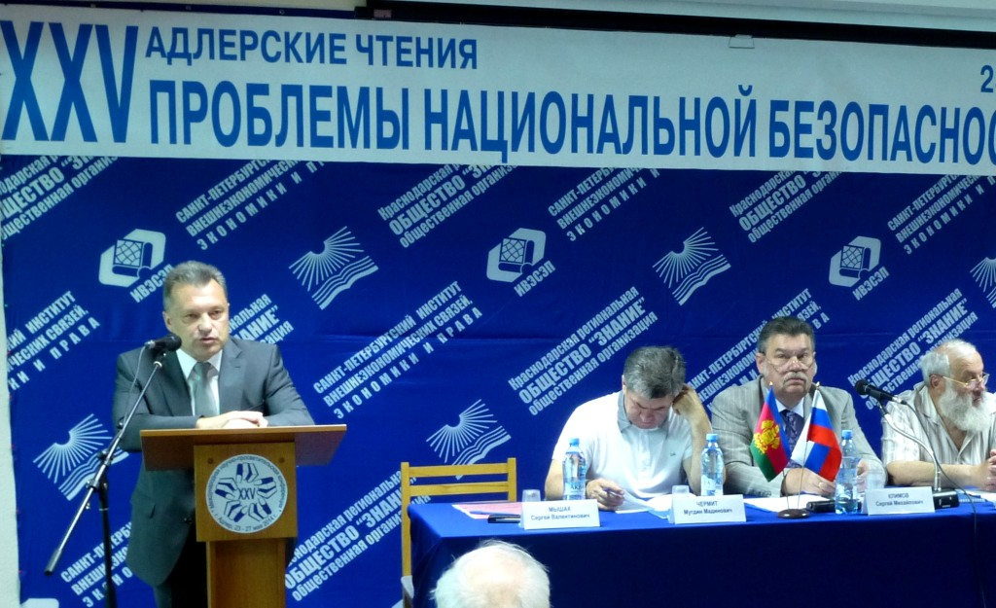
XXV сессия Адлерских чтений – международная научно-просветительская конференция «Проблемы национальной безопасности России: уроки истории и вызовы современности
(к 100-летию начала Первой мировой войны и 75-летию начала Второй мировой войны)»

г. Сочи (Адлер), 24.05.2014 г.

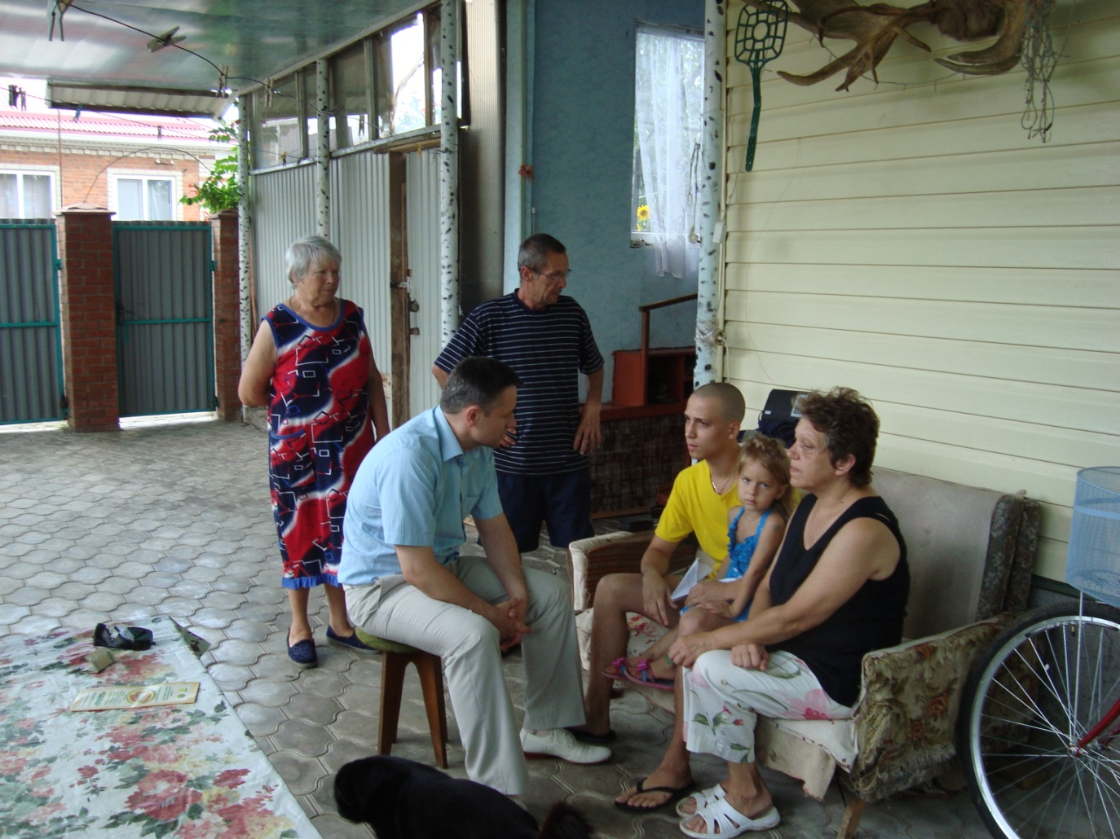
Встреча с гражданами Украины,
вынужденно покинувшими ее территорию и прибывшими в Краснодарский край

Северский район, 03.07.2014 г.

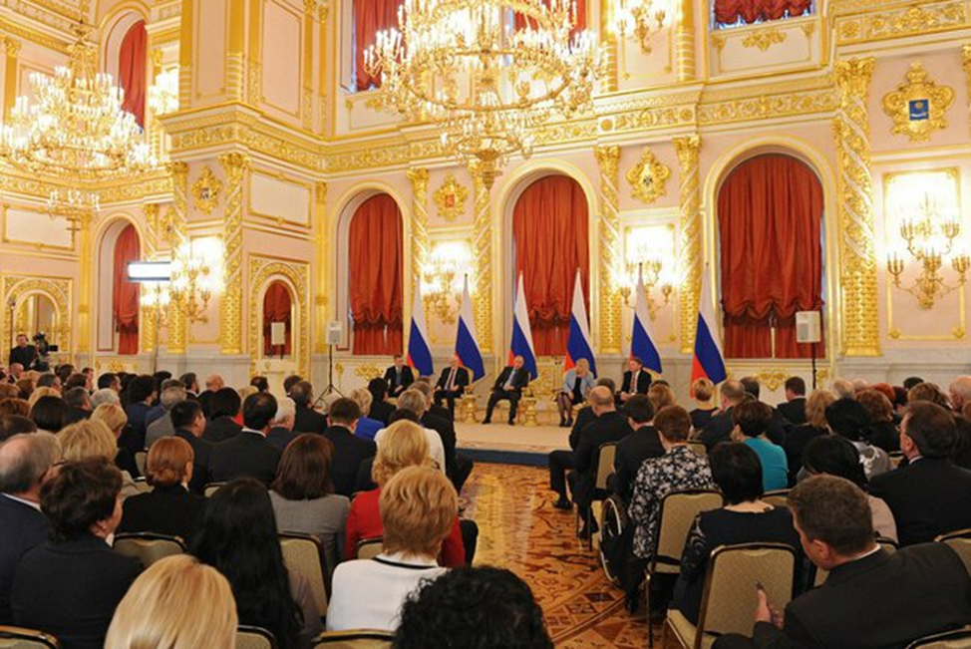
Встреча Президента Российской Федерации Владимира Путина с Уполномоченными по правам человека в субъектах Российской Федерации, региональными представителями
специализированных институтов государственной правозащиты

г. Москва, 05.12.2014 г.

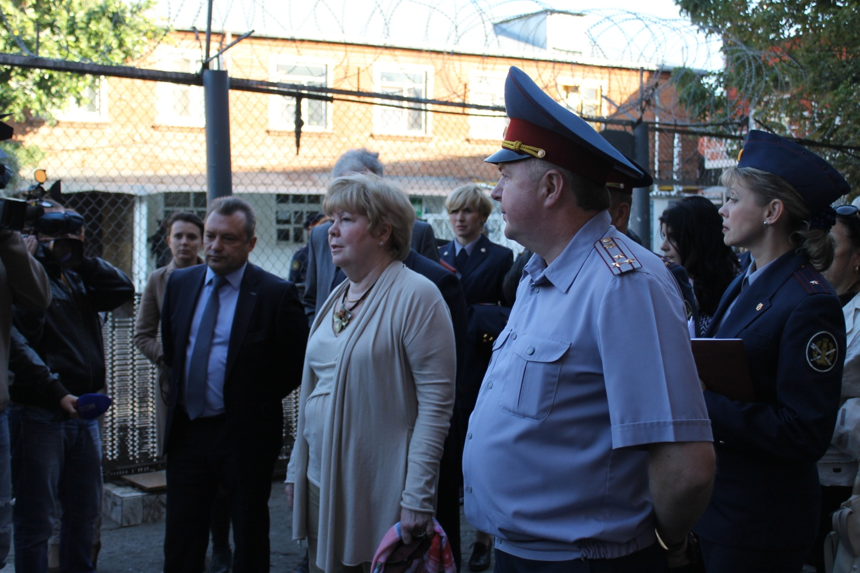
Посещение ФКУ ИК-14 УФСИН России по Краснодарскому краю

г. Краснодар, 09.10.2014 г.

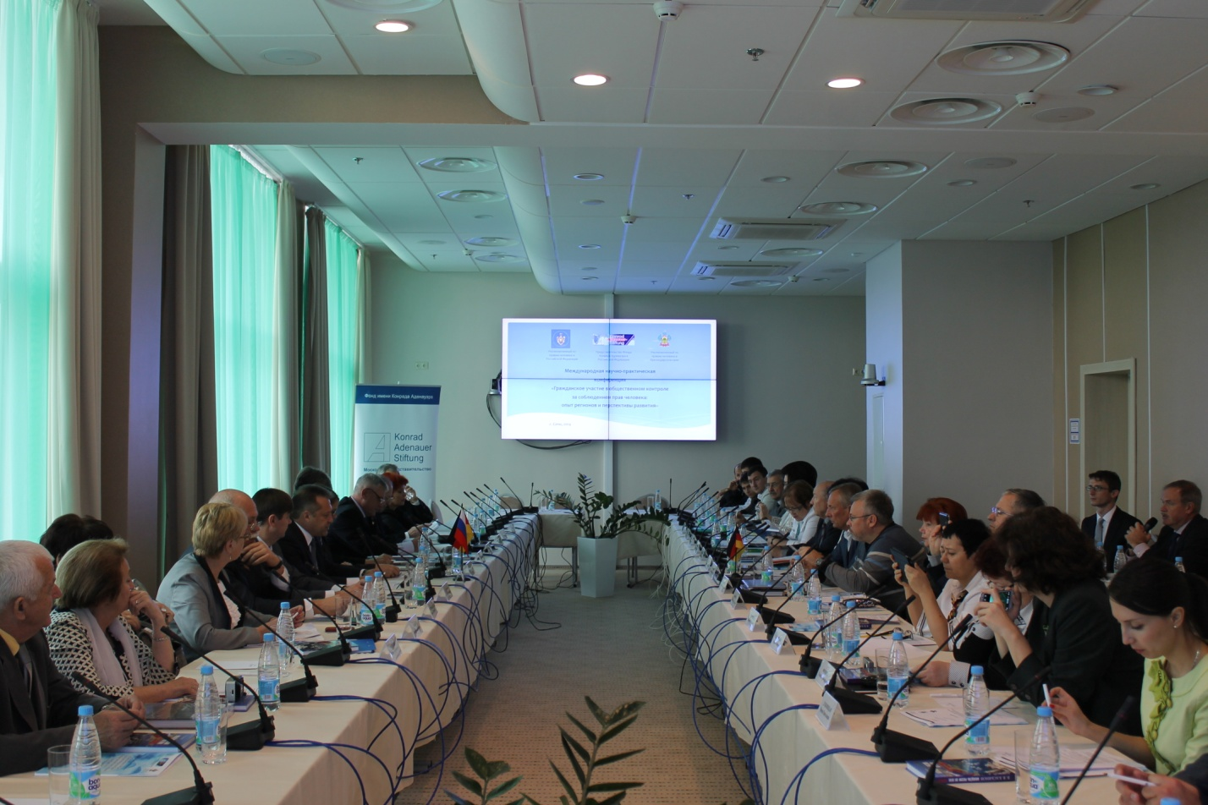
Международная научно-практическая конференция «Гражданское участие в общественном контроле за соблюдением прав человека: опыт регионов и перспективы развития»

г. Сочи, 25.10.2014 г.

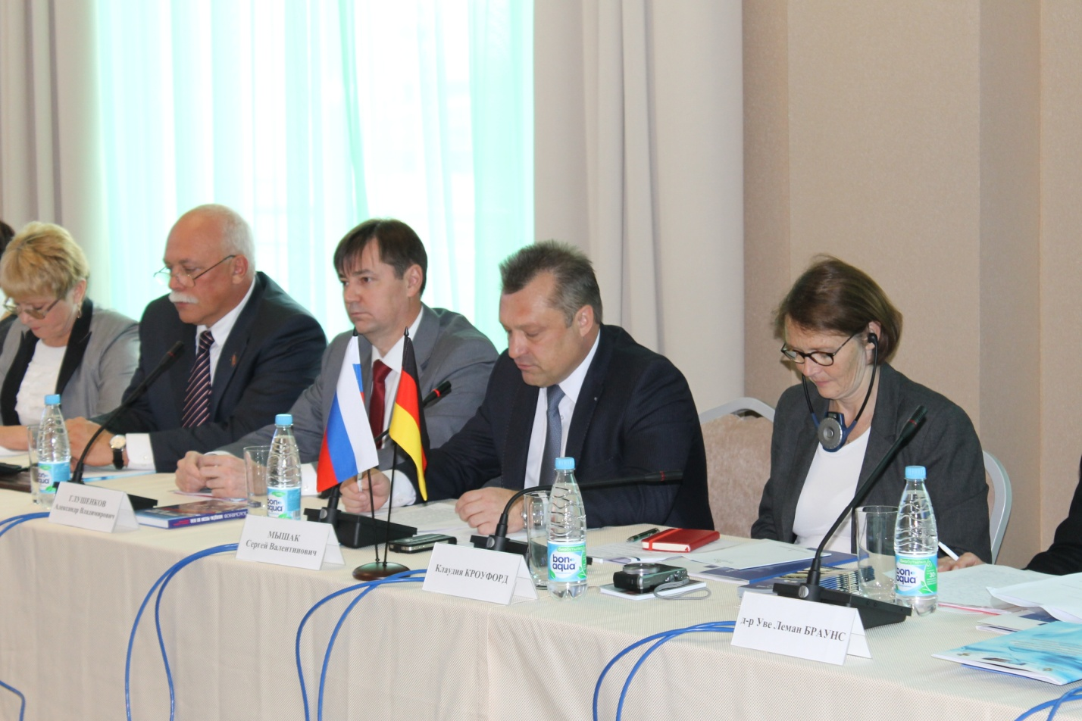
Международная научно-практическая конференция «Гражданское участие в общественном контроле за соблюдением прав человека: опыт регионов и перспективы развития»

г. Сочи, 25.10.2014 г.

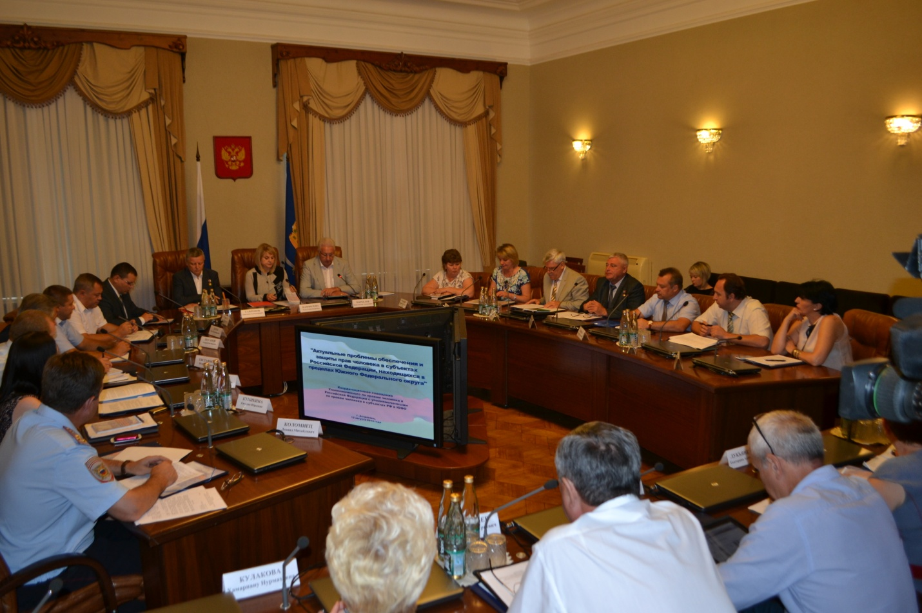
Координационное совещание Уполномоченных по правам человека в субъектах Российской Федерации,
находящихся в пределах Южного федерального округа

г. Астрахань, 12.08.2014 г.

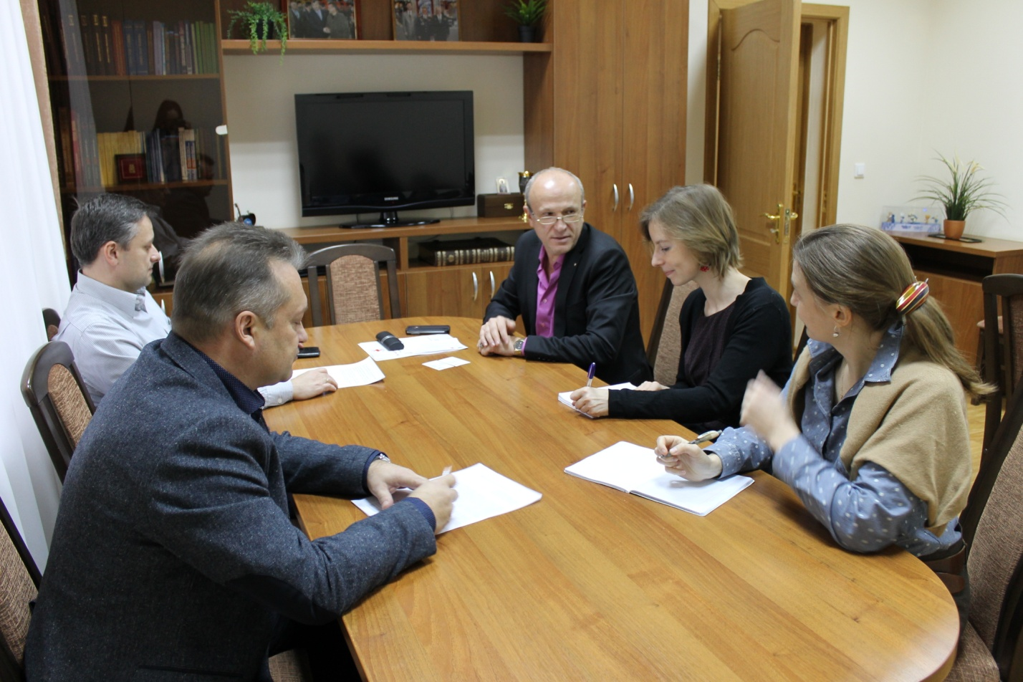
Встреча Уполномоченного по правам человека в Краснодарском крае
с членами региональной делегации Международного Комитета Красного Креста в Российской Федерации

г. Краснодар, 08.12.2014 г.

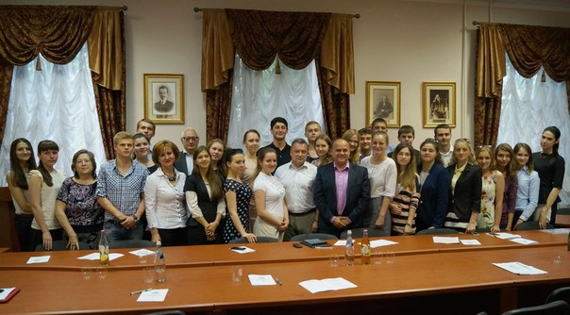
Участники круглого стола «Роль Уполномоченных по правам человека
на федеральном и краевом уровнях», Кубанский государственный университет

г. Краснодар, 23.05.2014 г.

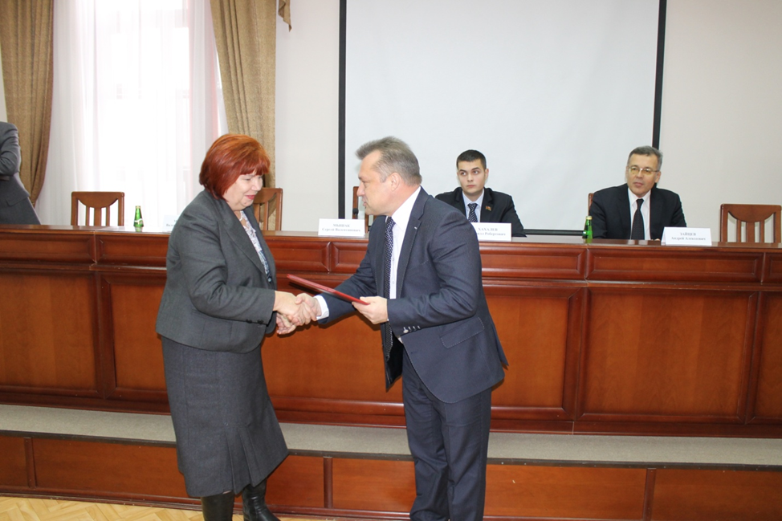

Награждение кубанских общественников грамотами и благодарностями
Уполномоченного по правам человека в Краснодарском крае

г. Краснодар, 10.12.2014 г.

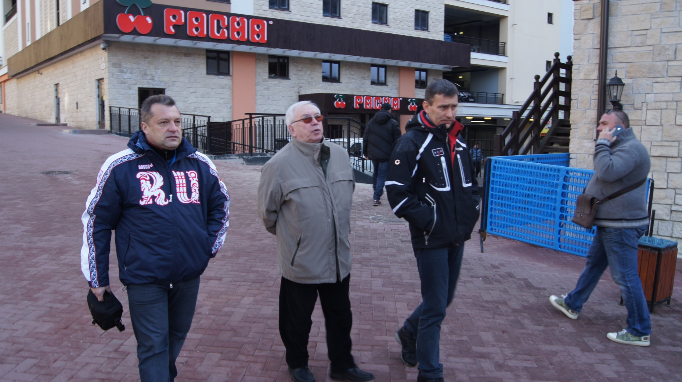
Олимпийские встречи.
Уполномоченный по правам человека в Российской Федерации Владимир Лукин
и Уполномоченный по правам человека в Краснодарском крае Сергей Мышак

г. Сочи, 07.02.2014

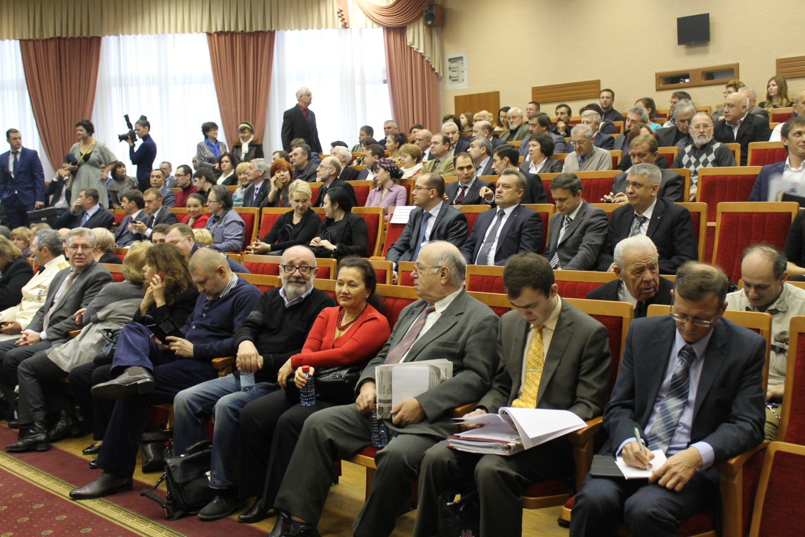
Выездное заседание Совета при Президенте Российской Федерации
по развитию гражданского общества и правам человека

г. Краснодар, 16.12.2014 г.

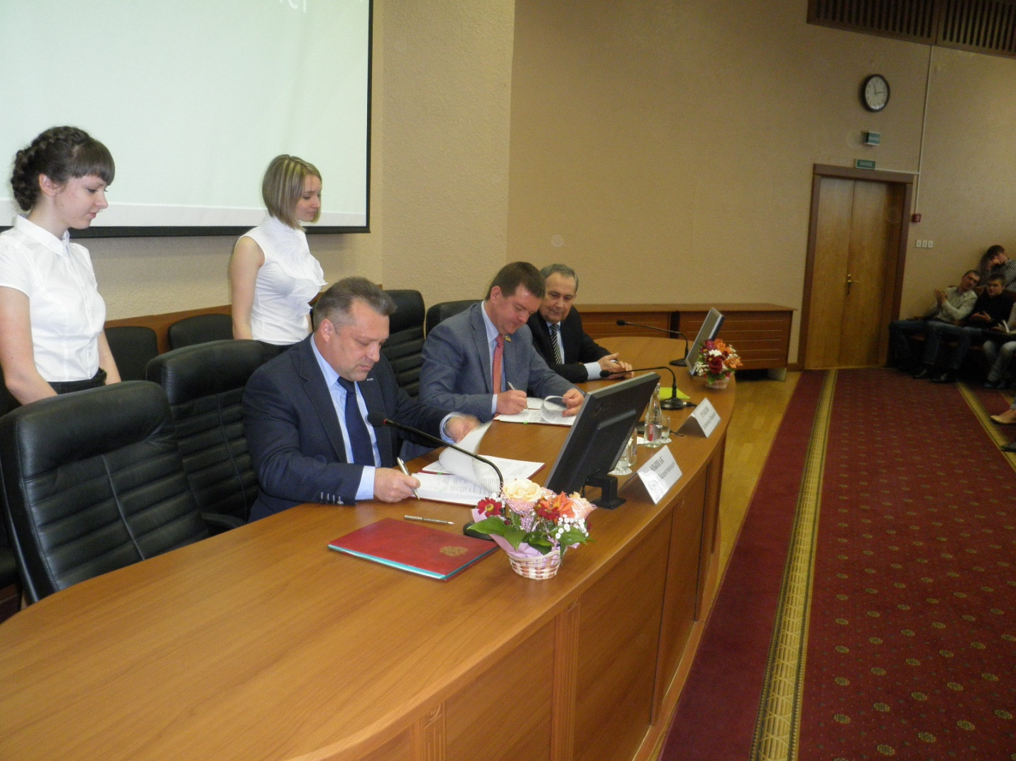
Подписание соглашения об основных формах взаимодействия и сотрудничества между Уполномоченным по правам человека в Краснодарском крае и Кубанским государственным аграрным университетом

г. Краснодар, 24.04.2014 г.

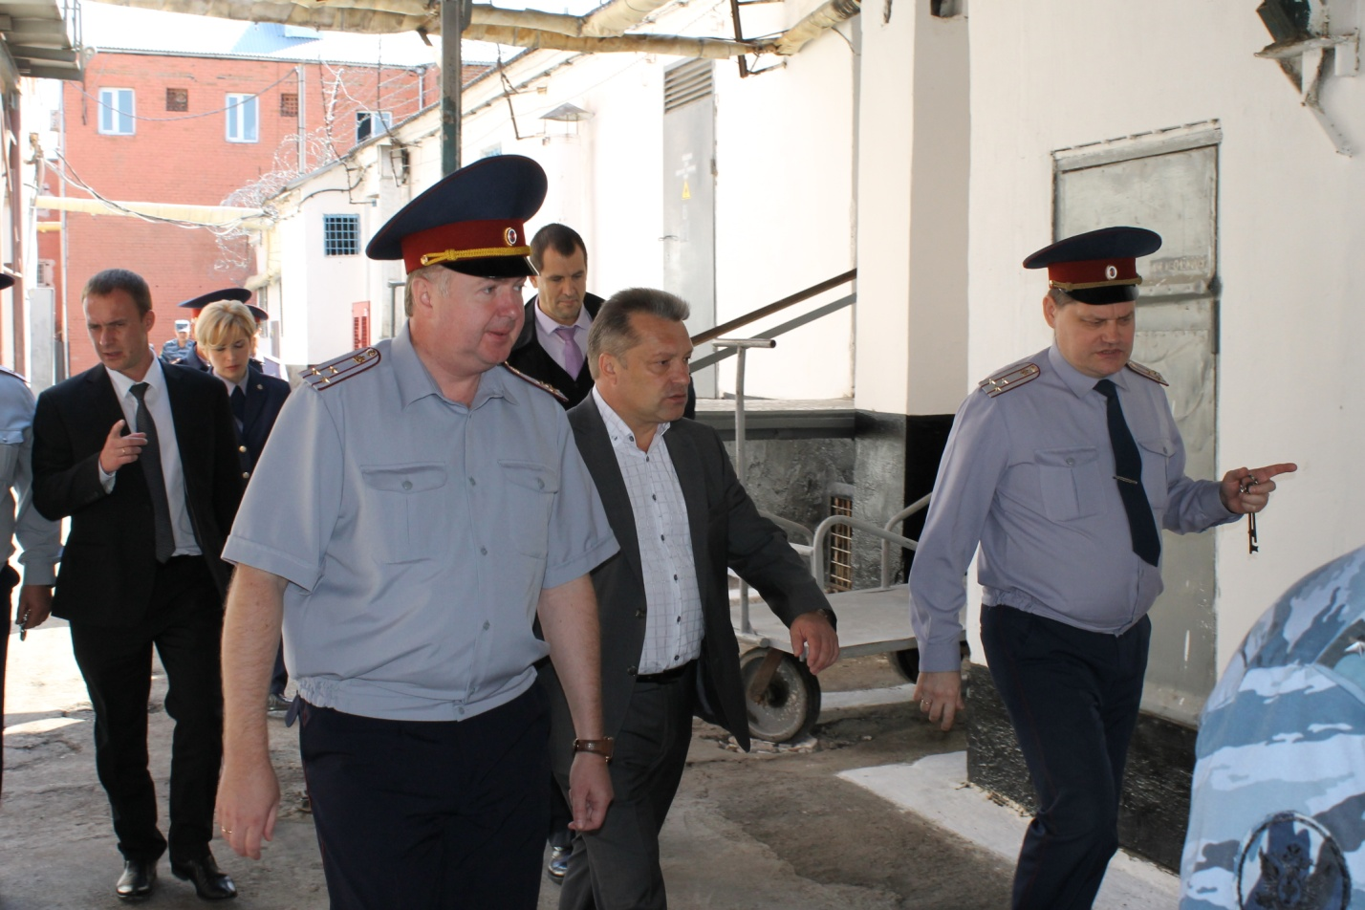
Посещение ФКУ СИЗО-1 УФСИН России по Краснодарскому краю

г. Краснодар, 02.10.2014 г.

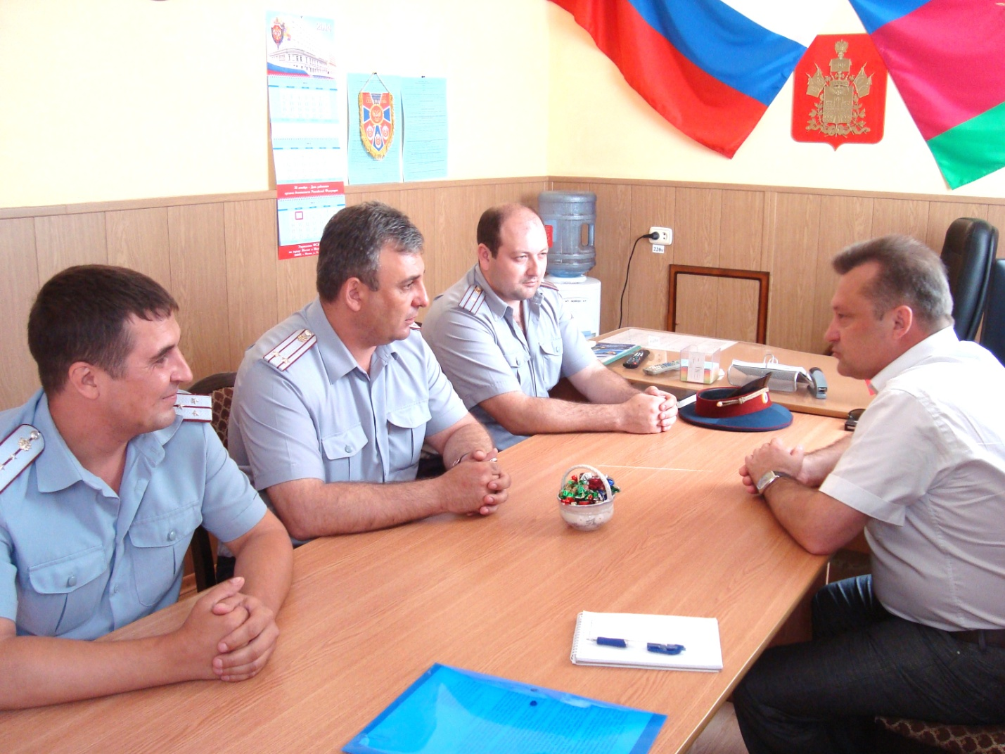
Встреча с начальником ФКУ СИЗО №2 УФСИН России по Краснодарскому краю

г. Армавир, 04.06.2014 г.

